INCREAGUA - Ingeniería Creativa del Agua

Textos Básicos

TEXTO F
PROCESOS Y ELEMENTOS COMPLEMENTARIOS
Edición 2.023

Autor: Carlos Alberto Páez Martínez

Tabla de Contenido
F-1. TRATAMIENTOS PRELIMINARES 3
F-2. LECHOS DE SECADO DE LODOS 10
F-2.1. Características de los Lodos Producidos en las Plantas de Tratamiento. 10
F-2.2. Tecnologías para Secado de Lodos 14
F-2.3. Diseño de Lechos de Secado 17
F-2.4. Procesos de Adsorción con Zeolita 29
F-2.5. Procesos de Estabilización Alcalina 35
F-2.6. Tratamiento de Lodos con Zeolita y Cal 39
F-3. ASPERSOR DE HÉLICE PARA EL RIEGO DEL COMPOSTAJE 42
F-4. FORMALETAS PARA LA CONSTRUCCIÓN DE TANQUES Y ESTANQUES 45
F-5. EQUIPOS PARA SISTEMAS CONDUCCIÓN 49
F-5.1. Tuberías 49
F-5.2. Dispositivos para el Control de Caudales 52
F-5.3. Rejillas para Succión de Bombas en Tanques 55
F-5.4. Válvulas de Cheque 60
F-5.5. Sistemas de Bombeo 72
F-5.5.1. Estaciones de Bombeo 72
F-5.5.2. Control de Caudales de Bombeo 77
F-5.5.3. Cubiertas para Bombas 80
F-5.5.4. Sistemas de Bombeo Flotantes 82
F-5.6. Cámaras de Aire para el Control del Golpe de Ariete en Tuberías 89
F-5.6.1 Cálculo del Golpe de Ariete 89
F-5.6.2 Amortiguación del Golpe de Ariete en Tuberías de Succión de Bombas 90
F-5.6.3 Amortiguación del Golpe de Ariete en Tuberías de Conducción 93
F-6. ESCALERAS PARA PECES 98

- TRATAMIENTOS PRELIMINARES

Los tratamientos preliminares tienen por objeto remover sedimentos y elementos gruesos flotantes del agua de entrada a las plantas. Esto es bastante importante debido a que estos materiales tienden a depositarse en las estructuras de tratamiento, restándoles capacidad, o a obstruir los conductos o dispositivos por donde circula el agua.
Los equipos que más se utilizan actualmente para remover los sedimentos son los tanques desarenadores, que requieren ser limpiados periódicamente para evitar una acumulación que produce la pérdida en la eficiencia. En el caso de la remoción de flotantes, actualmente se utilizan principalmente las rejillas estáticas, que tienden a taponarse al quedar retenidos los materiales allí, y su limpieza manual resulta dispendiosa. También existe la alternativa de rejillas mecánicas, que se limpian automáticamente, pero son bastante costosas.
Para la remoción de flotantes se ha diseñado una rejilla basculante en forma de canaleta, que se ubica sobre un tanque desarenador. Esta rejilla está conformada por marcos metálicos soldados entre sí, cubiertos por una malla de acero inoxidable, con aberturas generalmente menores a 3 mm. Esto permite remover los materiales que pueden obstruir los dispositivos de aireación a chorro, tales como las tuberías perforadas que generan los chorros emergidos, y las boquillas de tubo transversal, que tienen secciones de flujo de poco más de 3 mm de ancho. Estas mallas también retiene los sedimentos gruesos que pueden ocasionar el desgaste de los rotores de las bombas, y la materia orgánica particulada, que puede ser removida a menor costo de esta manera que mediante tratamiento biológico. Por esta razón, en ocasiones se recomiendan mallas con aberturas menores.
Las rejillas fijas utilizadas actualmente, se encuentran conformadas por barras verticales que interceptan en flujo, y deben ser limpiadas mecánicamente, o manualmente mediante rastrillos. De acuerdo a las guías RAS, en el caso de plantas de potabilización la separación entre las barras es de 2 a 4 cm (Numeral B-4.4.5.1 del RAS), y en el caso de tratamientos de aguas residuales, se estipula una separación de entre 15 y 50 mm para las rejillas con limpieza manual, y de entre 3 y 77 mm en rejillas con limpieza mecánica.
El agua de entrada atraviesa la rejilla basculante, donde quedan retenidos los elementos flotantes gruesos. Al atravesar la rejilla, el agua es dividida en pequeños chorros que caen en forma distribuida sobre el desarenador. Por lo tanto, no provocan grandes turbulencias en éste, lo cual facilita la decantación de los sedimentos.
La parte anterior de la rejilla debe colocarse contra el muro del desarenador, para que los materiales a retener no pasen por el espacio entre ellos. La rejilla se voltea periódicamente mediante un mango largo hecho de madera o de tubo de PVC SCH 89, provistos de un gancho en el extremo, de tal manera que su contenido caiga sobre la plataforma aledaña. El golpe de la rejilla al caer sobre la plataforma facilita la descarga de su contenido. La plataforma tiene una pequeña pendiente para que el agua que contiene los sedimentos escurra hacia el desarenador. Durante este periodo de limpieza de la rejilla, se coloca una compuerta hecha de malla en la tubería de entrada del flujo, con el objeto de que retenga los elementos gruesos dentro de la tubería durante esta operación de limpieza. Al terminar dicha operación, se gira la rejilla basculante para colocarla nuevamente sobre el desarenador.
Mediante estos equipos, las operaciones de limpieza resultan más sencillas y toman menos tiempo que cuando se utilizan las rejillas manuales tradicionales, donde la presión del flujo aprisiona los flotantes contra las rejillas y es dispendioso retirarlos. La operación de limpieza de la rejilla basculante es sencilla y rápida, pero si tiene una malla muy fina, esta limpieza debe tener una mayor frecuencia, puesto que la rejilla se obstruye fácilmente.
De acuerdo a las normas RAS, las velocidades máximas para el flujo en las rejillas son de 0.15 m/sg en el caso de plantas de potabilización (RAS B-4.4.5.2), y de 0.6 a 1.2 m/s en caso de rejillas con limpieza manual (RAS E-4.4.2.5). Esto se cumple fácilmente en las rejillas basculantes, que pueden tener un área de flujo bastante grande, que reduce las velocidades a través.
Las guías para el diseño de los desarenadores de flujo horizontal, que se recomiendan para los tratamientos de aguas residuales y potabilización, se encuentran en el Numeral 4.4.4 del Título E, y en el Numeral 6.4 del Título B del Reglamento de Agua Potable y Saneamiento Básico RAS. Para el cálculo de los desarenadores, se asume que su longitud debe ser suficiente para que las partículas de arena ubicadas en la superficie en el flujo de entrada lleguen al fondo durante el recorrido hasta la salida. La pendiente de la trayectoria se calcula como la velocidad de sedimentación v_{s} dividida por la velocidad del flujo V, que debe ser igual a la relación entre la profundidad del desarenador h y su longitud L.
$\frac{v_{s}}{V}=\frac{h}{L}$ Ecuación F- 1
De modo que la longitud requerida es: $L=\frac{h×V}{v_{s}}$ Ecuación F- 2
En el Título B del RAS Reglamento Técnico del Sector de Agua Potable y Saneamiento Básico, se establece que la velocidad de sedimentación v_{s} sigue la siguiente ecuación de Stokes:
$v_{s}=\frac{\left(ρs-ρ\right)×g×d^{2}}{18×ϑ }$ Ecuación F- 3
Donde:
vs ((m/s): Velocidad de sedimentación
ρ (kg/m3): Densidad de la arena
ρ_{s} (kg/m3): Densidad del agua:
d: Diámetro de la partícula de arena (m).
g (m/s²): Aceleración de la gravedad).
$ϑ$ (m2/s): Viscosidad cinemática del agua
La ecuación de Stokes es válida siempre y cuando el número de Reynolds Re de la partícula sea inferior o igual a 1. Este número se calcula con la siguiente ecuación:
$Re=\frac{vs×d}{ϑ}$ Ecuación F- 4
Por otra parte, el RAS establece que la velocidad horizontal V en el desarenador debe ser suficiente para que el flujo arrastre las partículas. Para el caso de plantas de potabilización, esta velocidad debe ser mayor de 0.25 m/sg. En el caso de tratamientos de aguas residuales, la velocidad mínima debe estar entre 0.2 y 0.4 m/s, puesto que velocidades menores generarían procesos de descomposición anaeróbica que ocasionan malos olores. Para estos desarenadores se fijan rangos de periodos de retención hidráulico entre 20 segundos y 3 minutos, y tasas de desbordamiento entre 700 y 1.600 m³/m²/día, que se miden como el caudal dividido por el área en planta del desarenador. Para los desarenadores de sistemas de potabilización, dicha tasa debe ser menor de 1.000 m³/m²/día.
Una solución utilizada frecuentemente para el retiro de los sedimentos acumulados en el desarenador consiste en tener dos unidades en paralelo, de tal forma que se pueda interrumpir el flujo en una de ellas, con el objeto de remover los sedimentos allí sin la interferencia de éste. Esta remoción se hace manualmente y demanda bastante esfuerzo físico, debido a las altas profundidades que se requieren para el desarenador de acuerdo al numeral B.4.6 4 del RAS, donde se trata lo referente al dimensionamiento.
Para reducir los costos de la mano de obra y de las estructuras, se plantea la alternativa de tener un solo desarenador, donde los sedimentos se remueven utilizando una bomba autocebante, cuya succión estaría conectada a un tubo de PVC mediante una manguera flexible. El bombeo de arenas produce el desgaste del rotor, y por lo tanto es importante que el proveedor suministre estas piezas para recambios.
Este equipo funciona en forma similar a una draga hidráulica o de succión simple, que es bastante eficiente para dragar arenas no consolidadas, y puede ser manejado por un operario, en forma similar a una aspiradora. Para lograr un buen rendimiento, se recomienda que el operario mueva el tubo continuamente sobre el depósito de sedimentos en forma similar a una aspiradora. Con el objeto de facilitar esta operación, se recomienda colocar una plataforma de madera sobre el desarenador, que se desliza sobre éste, con el fin de que el operario pueda ubicarse adecuadamente para remover con el tubo aspirante todo el material acumulado allí. El efluente de de la aspiradora hidráulica se entrega en una canastilla que retenga el material grueso, que estará provista de flotadores para que flote en el tanque donde se coloca, el cual recibe dicho efluente.
La descarga de la bomba de dragado del desarenador se hace en un lecho de secado aledaño al desarenador, que funciona inicialmente como decantador. Este lecho consiste en un tanque amplio y de poca profundidad, en cuyo fondo se encuentra un sistema de drenaje formado por un geotextil no tejido, debajo del cual se encuentra un panel de tuberías perforadas dentro de una capa de gravilla, el cual drena el agua hacia la salida del desarenador a través de una tubería. El caudal junto con los sedimentos que se extraen del desarenador es distribuido mediante una tubería perforada en un costado del lecho. En el costado opuesto se coloca una tubería de rebose a cierta altura, de tal forma que cuando el agua alcance el nivel máximo es evacuada hacia la cámara de salida del desarenador. Al terminar el dragado de los sedimentos, el agua acumulada en el lecho sale a través del subdrenaje en forma relativamente rápida, puesto que el material acumulado en el desarenador es relativamente grueso y permeable.
Este equipo de dragado hidráulico también podría utilizarse para evacuar los sedimentos acumulados en el tanque anaeróbico. Para ello se le acoplaría a la bomba una manguera y un tubo aspirante de mayor longitud. Estas manqueras estarían conectadas a la bomba mediante una unión universal para facilitar en cambio.
Antes de los tratamientos preliminares, puede ser necesario colocar un rebose para desviar los excesos de caudal, y evitar que las plantas de potabilización o tratamiento de aguas operen con caudales mayores de los de diseño. Este rebose puede consistir en una té con salida vertical ubicado sobre la tubería de entrada a la planta. Existe la alternativa de colocar una caja de drenaje bajo este codo que reciba los excesos de agua, o conectar esta té con una tubería de drenaje mediante un codo.
La limpieza manual de las rejillas y desarenadores actualmente representan un costo importante en la operación de las plantas de tratamiento. Con los tratamientos preliminares descritos, estos costos se pueden reducir sustancialmente. En las figuras a continuación se presenta un ejemplo del diseño de dichos tratamientos.

Figura F-1. Tratamientos Preliminares - Vista en Planta
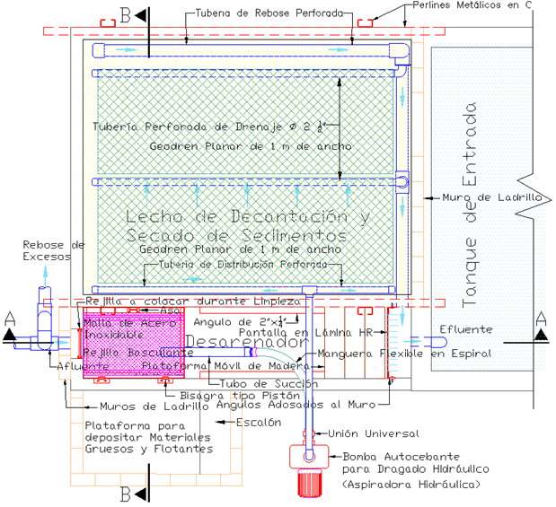

Figura F-2 Tratamientos Preliminares - Vista de Corte Longitudinal A-A
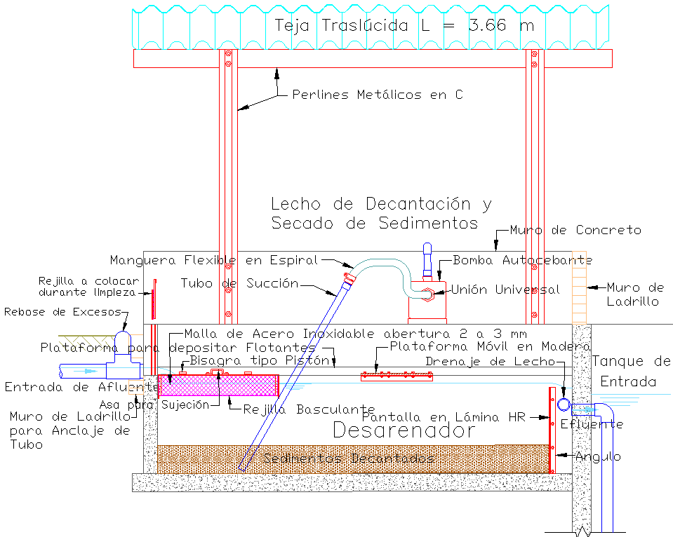

Figura F-3 Tratamientos Preliminares
Vista de Corte Transversal B-B
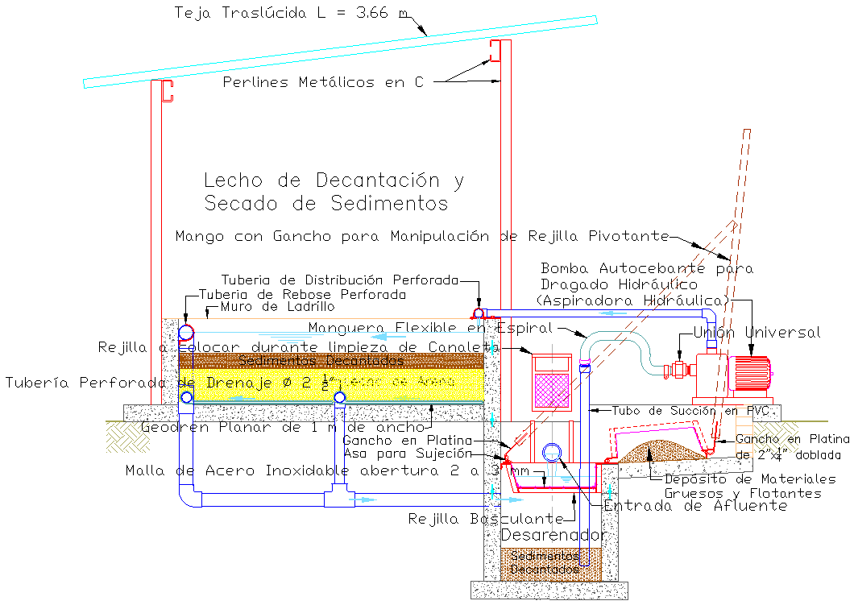

- LECHOS DE SECADO DE LODOS

Características de los Lodos Producidos en las Plantas de Tratamiento.
En todos los sistemas de tratamiento de aguas se generan principalmente lodos, sedimentos y materiales flotantes, que requieren ser extraídos, y luego procesados para facilitar su manejo y disposición final.
Las características de los lodos varían de acuerdo a los elementos contenidos en el agua afluente, y a los procesos de tratamiento que se realicen. El agua contenida en los lodos de origen orgánico es más difícil de extraer que la que se encuentra en los lodos inorgánicos, porque dicha agua hace parte de dichos microorganismos o está atrapada por ellos. Los sólidos producidos en las plantas de tratamiento y su manejo se describen a continuación
- Solidos obtenidos en la Rejilla
Este es un material grueso, cuyas dimensiones mínimas depende de la apertura de la rejilla utilizada. Se clasifica como residuo sólido, y su manejo y disposición en rellenos sanitarios se hace de acuerdo a los procedimientos y normativas que se tienen para este tipo de residuos, a menos que tengan características que lo hagan peligroso o nocivo para la salud y el medio ambiente.
- Lodos Primarios
Estos son materiales granulares o coloidales decantables, que quedan retenidos en el desarenador, y contienen arenas y partículas de menor tamaño con buena sedimentabilidad, tales como materia orgánica particulada, arenas y limos. Los lodos de origen orgánico pueden estar en cantidades similares a los de origen inorgánico. La cantidad de sólidos suspendidos volátiles, que es un indicador de la materia orgánica, se estima del 55 al 60%. El hecho que estén constituidos esencialmente por partículas relativamente gruesas los hacen relativamente fáciles de deshidratar.
Los lodos primarios se generan en los desarenadores de los tratamientos preliminares, donde la decantación de partículas ocurre sin ayuda de coagulantes. Estos lodos se pueden extraer mediante el equipo de dragado hidráulico que se describe en el Capítulo F-1, que descargan el agua en un lecho de decantación y secado de sedimentos, que es diferente a los lechos de secado de lodos propiamente dichos, donde se procesan los materiales que se describen a continuación.
- Lodos Procedentes de Procesos Aeróbicos
En el caso de tratamientos biológicos para remover la contaminación orgánica, los lodos están compuestos por microorganismos vivos y en proceso de descomposición. La cantidad de sólidos suspendidos volátiles se estima entre 70 y el 80%, lo cual los hace difíciles de deshidratar, y su descomposición genera condiciones anaeróbicos y emisión de malos olores. Por lo tanto, generalmente requieren procesos de estabilización biológica mediante procesos de digestión anaeróbica, oxidación química, estabilización alcalina, o aireación extendida.
El secado de los lodos procedentes de procesos biológicos puede producir biosólidos que contengan nutrientes, lo cual los hacen atractivos para su utilización como fertilizantes en la agricultura y el medio ambiente. Con el objeto de mejorarlos para estos usos, se han desarrollado plantas tales como Pinbasa, cuyos biosólidos pueden emplearse en acondicionar y fertilizar suelos ácidos, como se explica en el Capítulo D-6.
- Lodos procedentes de Tanques Anaeróbicos
En los procesos anaeróbicos, la materia orgánica se gasifica en forma de metano, amoniaco y gas carbónico, y los lodos tienen un volumen reducido, cuya deshidratación es relativamente sencilla. El contenido de sólidos suspendidos volátiles se estima en cerca del 50%. La deshidratación de estos lodos presenta un grado medio de dificultad, pero su manejo puede tener dificultades debido a los gases nauseabundo que expelen y a su alto contenido de patógenos que proliferen en condiciones anaeróbicas. A esta categoría pertenecen los llamados lodos digeridos, que proceden de los tratamientos aeróbicos, y que luego han sido sometidos a procesos anaeróbicos para su desnitrificación.
En las plantas de tratamiento de aguas residuales Uasb-Sharon, y USA, que se presentan en este sitio web, los lodos generados en reactores aeróbicos son retornados a un tanque Uasb, donde sufren un proceso de digestión anaeróbica antes de ser llevado a los lechos de secado. En este proceso los sólidos suspendidos volátiles son eliminados en gran parte, y el lodo se estabiliza. La producción de lodos orgánicos Ps se puede estimar mediante la siguiente ecuación:
$Ps= \frac{Y Q (Si-So)}{1+Kd SRT}$
Donde Y es el Coeficiente de Producción de Lodos adimensional, Q el caudal de diseño del tanque UASB, Si y So son las concentraciones de DBO5 de entrada y de salida de éste, Kd es la Constante de Declinación Endógena en 1/días, y SRT es el tiempo de retención de sólidos en días, también conocido como edad de lodos, que se calcula con la Ecuación C-5 del Capítulo C-2. En la Tabla 17.4 del libro de Jairo Alberto Romero se recomienda para aguas residuales residuales municipales a 20°C, valores de Y de entre 0.4 y 0.8 SSV/mgDBO, con un valor típico de 0.6 SSV/mg DBO, y valores de Kd de entre 0.04 y 0.075/día, con con valor típico de 0.06/día. (ver).
La ecuación anterior se puede expresar también de la siguiente forma:
Ps = Y DDBO/($1+Kd SRT)$ Ecuación F- 5
Donde DDBO es la remoción de carga orgánica en el reactor. De acuerdo a la Ecuación E-6, SRT es la relación entre cantidad de masa celular M en el tanque y su tasa de producción F, y evalúa el tiempo que dicha masa permanece en el tanque. En un documento de Cinara, Ideam y la Universidad UTP se recomienda para los tanques Uasb un SRT de 40 días. En el caso de los UASB Híbridos, el valor del SRT puede ser bastante superior, debido a que éstos tienen una capa de bioportadores tubulares porosos que retienen y almacenan la biomasa anaeróbica dentro del tanque de una manera muy eficiente, lo cual aumenta considerablemente el tiempo de retención SRT, que es directamente proporcional a la cantidad de biomasa en el reactor. En los cálculos de los lechos de secado de lodos procedentes de Uasb Híbridos se asumió un SRT de 60 días considerando un aumento de la masa M de 50%.
Según el libro de Jairo Alberto Romero (Ref. F-2), los lodos procedentes de tanques Uasb tienen buena sedimentabilidad, y el secado en lechos de arena tarda unos 7 días. Este tiempo se reduce notablemente mediante el sistema de succión con bombas de diafragma que se describe en el Numeral F-2.3.
La desnitrificación de los nitritos y nitratos que se realiza en el tanque UASB genera una tasa de producción de lodos amoniacales, estimada en 0,13 Kg VSS/Kg N removido por Andrea Bertino (Ref. E-13). Esto genera una carga adicional de lodos Pn, que se suma a la carga de lodos de origen orgánico Ps. Según un documento del Convenio Ideam- UTP-Cinara, se recomienda la remoción de lodos de un tanque Uasb una vez por semana. Este tiempo es suficiente para que se alcance un buen secado de los lodos en un lecho de un solo módulo, considerando la succión de la bomba de diafragma.
- Lodos Procedentes de Procesos TPQA
Los procesos de tratamiento primario químicamente asistido tienen por objeto la remoción de turbiedad utilizando químicos que aglomeran los sólidos suspendidos, y facilitan su decantación. Esta floculación también facilita la deshidratación. Los lodos procedentes de este proceso están compuestos generalmente por materia inorgánica como arcillas y limos que han sido coagulados. Las características de los lodos procedentes de los procesos TPQA dependen de los tipos de coagulantes utilizados, como se explica en el Capítulo D-4, que trata lo referente a los procesos de potabilización.
- Lodos procedentes de Lagunas de Oxidación
En las lagunas de oxidación se utilizan desarenadores que remueven solo los lodos primarios. En resto se decantan en el fondo de la laguna, donde están sometidos a procesos de digestión anaeróbicas durante varios años. En este tiempo, el contenido de materia orgánica se reduce notablemente, y los lodos se han compactado, por lo cual generalmente no necesitan deshidratación. En el Numeral C-4.2.4 se describe una dársena anaeróbica cubierta, que se recomienda colocar a la entrada de las lagunas de oxidación, con el objeto de retener en forma más eficiente materiales gruesos y finos. Estos materiales son retirados periódicamente mediante retroexcavadoras. De esta forma se reduce la sedimentación de los lodos en el interior de las lagunas, cuyo retiro es una operación bastante difícil.
Los procesos TPQA generan principalmente lodos inorgánicos, constituidos principalmente por acillas y limos que ocasionan la turbiedad, los cuales no tienen interés en usos agrícolas. En la planta de potabilización recomendada en el Capítulo D-5, los lodos se encuentran en forma de flóculos que no han sido destruidos por bombas, puesto que salen del reactor aeróbico a lecho se secado por gravedad. Por lo tanto, generalmente no requieren la adición de coagulantes y polímeros, que se recomiendan para otros lodos con el fin de facilitar su deshidratación. En el caso de tratamientos de aguas residuales industriales que se trata en el Capítulo D-5, se recomienda estudiar la adición de zeolita en polvo y bentonita, que además de facilitar la floculación y decantación de los sólidos suspendidos, ocasionan la adsorción y la inmovilización de sustancias nocivas refractarias al tratamiento biológico.
En las plantas de tratamiento que se presentan el este sitio web, los lodos pueden originarse en el tanque anaeróbico, como ocurre en las plantas Uasb-Sharon y USA, o en reactores con procesos TPQA o de biopelícula.
Los lodos procedentes de procesos de digestión anaeróbica con alto tiempo de retención de lodos SRT, como los que se realizan en tanques Uasb, tienen un contenido de sólidos suspendidos volátiles bajo, estimado en cerca del 50%, puesto que la mayoría de la carga orgánica ha salido en forma de CO2 y metano. Estos lodos se pueden bombear utilizando bombas centrífugas o de diafragma, puesto que no está constituido por flóculos. La deshidratación de estos lodos toma menos tiempo.
Los lodos procedentes de los procesos TPQA están formados por flóculos muy frágiles. Estos lodos deben ser llevados al sistema de secado. No es recomendable utilizar para ello bombas centrífugas, puesto que los flóculos son destruidos al pasar por el rotor que gira a gran velocidad. En los procesos TPQA para potabilización, los lodos se extraen mediante gravedad, de modo que los flóculos llegan intactos al lecho de secado. Para ello se aprovecha la diferencia de niveles entre los reactores y el lecho de secado. En el caso de la planta Pinbasa presentada en el Capítulo D-6, donde se produce un proceso TPQA para obtener biosólidos útiles para la agricultura, los lodos se llevan al lecho de secado mediante bombas de diafragma, que afecta poco a los fóculos.
Los lodos procedentes de los procesos TPQA tienen un contenido relativamente bajo de sólidos. Normalmente requieren de procesos de espesamiento antes de su secado. En este caso se recomienda tener dos módulos. Mientras uno de ellos funciona como un decantador que realiza procesos de espesamiento, el otro realiza el secado de los lodos espesados. Luego de un tiempo se alternan estas funciones, lo cual se hace mediante dos válvulas de 3 vías, una de las cuales canaliza el flujo de lodos hacia uno de los módulos, mientras que la otra conecta la bomba de diafragma con el módulo donde se realiza el secado.
El espesamiento se realiza en condiciones de reposo, cuando los sólidos contenidos en el agua se decantan en el fondo debido se mayor peso específico. Un aspecto crítico de este proceso es la velocidad de decantación, que determina el tiempo que puede tomar este proceso. Tanto los lodos activados de los procesos biológicos, como las arcillas de los procesos de potabilización, tienen velocidades de decantación muy pequeñas, y requieren de procesos de floculación o lastrado para acelerar la velocidad de decantación.
La adición a los lodos de coagulantes permite que se aglomeren para formar flóculos, con lo cual no solo agiliza la decantación, sino que facilita su deshidratación, puesto que dichos flóculos se comportan como partículas gruesas con intersticios entre ellas, por donde puede circular el agua. Por lo tanto, la floculación reduce las presiones de succión requeridas para extraer el agua. En los procesos TPQA para remoción de arcillas y limos, los coagulantes químicos producen flóculos con buena sedimentabilidad.
En los procesos biológicos para remoción de carga orgánica mediante lodos activados convencionales, se generan lodos muy diluidos, pero éstos se pueden flocular mediante procesos de biopelícula, que generan lodos más densos y mejor sedimentabilidad. Estos procesos utilizan bioportadores, sobre los cuales se aglomera la materia orgánica en forma de biopelículas, y luego se desprenden en forma de flóculos que se decantan fácilmente. En diversos estudios se anota que, en el caso de lodos orgánicos, las sustancias que se utilizan para flocular los lodos, tales como las de hierro o aluminio y los polímeros orgánicos, tienen una eficiencia limitada, que no justifican sus altos costos (ver M. D. Gomelya y I. V. Radovenchyk ). Según Nothando Cyntia Shiba, cuando se busca recuperar nutrientes, no se recomienda utilizar compuestos de hierro como floculantes, puesto que se producen lodos con fosfato de hierro FePO₄, que tiene baja solubilidad.

Tecnologías para Secado de Lodos
Los lodos producidos por las plantas de tratamiento o de potabilización del agua deben ser secados y estabilizados, con el fin de disminuir su volumen, reducir efectos ambientales tales como olores y potencial patógeno, y eventualmente aumentar su valor como abono orgánico. La deshidratación de los lodos busca reducir el contenido de agua en los sólidos, de modo que estos representen entre 30 y 40% del peso total, con el objeto de reducir su volumen y darles una consistencia que facilite su manejo y disposición final (Lawrence K. Wang. Ref. F-4). Con un contenido de sólidos del orden del 20 a 30%, el lodo puede ser manejado con equipos tales como palas de cabeza cuadrada. El agua contenida en los lodos se encuentra en diversas condiciones, que se describen a continuación, las cuales determinan la dificultad para extraerla.
- Agua de hidratación. Es la asociada químicamente a las partículas y sólo se puede remover mediante el calentamiento.
- Agua vecinal. Es la formada por capas de moléculas fuertemente adheridas a la superficie de las partículas por enlaces de hidrógeno, cuya extracción requiere altas presiones.
- Agua intersticial. Es la que se encuentra entre las cavidades e intersticios de los flóculos, y como parte de los organismos vivos. Esta agua puede extraerse con la destrucción de los flóculos o la degradación de los organismos aeróbicos mediante la digestión anaeróbica.
- Agua libre. Es la que no se encuentra en las condiciones mencionadas anteriormente, y que puede fluir libremente y ser extraída fácilmente. Esta es la parte del agua que se puede extraer en los lechos de secado.
Para la deshidratación de los lodos se utilizan principalmente las siguientes tecnologías:
- Filtros prensa (en inglés Frame Filter Press)
Estos filtros consisten en una estructura similar a un acordeón, en la cual se encuentra una serie de placas con caras acanaladas, sobre las cuales se encuentran adosadas telas filtrantes. El lodo se introduce dentro de esta estructura, y luego se somete el conjunto a una elevada presión, utilizando para ello un pistón hidráulico. Finalmente se retira el material deshidratado. Este proceso consume bastante mano de obra, pero produce un biosólida bastante seco.
- Filtros banda (en inglés Belt Filter)
Estos filtros tienen en su interior una banda continua hecha de tela filtrante, la cual es movida por unos rodillos giratorios que está distribuidos en forma de zigzag. El lodo se vierte de forma continua sobre la banda, y posteriormente al pasar entre los rodillos es comprimida, y luego una placa rascadora va separando el lodo deshidratado de la banda.
- Decantadores Centrífugos (en inglés Decanter Centrifugue)
Estos equipos realizan la deshidratación mediante la centrifugación del lodo. Dicho lodo entra a una estructura cilíndrica que gira a gran velocidad, y es sometido a grandes fuerzas centrifugas. Mientras el lodo es retenido por las paredes interiores, el agua sale hacia afuera. Generalmente los decantadores centrífugos tienen un rotor rotatorio que gira a gran velocidad, en cuyo interior se encuentra un tornillo helicoidal que gira en el mismo sentida a menor velocidad, y que va arrastrando hacia el exterior los biosólidos que se acumulan en las paredes interiores del rotor, mientras que el agua sale por el extremo opuesto del decantador. El lodo entra al rotor del decantador a través de un tubo central.
Todas las tecnologías de deshidratación descritas anteriormente requieren la adición de químicos acondicionadores de los lodos, tales como polielectrolitos y cal. En un documento “Sludge Dewatering de SNF Floerger (Ref. F-1) se encuentran descripciones y análisis bastante completos de las tecnologías anteriores.
- Lechos de Secado de Arena
Estos lechos están constituidos por una capa de arena, bajo la cual se encuentra un sistema de drenaje, de tal forma que el agua de los lodos que se depositan sobre ellos se filtre a través de la arena, cuyos poros son bastante pequeños y por lo tanto retienen los sólidos suspendidos. Esta retención se debe a mecanismos de interceptación en los intersticios entre los granos de arena, y decantación en el agua que se aposa sobre el lecho. De acuerdo a Lawrence K. Wang et al, con este sistema se logra reducir la concentración de sólidos entre 15 y 25% en entre 1 y 3 días. Posteriormente ocurre un proceso de secado debido a la evaporación del agua, que es facilitado por el agrietamiento de éste. Luego, el biosólido (lodo deshidratado y estabilizado) puede ser removido del lecho
En zonas tropicales se tienen temperaturas y radiación solar elevadas durante todo el año, por lo cual los lechos de secado son una buena opción para deshidratar los lodos. En estas zonas. se recomienda que los lechos de secado se cubran con un tejado hecho con tejas traslúcidas y soportado por columnas, lo cual permite el paso de la radiación solar y el flujo del viento, y evita la afluencia de aguas lluvias. La deshidratación de los lodos en lechos de secado sencillos ubicados en zonas tropicales puede tardar desde pocos días hasta 2 semanas.
En la siguiente Tabla se encuentran las áreas de lecho per cápita, y la tasa de aplicación recomendadas por Lawrence K. Wang et al (Ref. F-7), para varios tipos de lodos con tratamiento anaeróbico en zonas situadas entre las latitudes 40°, correspondientes a zonas tropicales y subtropicales. Estas tasas se aumenta sustancialmente con la colocación de la bomba de succión en el drenaje, por lo cual se recomienda tomar el doble del valor de la tabla.

Tabla F- 3. Parámetros Recomendados para Diseño de Lechos de Secado
Fuente: Lawrence K. Wang. (Ref. F-7.)

Diseño de Lechos de Secado
Según Lawrence K. Wang et al (Ref. F-7), el lecho de secado tradicionalmente usado tiene las siguientes ventajas respecto a otras tecnologías:
- Bajos requerimientos de energía y de mano de obra capacitada
- Menor sensibilidad a las características del lodo
- Bajos o nulos consumos de químicos
- Consistencia más dura y manejable del biosólido producido.
La gran desventaja de los lechos de secado es la gran extensión de terreno que requieren. Sin embargo, esta área puede reducirse sustancialmente si se implementa en el drenaje un sistema de succión mediante bombas de diafragma, como lo propone Lawrence K. Wang et al (Ref. F-7). Por lo tanto, los lechos de arena son las estructuras recomendadas para el secado y la estabilización de los lodos en las plantas de tratamiento de municipios y comunidades de tamaño reducido.
A continuación se describen diseños y procesos que pueden reducir el tamaño de los lechos de secado y facilitar las operaciones de secado en lechos de arena. La función del lecho de secado es realizar la deshidratación de los lodos con el objeto de facilitar su manejo y disposición final. El lecho de secado recomendado consiste en un tanque amplio y de poca profundidad, en cuyo fondo se encuentra una capa de arena provista de un sistema de subdrenaje, a través del cual se extrae el agua. La arena recomendada por Lawrence K. Wang et al. (Ref. F-7) debe tener grosores entre 0.3 y 1.2 mm, y coeficiente de uniformidad de 5.
Para el drenade de los lechos se recomienda la utilización de geodrenes planares, que son sistemas de subdrenaje producidos por Pavco, consistentes en una malla plástica revestida por ambos costados por un geotextil no tejido, a través del cual entra el agua. El flujo se canaliza a través de la malla hasta una manguera perforada de drenaje, la cual también está cubierta por el geotextil. Estos geodrenes planares se conectan a una tubería de PVC, la cual conduce el agua hacia una la bomba de diafragma, que la lleva hacia el tanque anaeróbico que se encuentra a entrada del proceso de tratamiento.
Una vez llenado el lecho de secado, comienza el proceso se secado mediante los mecanismos de filtración del agua con interceptación de solidos en los intersticios de la arena, y luego de de evaporación, como se indica en el Numeral F-2.1. La permeabilidad de la arena se estima en alrededor de 0.012 cm/sg, que corresponde a la velocidad del agua para un gradiente de 1, que es el que se tienen en el lecho de arena. Para obtener el caudal a través del lecho, se multiplica esta permeabilidad por su área y por el gradiente, que es la caída de presión dividida por la altura del medio poroso. Sin embargo, esta permeabilidad es reducida por la formación de la torta (cake) sobre la arena, lo cual reduce el caudal que sale del lecho.
Al inicio del proceso de extracción del agua, ésta fluye rápidamente, pero este flujo se va reduciendo en la medida que aumente la formación y la densidad del ‘caque’. Por lo tanto, la profundidad de los lodos que se alcanza en la etapa de llenado es un parámetro fundamental en la eficiencia del proceso, puesto que si ésta es reducida, se alcanza a extraer toda al agua antes de que se forme una torta (cake) muy impermeable. En la siguiente gráfica de Lawrence K. Wang et al (Ref. F-7) se aprecia la relación entre esta profundidad inicial de los lodos (charge depth en inglés), y la humedad que se puede alcanzar.
Figura F-4. Relación entre la Profundidad Inicial del Lodo y la Humedad que se Alcanza
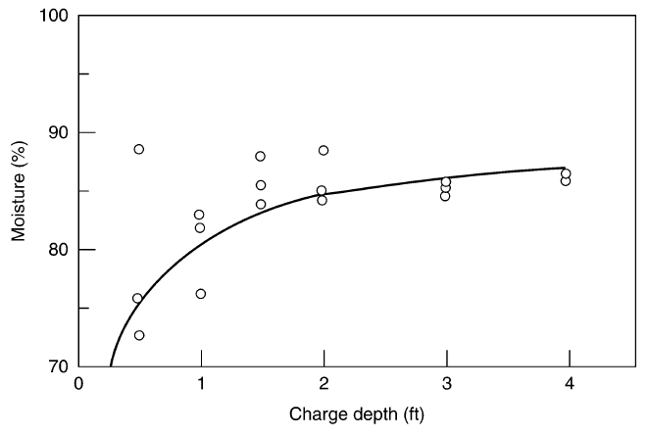
Fuente: Lawrence K. Wang et al, Figura 10 (Ref. F-7)
De acuerdo a la gráfica anterior, se recomienda que la profundidad de los lodos que se introducen en la etapa de llenado sea de 20 cm (0.67’), con lo cual la humedad se puede reducir a un 77%, y se aumenta la concentración de sólidos a alrededor de 23%.
Para reducir el tiempo de drenaje y la humedad que se alcanza, se recomienda utilizar para ello una bomba de diafragma conectada a la tubería de drenaje del geodrén. Con esta bomba se puede generar una succión que aumenta el caudal de agua drenada y reduce el tiempo que toma el proceso. Con la bomba también se reduce el área requerida para el lecho de secado. Las bombas de diafragma son bombas de vacío, que tienen la capacidad de producir una presión negativa que succiona el agua, aumentando el gradiente del flujo a través del medio poroso, y por lo tanto el caudal de drenaje. De acuerdo con un documento de la EPA, mediante la utilización de bombas de vacío se pueden deshidratar en poco tiempo los lodos de un lecho de secado, utilizando para ello una presión negativa de 1.38 m de agua. Posteriormente el biosólido puede ser removido mediante palas de cabeza cuadrada, que facilitan la remoción de la capa superficial. Se considera que se necesita la remoción de una capa de arena de 3 cm o menos de altura. Según el documento de Lawrence K. Wang et al (Ref. F-7), al utilizar una a bomba de secado con cabeza de succión de 0.14 m de cabeza de agua, se puede aumentar la concentración de sólidos a 20% en 48 horas. Esto es importante, puesto que se considera que el objeto de los lechos de secado es aumentar el contenido de sólidos del orden del 20 a 30%, para hacerlos manejables con palas.
El alto gradiente de presión ocasionado por la bomba de diafragma promueve la formación de la torta sobre la arena (cake en inglés), que consiste en una capa impermeabilizada por los finos que penetran en los intersticios de la arena debido a la presión, lo cual dificulta el drenaje del agua. La caída en la presión se produce esencialmente en dicha torta o ´cake’. Para reducir este efecto y facilitar el flujo del agua que sale del lecho, se puede utilizar un escarificador, que consiste en una una pantalla hecha en lámina de acero HR. En su parte inferior, la pantalla tiene adosadas platinas verticales, cuyo extremo inferior tiene forma de diente en V que penetra en la arena (ver Figura F-5). Esta herramienta es movida manualmente hacia adelante y atrás mediante un mango largo, unido a la pantalla. Con este movimiento, los dientes hacen pequeños surcos a través de la capa impermeabilizada por los finos o torta, abriendo así rutas para la salida del agua a través de la torta. En este proceso se mezcla la capa superior de arena con los lodos, la cual debe ser extraída luego.
La bomba de diafragma debe funcionar en largos periodos durante el tiempo de secado, y se recomienda que funcione de manera intermitente, de acuerdo a recomendaciones del fabricante. Se recomiendan bombas de diafragma metálicas y con elastómetro de neopreno, que pueden tener cabezas de succión de hasta 5 o 7 m cuando trabajan en seco. La altura de succión máxima se reduce con la altitud. En el documento de Lawrence K. Wang et al (Ref. F-7) se recomienda aplicar a los lechos con secado al vacío una presión negativa de 0.35 a 3.45 metros de cabeza de agua. Hay que tener en cuenta que el nivel del agua en el tanque de entrada, donde generalmente desagua la bomba de diafragma, está a más de 1 m por debajo del nivel en el lecho, lo cual crea un sifonaje que facilita el bombeo, y reduce la cabeza de succión requerida en la bomba de diafragma.
Si se considera una cabeza de succión de 2 m en la bomba de diafragma, y pérdidas en la tubería muy bajas debido a lo reducido del caudal, se podrían obtener presiones negativas del orden de 3 m con dicha bomba trabajando cerca de su capacidad máxima. Por lo tanto, el secado de los lodos con bombas de diafragma puede ser bastante eficiente y rápido. La bomba de diafragma puede seguir funcionando luego del secado, para hacer circular aire a través del lecho, lo cual agiliza la evaporación de agua, y así lograr un contenido de sólidos de entre 30 y 40%, que es adecuado para los biosólidos producidos.
Figura F-5. Escarificador
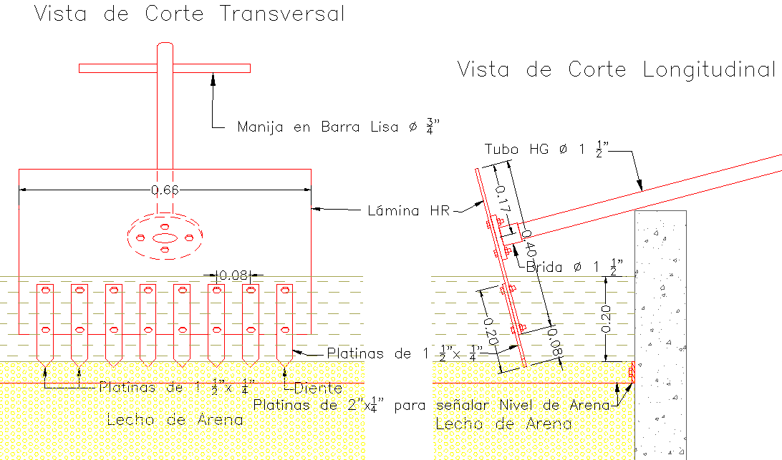
El lecho recomendado funcionaría en forma secuencial, y tendría uno o dos módulos. El de un módulo solo se recomienda para tratar lodos procedentes de tanques Uasb Híbridos. En el Numeral F-2.1 se recomienda que la purga de lodos de tanques Uasb Híbridos se haga con un intervalo de tiempo de unas 2 semanas, considerando la capacidad del filtro anaeróbico de retener los lodos en el tanque, lo cual permite aumentar el tiempo de retención SRT, y de esta forma prolongar los tiempos de digestión de lodos. Esto permite estabilizar los lodos y reducir su volumen. Este tiempo es suficiente para que se alcance un buen secado de los lodos en un lecho de un solo módulo.
La evacuación se los lodos del tanque Uasb se haría mediante tuberías de fondo, con entradas distribuidas en toda su superficie, como se muestra en las figuras F-6 a F-8. De acuerdo a Figura F-4 de Lawrence K. Wang et al (Ref. F-7), para facilitar el secado, se recomienda una profundidad de los lodos en el lecho de 20 cm, y para lograrlo se instala un sensor de nivel que apague la bomba de lodos cuando se alcance esta profundidad.
Para el secado de lodos procedente de procesos TPQA se recomienda utilizar un lecho de secado de 2 módulos, los cuales se muestran en las figuras F-10 a F-14. Uno de ellos recibe el agua procedente del reactor, y allí se llevan a cabo los procesos de decantación y de desnitrificación de los lodos orgánicos. Estos lodos se distribuyen mediante una tubería perforada ubicado en un costado del lecho, mientras que en el costado opuesto se encuentra otra tubería perforada que recoge el efluente, y que está ubicada al nivel adecuado para que en el lecho se tenga una profundidad de 20 cm. Esta es la profundidad de lodos que optimiza el proceso de secado de acuerdo a la Figura F-4 de Lawrence K. Wang et al (Ref. F-7). De esta forma se produce un flujo tipo pistón a través del lecho que facilita la decantación. El agua drenada se puede recircular enviándola al tanque de entrada, o se puede sacar hacia el tanque de cloración si se considera que tiene la calidad requerida. Esto último se haría en la planta TPQA para tratar aguas industriales que se trata en el Capítulo D-5.
Mientras en un módulo se lleva a cabo el proceso de decantación de los lodos, en el otro se lleva a cabo el proceso de secado de éstos, en el que gran parte del agua es extraída mediante una bomba de diafragma. Posteriormente se hace un secado al aire, que puede ser mejorado mediante la misma bomba. Finalmente se extraen los biosólidos producidos, y se repone la arena que ha sido extraída junto con éstos.
Una vez terminados los procesos anteriores, se intercambian las funciones de los módulos mediante el cambio en la válvula de 3 vías ubicada en la tubería que lleva los sedimentos del reactor hacia los lechos, y en la válvula de 3 vías en la tubería que conecta la bomba de diafragma que realiza el secado, con el drenaje los módulos. De esta forma, mientras un módulo funciona como decantador y digestor de los lodos procedentes del reactor, en el otro realiza el secado y la extracción de éstos. El agua se sale de los dos módulos se puede llevar al tanque de entrada para ser recirculada, o se lleva al tanque donde sale el efluente, si tiene la calidad requerida.
El tiempo de salida de lodos se programa para evacuar los lodos acumulados en el reactor, y se puede determinar instalando un turbidímetro en la salida hacia el lecho. La salida de lodos finalizaría cuando se registre un nivel bajo de turbiedad. La salida de lodos se programaría cada varios ciclos de tratamiento, y por lo tanto los lodos se acumulan en el fondo del reactor, produciendo un espesamiento que aumentaría la concentración de sólidos en los lodos.
Considerando este tiempo de secado al aire, y el que se requiere para las operaciones de extracción de biosólidos y reposición de la arena extraída con estos, se recomienda que para el diseño se asigne 7 días a estas operaciones, lo mismo que la etapa de decantación y espesamiento de los lodos que se realiza en el otro módulo. En estas condiciones, cada 7 días se manipulan las válvulas de 3 vías que alternan los procesos entre los dos módulos, y el tiempo del procesamiento de los lodos toma 14 días.
Al final de este tiempo, se remueve una capa de arena junto con los biosólidos producidos, y se mezclan para incrementar la permeabilidad y manejabilidad de dichos biosólidos. Esto se hace con una pala de cabeza cuadrada que facilita la remoción de la capa superficial, la cual puede ser de 3 cm de altura o menos. La arena contenida en el biosólido producido no solo facilita la salida del agua, sino también la entrada de aire. Esto último favorece la evaporación y el secado del lodo, y también facilita el desarrollo de condiciones aeróbicas en el biosólido producido, con cual se controlan los malos olores, y se promueve la revegetalización de las zonas donde se dispone el biosólido.
La arena removida del lecho debe ser repuesta antes de iniciar el ciclo siguiente. Esta arena se nivela utilizando es escarificador puesto al revés, el cual se mueve horizontalmente para tener un lecho de arena que llegue hasta el nivel superior de las platinas adosadas a las paredes, que sirven como referencia. En las figuras F-6 a F-8 se presenta un diseño de un lecho de secado para tratar lodos procedentes de un tanque Uasb Híbrido, y en las figuras F-9 a F-10 un diseño de un lecho de secado para tratar lodos procedentes de procesos TPQA. A continuación se encuentra el cálculo de un lecho para tratar lodos procedentes de un tanque Uasb Híbrido.

Figura F-6. Lecho de Secado de 1 Módulo para Lodos Procedentes de Tanques Uasb
Vista en Planta
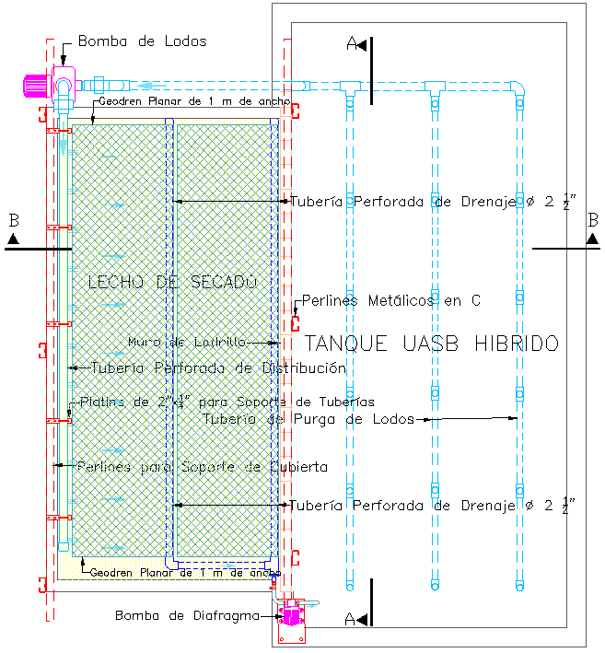
Figura F-7. Lecho de Secado de 1 Módulo para Lodos Procedentes de Tanques Uasb
Vista de Corte Longitudinal A-A
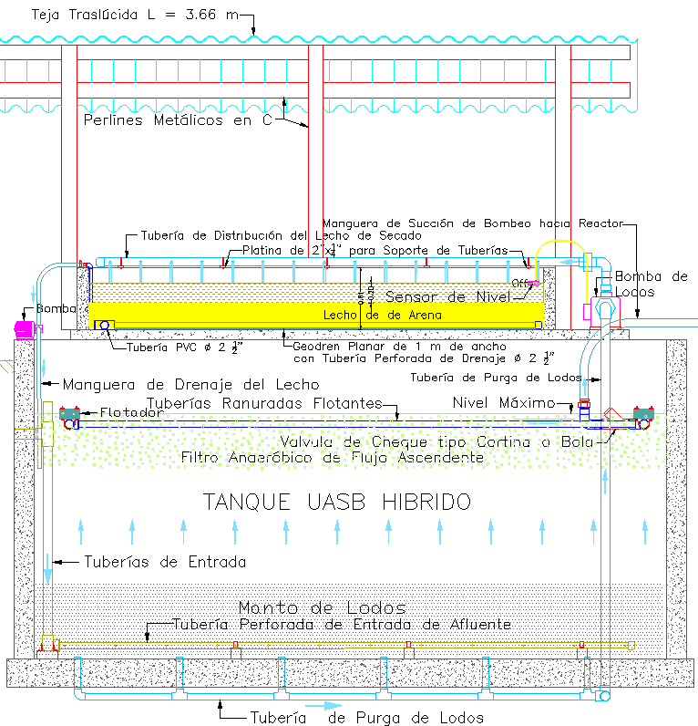

Figura F-8. Lecho de Secado de 1 Módulo para Lodos Procedentes de Tanques Uasb
Vista de Corte Transversal B-B
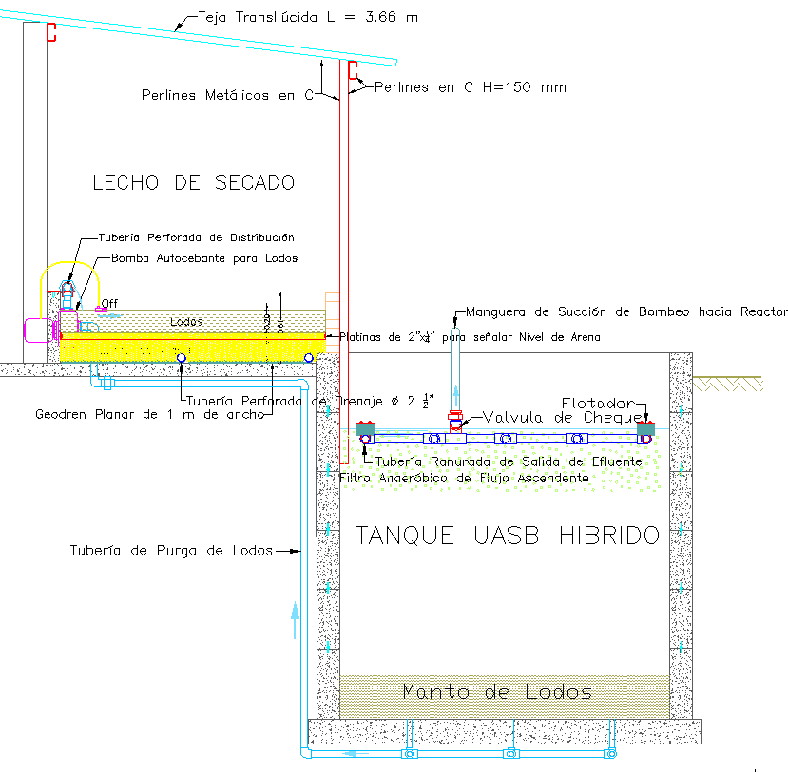

Figura F-9. Lecho de Secado de 2 Módulos para Lodos Procedentes de Procesos TPQA
Vista de Corte Longitudinal A-A
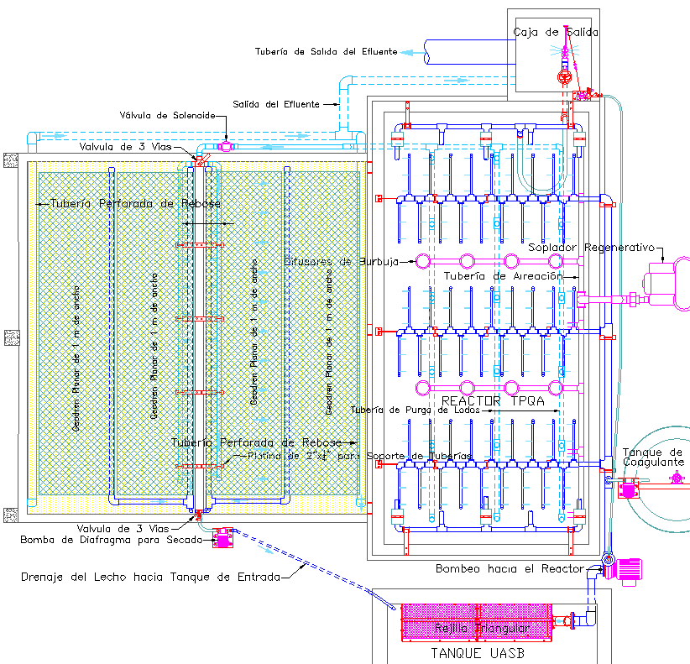

Figura F-10. Lecho de Secado de 2 Módulos para Lodos Procedentes de Procesos TPQA
Vista de Corte Transversal

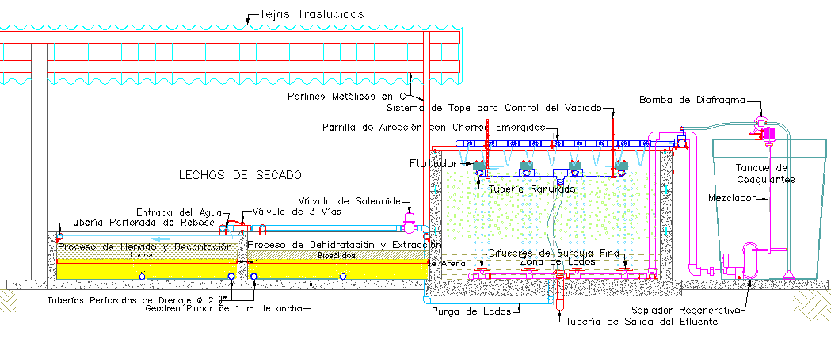
Tabla F-4. Cálculo de Lecho de Secado de Lodos Procedente de un Tanque Uasb Híbrido

A continuación, se presentan diseños y recomendaciones para facilitar el espesamiento y la deshidratación de los lodos en los lechos de secado, mediante los procesos de adsorción con zeolita y estabilización alcalina, que además aumentan el valor de los biosólidos producidos para la agricultura debido a que incorporan en ellos los nutrientes que trae el agua residual.

Procesos de Adsorción con Zeolita
La zeolita es una roca volcánica de estructura esponjosa, con porosidad que puede llegar al 50%, y una densidad de 2.2 gr/cm³ (ver Jorge Luis Costafreda, Ref. F-9). En estas condiciones, su densidad real es de 1.2 gr/cm³. La zeolita tiene una importante capacidad de intercambio catiónico, el cual es aportado por la clinoptilolita que contiene. Esta capacidad de debe a que tiene una gran área superficial, estimada en 20 a 50 m² por gramo, la cual tiene una carga positiva que atrae a los cationes. La capacidad de intercambio catiónico de la zeolita natural se estima entre 2 y 3 miliequivalentes (meq) por gramo, lo cual es aproximadamente el doble de la capacidad de las bentonitas. Esta capacidad se divide por un factor de conversión F de 0.05544 para obtener la cantidad de zeolita requerida en miligramos. Por lo tanto, la capacidad de absorción de cada gramo de zeolita estaría entre 36 y 54 miligramos de nitrógeno amoniacal.
Los poros de la zeolita forman ductos de escaso diámetro que generan una succión de agua debido al efecto de capilaridad. La capilaridad y la porosidad le permite a la zeolita absorber gran cantidad de agua, lo cual contribuye a la deshidratación de los lodos, como se indica en los documentos de Vijay Sandeep y Brent Tanzy . La porosidad de la zeolita también contribuye a que los lodos, y en los biosólidos producidos a partir de éstos, tengan una permeabilidad que facilita el flujo del agua y aire, lo cual es importante para facilitar la deshidratación de los lodos a través del lecho de secado, y que el flujo de aire en los biosólidos producidos evite que estos tengan condiciones anaeróbicas que generan patógenos y malos olores. Esto también se debe a que la zeolita adsorbe el anhídrido sulfuroso, que es un gas muy oloroso. Su capacidad de adsorber el H₂S se estima en 87 miligramos por gramo de clinoptilolita a 100°C, y se aumenta al reducir la temperatura. Por esta razón, la zeolita que es utilizada como arena para gatos.
Las zeolitas y bentonitas también tienen la capacidad de adsorber e inmovilizar metales pesados, evitando que sean arrastrados por el agua hacia el medio ambiente. Estos metales tienen alta toxicidad, que dificulta el desarrollo de las plantas en donde se aplican los biosólidos, y contaminan sus productos. La capacidad de intercambio catiónico depende de la temperatura y el tiempo de adsorción.
A continuación, se muestra la selectividad en la remoción de metales por la zeolita, a acuerdo a un estudio de Antonis A. Zorpas.
Tabla F-5 - Selectividad en la Adsorción de Metales Pesados por la Zeolita
Temperatura de 20°C
Tiempo de Contacto | Selectividad
1 día | Mn>Cu>Fe
5 días | Cd>Fe>Cu>Mn>Ca>Ni>Zn>Pb>Cr>Co
10 días | Fe>Cd>Cu>Zn>Mn>Ca>Ni>Pb>Cr>Co
20 días | Fe>Cd>Cu>Zn> Ni>Mn>Ca>Pb>Cr>Co
30 días | Cd>Fe>Cu>Zn> Ni>Mn >Ca>Pb>Cr>Co
Temperatura de 40°C
Tiempo de Contacto | Selectividad
1 día | Mn>Pb>Cu>Zn>Fe=Cr>Co
5 días | Mn>Pb>Cr>Co>Cu>Cd>Ca>Zn>Ni>Fe
10 días | Cr>Co>Cd>Fe>Mn>Pb>Cu>Zn>Ni>Ca
20 días | Cd>Cr>Co> Fe>Mn>Pb>Ni>Cu>Zn>Ca
30 días | Cd> Cr>Co>Pb=Fe>Ni>Mn>Cu>Zn>Ca
Fuente: Antonis A. Zorpas. Ref. F-13.
En la tabla anterior se aprecia que, en dos metales con alto impacto ambiental, el plomo y el cromo, la selectividad y el tiempo de contacto requerido se reducen drásticamente al aumentar la temperatura. Otro metal importante, el cadmio, tiene buena selectividad y el tiempo de contacto requerido es bajo. A temperaturas mayores y tiempo de contacto superior a 10 días, la selectividad del calcio es inferior a la de los metales pesados, y por lo tanto la estabilización alcalina no interfiere con la adsorción de estos metales.
En las siguientes figuras se observa la capacidad de remoción de metales pesados por la zeolita:
Figura F-11 Capacidad de Remoción de Cadmio, Cromo y Plomo por la Zeolita
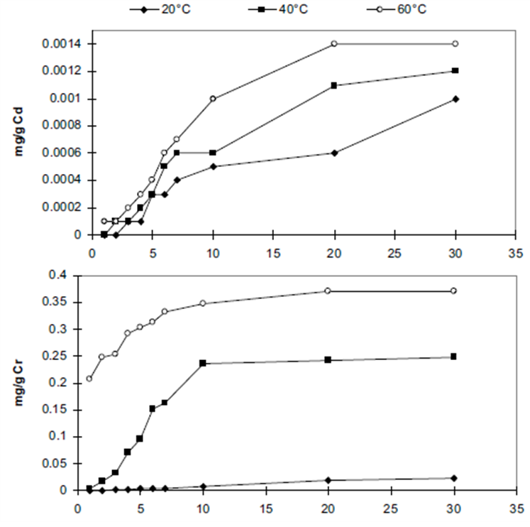
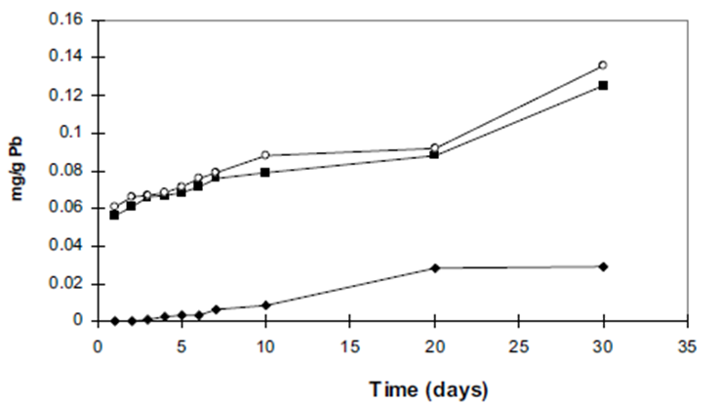
Fuente: Antonis A. Zorpas. Ref. F-13.
Como se observa en la Figura F-11, la capacidad de adsorción de metales por la zeolita está fuertemente influenciada por la temperatura. En la siguiente figura de L. Curkovic se aprecia la variación de la adsorción del plomo (Pb) por la zeolita con dicha temperatura:
Figura F-12. Relación entre la Adsorción de Plomo por la Zeolita y la Temperatura
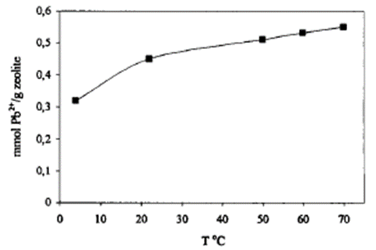
Fuente: L. Curkovic Ref. F-14.
En la adsorción con zeolitas, la selectividad de dos importantes nutrientes, nitrógeno y el potasio, es superior a la de los metales pesados, y por lo tanto la presencia éstos en el agua no afecta la capacidad de la zeolita de remover dichos nutrientes.
La zeolita actúa como acondicionador de los suelos para usos agrícolas, puesto que aumenta la porosidad de éstos, lo cual facilita el flujo de aire y agua. Además, adsorbe nitrógeno y potasio de los abonos químicos que son aplicados al suelo, para luego suministrarlos paulatinamente a las plantas de acuerdo a sus necesidades. En un estudio realizado en al Valle del Cauca se encontró que la aplicación de zeolita en el suelo mejoró significativamente el rendimiento de un cultivo de maíz abonado con urea. Esto se debió a la mejora en la asimilación por las plantas del nitrógeno aplicado, y además del fósforo, el magnesio y el potasio. En los documentos de Vijay Sandeep y Brent Tanzy (Ref. F-10 y Ref F-11) se explican estas propiedades de la zeolita.
La remoción del nitrógeno amoniacal por la zeolita es muy eficiente, tanto el que está diluido en el agua como ion amonio, como el que está en el aire como amoniaco. La granulometría de la zeolita es importante para optimizar su capacidad adsorbente, y para mejorar la permeabilidad del biosólido. Según estudios realizados por Miguel Soca, las zeolitas con tamaños de grano de 1 a 3 mm, aplicadas al suelo, reducen la volatilización del nitrógeno con el que se abona, lo cual aumenta su disponibilidad para las plantas. De acuerdo a Nicolás Del Campo (Ref. F-18), la zeolita puede adsorber desde 1.63 hasta 13.05 gramos de NH₄ por kilo, con una eficiencia de remoción de 98% en aguas con concentración de 100 mgNH₄/L. Según este documento, la mejor capacidad de adsorción se obtiene con tamaños de grano de 1.4 a 2 mm. Con granos de estos tamaños se facilita el drenaje de los suelos donde se aplican los biosólidos.
La zeolita tiene una estructura porosa que facilita el flujo de aire, dentro de la cual se encuentran nutrientes. Con la percolación del agua a través del suelo, alrededor de los granos se zeolita se desarrolla una biopelícula aeróbica formada por gran variedad de microorganismos. Como lo indica Se Jin Park et al, el suelo con zeolita funciona como un sistema de biopelícula de lecho fijo, que degrada diversos tipos de contaminantes en los suelos. Estos procesos de biopelícula se tratan en el Numeral C-2.1. Los microorganismos desarrollados en los biosólidos con zeolita también pueden solubilizar el fosfato de calcio que se produce en proceso de estabilización alcalina, que se trata en el Numeral F-2.5, y de esta forma los hace disponibles para su utilización por las plantas.
Las condiciones aeróbicas dentro de los biosólidos con zeolita impiden la descomposición anaeróbica de la materia orgánica, que produciría la perdida de carbono. Este fenómeno también ocurre en los suelos donde se aplican los biosólidos. Batstone, DJ, et al (Ref. F-20) ha encontrado que con la aplicación de biosólidos ricos en nitrógeno, en vez de abonos químicos, se reduce las emisiones de carbono a la atmósfera en un 97%. Esto se debe a que los biosólidos, y los procesos de biopelícula mencionados, secuestran importantes cantidades de carbono. Las lombrices de tierra consumen las biopelículas y los compuestos de nitrógeno y fósforo, y los convierten en humus en donde se mineraliza en carbono, como se explica en el Numeral C-4.5.6.
Los biosólidos con zeolita pueden ser muy útiles en la remediación de suelos contaminados por actividades industriales, mineras y petroleras, debido a que proporcionan los tres elementos requeridos para dicha remediación, :
- Imnovilización de los metales y degradación rápida de los compuestos orgánicos e inorgánicos tóxicos que tienen largo tiempo de residencia en el suelo.
- Provisión de un medio aeróbico, rico en nitrógeno, fósforo y potasio, que promueve el desarrollo del ecosistema del suelo, compuesto principalmente por microorganismos y lombrices, y facilita el crecimiento de las plantas.
- Por su capilaridad y porosidad, que puede llegar al 50%, la zeolita tiene la capacidad de absorber gran cantidad de agua, y suministrarla gradualmente a las plantas.
A partir del estudio de Vishnu Priya Gadepalle et al (Ref. F-21), se recomienda la utilización de la mezcla de zeolitas con biosólidos procedentes de plantas de tratamiento de aguas residuales, como enmiendas para la recuperación de suelos fuertemente contaminados con metales pesados. Según el estudio, tanto las zeolitas como los biosólidos tiene importante capacidad de inmovilizar metales, pero solo los biosólidos orgánicos que contengan zeolitas son capaces cumplir con los tres factores requeridos para la remediación de suelos contaminados con metales que se mencionan arriba. Las zeolitas también actúan como catalizadores en reacciones de compuestos orgánicos
La capacidad de la zeolita de absorber hidrocarburos y compuestos aromáticos, y de degradarlos mediante procesos de biopelícula, las hace muy valiosas en la remediación de suelos contaminados por estas sustancias. De acuerdo a Lu Verne E. W. Hogg (Ref. F-22), la zeolita tiene una capacidad de adsorber los hidrocarburos livianos dentro de los poros, y los pesados en la superficie exterior de los granos. La capacidad de adsorción en los poros es mayor en el caso de compuestos aromáticos como el benceno.
Como se indicó anteriormente, las zeolitas ubicadas dentro del suelo funcionan como bioportadores en un sistema de biopelícula de lecho fijo. En un estudio de Debdeep Dasgupta et al, se demuestra que las biopelículas son la mejor opción para la remediación de suelos contaminados por derrames de petróleo, superado ampliamente a la que se realiza actualmente mediante el plancton Para facilitar el desarrollo de las biopelículas recomienda utilizar bacterias del género Pseudomonas, especialmente las de la familia Otitidis. Con la utilización de nutrientes, especialmente el carbono, se puede desarrollar una biopelícula bastante gruesa, que incrementa la concentración de biomasa y el tiempo de retención celular SRT.
En un documento de INTECH se encuentra un compendio de la naturaleza de la zeolita, los procesos de adsorción que realiza, sus usos y los posibles mejoramientos. La zeolita se encuentra en zonas de origen volcánico, y es muy común en la zona andina. Su procesamiento consiste en trituración, que es muy fácil debido a la consistencia deleznable que tiene. Para reducir los costos de empaque, podría ser suministrada a granel mediante volquetas.

Procesos de Estabilización Alcalina

Existe la alternativa de acondicionar los lodos procedentes de procesos aeróbicos mediante la adición de cal hidratada o cal viva, con el objeto de facilitar su manejo, y mejorar las características de los biosólidos, y su valor en la fertilización de suelos agrícolas y forestales. A través de este proceso, llamado estabilización alcalina, se reduce la resistencia a la filtración y se facilita la deshidratación. Con ello también se reducen los sólidos suspendidos volátiles a menos del 50%, y se pueden obtener de biosólidos Clase A, que son óptimos para usos agrícolas, a partir de aguas residuales municipales. En el Numeral D-6.6 se encuentran las condiciones que deben cumplir los biosólidos Clase A de acuerdo a la norma 40 CFR Parte 503 de la EPA.
Los lodos se pueden estabilizar mediante la adición de carbonato de calcio, cal hidratada o cal viva. En este proceso la mayor parte del fósforo adopta la forma de hidroxiapatita, que se precipita. Además, la elevación del pH ocasiona la eliminación los patógenos. La hidroxiapatita no puede ser asimilada directamente por las plantas, pero la actividad microbiana del suelo puede degradar el fosfato, y hacer disponible el fósforo para las plantas, . Los fertilizantes químicos normalmente son muy solubles, puesto que buscar aumentar rápidamente la producción agropecuaria, lo cual genera una afluencia de dichos fertilizantes a las corrientes de agua, causando la eutroficación de éstas. Por esta razón, actualmente se promueve el uso de fertilizantes tipo SRL (slow release fertilizers), tales como la hidroxiapatita, con los cuales todos los nutrientes son aprovechados por las plantas, que son más convenientes desde el punto ambiental y económico.
Según Metcalf & Eddy, la adición de cal apagada a los lodos produce allí un aumento del pH. Cuando se llega a valores del orden de 9, dicha cal reacciona con el fósforo generando hidroxiapatita Ca₁₀(PO₄)₆ (OH)₂, de acuerdo a la siguiente ecuación.
10 Ca²+ + 6(PO³⁻)₄ +2OH⁻ = Ca₁₀(PO₄)₆ (OH)₂ Ecuación F-6
La hidroxiapatita es bastante insoluble en agua, y por lo tanto no puede ser asimilada directamente las plantas como fuente de fósforo. Según los documentos de Lucía Constanza Corrales et al (Ref. F-25) y Mayra Eleonora Beltrán (Ref. F-26), la acción de microorganismos, especialmente bacterias de especies que abundan en zonas tropicales, degradan la hidroxiapatita, haciendo disponible el fósforo para las plantas. Esto es promovido por la producción de ácidos orgánicos que realizan las bacterias, como ácido glucónico
La estabilización alcalina complementa en varios aspectos la acción de la zeolita, como se indica a continuación. La zeolita tiene alta capacidad de adsorber el nitrógeno amoniacal pero no el fósforo, mientras que, en el proceso de estabilización alcalina, el fósforo es fijado en forma de hidroxiapatita, que es un compuesto insoluble en agua, e inicialmente no está disponible para las plantas. Para ello se requiere la acción de microorganismos, que lo degradan y solubilizan. La zeolita promueve el desarrollo de estos microorganismos dentro del suelo, debido a que contiene nitrógeno amoniacal, y a que le facilita el acceso al oxígeno al aumentar la porosidad del suelo. También se ha comprobado el aumento de pH producido por la adición de cal promueve la precipitación del fosfato de calcio, como se observa en la siguiente figura de un estudio de Angela Mañas el al se analiza la relación entre el pH, la precipitación del fósforo, y la relación entre este y la cal. Allí se observa que la remoción de fósforo con la cal es de 100% para valores de pH superiores a 9, y relaciones entre concentraciones de cal y fósforo superiores a 2.58, las cuales son las condiciones que se tienen en el lecho de secado. En estudio se encontró que la hidroxiapatita (HAP) se forma a partir de los precursores fosfato de calcio amorfo (ACP) y fosfato tricálcico (TCP), los cuales se decantan más lentamente que ésta, y que casi todo el fósforo removido estaba en forma de hidroxiapatita.

Figura F-13-. Remoción de Fósforo Utilizando Cal
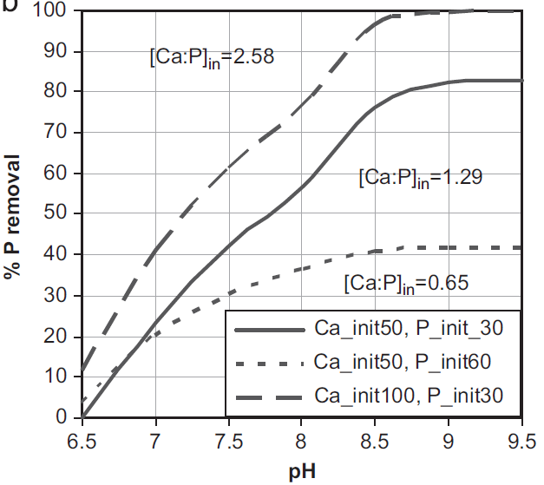
Fuente: Angela Mañas et al. Ref. F-28.
Para distribuir la zeolita y la cal en el lecho de secado, se ha desarrollado el escarificador que se muestra en la Figura F-5, que abre ranuras en el lecho de arena para facilitar en secado, y simultáneamente mezcla los lodos con la zeolita y la cal. Esto facilita la adsorción del nitrógeno por la zeolita, y la reacción de la cal con el fósforo para formar la hidroxiapatita. Estos procesos de estabilización alcalina se describen en el Numeral F-2.6.
La cal hidratada también actúa como coagulante en la fase de decantación que se lleva a cabo en los lechos, mediante un proceso TPQA que se describe en el Numeral D-6.2. Este proceso facilita la precipitación de sólidos suspendidos en el lecho de secado. La coagulación ocurre cuando la cal hidratada Ca(OH₂) reacciona con el ácido carbónico H₂CO₃, produciendo carbonato de calcio CaCO₃, que se precipita (ver ecuación 6.10 de Metcalf &Eddy (Ref.D-59)).
Ca(OH₂) + H₂CO₃ = CaCO₃ + H₂O Ecuación F-7
El proceso de metanogénesis de la caga orgánica (DBO₅) presente en los lodos genera metano y CO₂, que al disolverse en el agua origina el ácido carbónico H₂CO₃ requerido para llevar a cabo la reacción anterior.
El movimiento del escarificador hacia adelante y atrás para mezclar la zeolita y la cal apagada, también facilita el proceso de floculación requerido para la decantación de los sólidos suspendidos. La decantación de los lodos procedentes de tratamientos TPQA con cal se facilita cuando la concentración de sólidos suspendidos supera los 3 g/L, de acuerdo a la Figura D-17 del Numeral D-6.2, correspondiente a un estudio de la EPA (Ref. D-54 ).
La estabilización alcalina también se realiza en el caso de la planta Pinbasa que se describe en el Capítulo D-6, en la cual se realiza un proceso TPQA, donde la cal actúa como coagulante en un reactor secuencial, con el objeto de obtener biosólidos para la fertilización y el acondicionamiento de suelos ácidos.
En estudio de Esperanza Ramírez Camperos se establece que para la estabilización alcalina, la dosificación óptima de cal es de 7 gramos por litro de lodos, con el cual se obtiene el pH recomendado de 12 durante dos horas. Con esta dosificación se aumenta la permeabilidad de los lodos. Esto facilita la deshidratación y la reducción de los sólidos suspendidos volátiles a menos del 50%, lo cual permite clasificar los biosólidos producidos como tipo A, óptimos para usos agrícolas. Este aumento del pH ocasiona una reducción de microorganismos, para un rango amplio de dosis de cal, lo cual mejora la calidad del biosólido.
Mediante la estabilización alcalina se han adecuado los lodos de plantas de tratamiento de aguas residuales, tales como la de Cañaveralejo en Cali y la de San Fernando en Medellín, produciendo biosólidos muy apropiados para ser utilizados como abonos. En el caso de la planta de Cañaveralejo, con la adición recomendada de entre 8 y 15% de cal viva o hidratada se eleva el pH a más de 12, lo cual ha permitido eliminar los patógenos y obtener biosólidos clase A.
De acuerdo a Vishnu Priya Gadepalle (Ref. F-21), el aumento del pH ocasionado por la adición de cal ayuda a inmovilizar los metales pesados. Este aumento en el pH en el suelo hace que el nitrógeno amoniacal adquiera la forma de amoniaco, que es un gas que sale hacia la atmosfera. La zeolita tiene la capacidad de absorber dicho amoniaco, evitando que se pierda, y posteriormente suministrarlo a las plantas en forma paulatina.

Tratamiento de Lodos con Zeolita y Cal
Para la incorporación de los nutrientes en los biosólidos se pueden realizar los procesos de adsorción con zeolita y de estabilización alcalina que se tratan en los numerales F-2.4 y F-2.5, los cuales se hacen añadiendo al lodo una mezcla de zeolita y cal, llamada zeocal. La cal y la zeolita también facilitan la deshidratación y el manejo de los biosólidos, y aumenta su valor como abono y acondicionador de los suelos agrícolas, como se explica en el Numeral F-2.4. La mezcla en seco para obtener la zeocal puede hacerse en mezcladoras pequeñas de concreto llamadas trompos, de acuerdo a la proporción establecida.
Para facilitar la mezcla entre los lodos y la zeocal se utiliza el escarificador descrito anteriormente. Esta herramienta tiene platinas verticales separadas, como se observa en la Figura F-5. Cuando el escarificador es arrastrado a través del lecho, va desplazando la zeocal y los lodos hacia adelante, donde aumenta la profundidad, y luego éstos salen a través de las aberturas que se encuentran entre las platinas, generando turbulencias que mezclan los lodos con la zeocal, formando un lodo más espeso que se asienta detrás del escarificador. De modo que esta herramienta puede realizar simultáneamente las operaciones de escarificado del lecho, y de mezclado el lodo con la cal y la zeolita. Esta mezcla es indispensable para que la cal reaccione con el fósforo, y forme la hidroxiapatita. Según el numeral anterior, este proceso toma menos de 1 minuto, y se acelera con el pH. Para la adsorción por la zeolita del amoniaco, que se genera debido a la elevación del pH, no se requiere la mezcla, puesto que este gas fluye a través del lecho, donde es adsorbido por ésta.
Aunque el peso específico de la zeolita es de 2.4, su alta porosidad hace que su densidad aparente esté entre 1 y 1,1 gr/cm³, y por lo cual se puede poner en suspensión con poca energía. Esto también ocurre con la cal y con los lodos debido a que son elementos poco densos y muy finos. Estas propiedades permiten que mediante la turbulencia producida por la acción del escarificador se obtenga una mezcla homogenizada de zeolita, cal y lodos. Esta mezcla facilita los procesos coagulación, deshidratación, adsorción de nutrientes por la zeolita, y estabilización alcalina. De esta forma se puede obtener un biosólido de excelente calidad como fertilizante del suelo.
Los tamaños de grano de las zeolitas óptimos para la absorción de nitrógeno son de 1 a 3 mm (Miguel de Soca Ref. F-17). Con este tamaño se obtiene un zeocal permeable que facilita la deshidratación de los lodos en el lecho de secado. De acuerdo a un estudio de S. Dean Abadzic, las zeolitas finas con d₅₀ de 0.58 mm tienen una permeabilidad de 0.012 cm/sg, mientras que en las zeolitas gruesas con un d₅₀ de 2.43 mm, la permeabilidad es de 0.020 cm/sg. Cuando estas últimas se mezcla con arena media con d₁₀ de 0.37 mm, la permeabilidad se reduce a 0.0085 cm/sg, que sigue siendo suficiente para facilitar un adecuado flujo de agua y aire.
La fase inicial del proceso de secado y estabilización se realiza extrayendo agua del lecho por bombeo. Cuando se haya llegado a cierto grado de espesamiento de los lodos, se añade zeocal, la cual se vierte al lecho de secado a través de un tobogán. Este tobogán está apoyado sobre patines, lo cual se facilita su desplazamiento a lo largo del borde del lecho de secado, y de este modo que se forma un cordón de zeocal sobre el lecho. Luego, mediante el escarificador se distribuye la zeocal en toda el área del lecho, según el procedimiento indicado anteriormente. En la figura a continuación se muestra el diseño del Tobogán.
Figura F-14. Tobogán para el Suministro de Zeocal
Vista en Planta
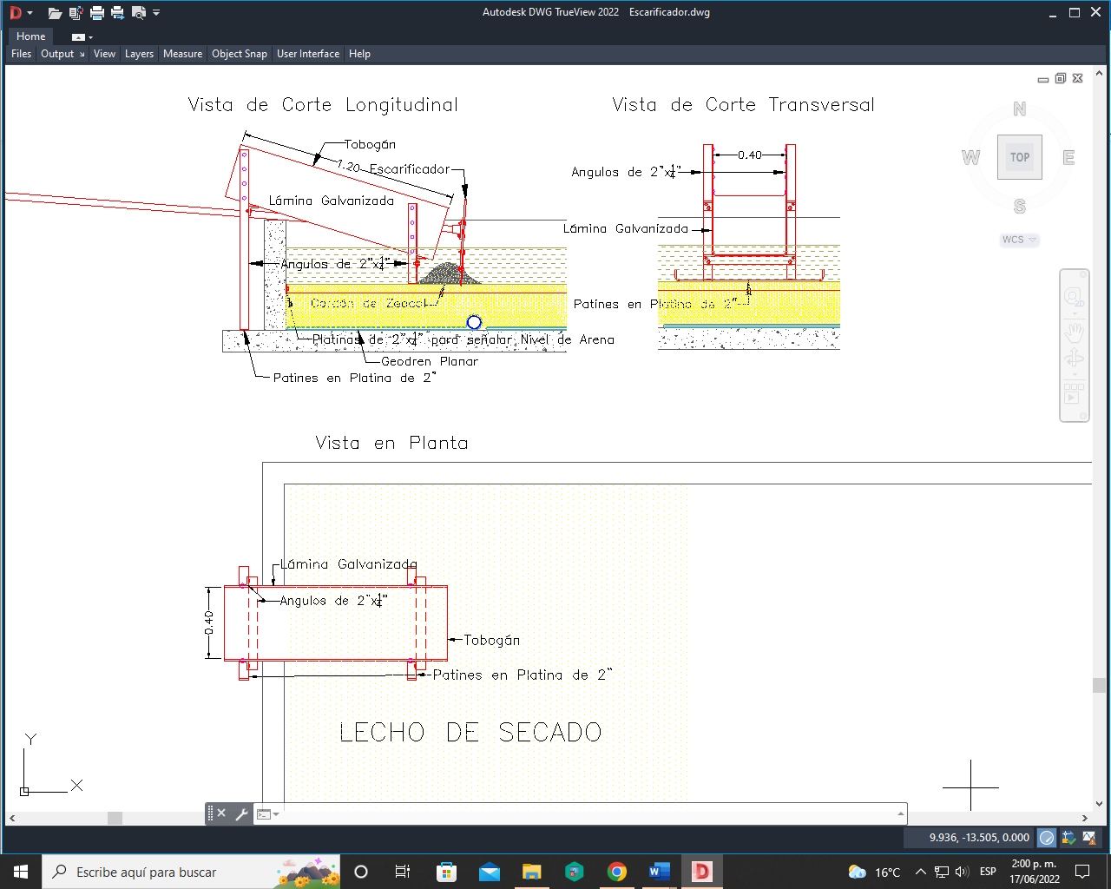

Figura F-15. Tobogán para el Suministro de Zeocal
Vista de Cortes
El escarificador se mueve hacia adelante y hacia atrás para homogenizar la mezcla de lodo, cal y zeolita, y para escarficar el lecho de arena y así mantener el flujo de agua a través de éste. Con el avance de la deshidratación del lodo también se dificulta la salida de agua, y la consistencia más espesa de los lodos dificulta la operación del escarificador. En este momento se apaga la bomba de diafragma y se suspende la escarificación, y el secado continúa a través de la evaporación del agua, que es facilitada por la mayor permeabilidad ocasionada por la zeolita y la estabilización alcalina. La evaporación del agua también es facilitada por el agrietamiento del lodo ocasionado por su deshidratación. Este proceso de deshidratación termina cuando se alcanza la humedad requerida para el biosólido. Los biosólidos producidos deben alcanzar el estándar de contenido de sólidos que oscilan entre el 30 y el 40% (Lawrence K. Wang et al. (Ref. F-7, Numeral F-2.2)).

- ASPERSOR DE HÉLICE PARA EL RIEGO DEL COMPOSTAJE

Este aspersor consiste en una hélice de eje vertical que se coloca sobre una perforación hecha en la parte superior de la tubería, de tal manera que el flujo que sale por dicha perforación haga girar la hélice. Esta rotación impulsa el flujo hacia afuera debido a las fuerzas centrífugas, dispersado el agua alrededor del aspersor. Este aspersor puede funcionar con cabezas hidráulicas muy bajas, menores de 1 m, y se utilizaría en las plantas Parab y Pinch para distribuir el agua en los lechos de compostaje.
La hélice se haría con una lámina metálica octogonal, y consta de 8 aspas. Esta hélica se muestra en la Figura F-16, y su eje de rotación está constituido por un tornillo para lámina largo, cuyo eje está ubicado en el centro de la perforación en la tubería por donde sale el agua. Dicho tornillo está sujeto al extremo opuesto de dicha tubería. El flujo sale del tubo por es espacio entre el agujero y el tornillo, y se adhiere a la cara inferior de la hélice. Luego sale proyectado hacia afuera debido a la fuerza centrífuga, distribuyendo el agua en un importante radio alrededor del aspersor. Dos de las aspas opuestas tienen un doblez a 90° que intercepta el flujo y cambia su dirección, produciendo una fuerza de torsión sobre la hélice que la hacer girar. Las aspas restantes se doblan hacia arriba con ángulos que varían entre 30 y 45°, con el objeto de lanzar el agua a diferentes distancias, y distribuir el agua de forma relativamente uniforme en un círculo alrededor del aspersor. Los diseños presentados en la Figura F-17 se consideran apropiados para el riego de sistemas de compostaje, donde se tiene una presión muy baja, y un radio muy pequeño. En el caso de sistemas de riego, se pueden modificar las dimensiones en función de la raíz cuadrada del caudal de diseño.
Para la hélice se recomienda utilizar lámina metálica lisa protegida contra la corrosión. El aspersor de hélice podría ubicarse en el acople de un accesorio de PVC presión, de modo que el tornillo se pueda fijar en una pared doble que le dé firmeza. Las tuberías que alimentan los aspersores se conectarían utilizando este acople, que puede ser una unión en el caso de sistemas de aspersión ubicados sobre el suelo, o un codo cuando los aspersores se abastecen de tuberías enterradas, como se observa en la Figura F-18.
Para regar lechos de compostaje, se recomienda que la tubería del aspersor tenga un diámetro de 1”, que el tornillo tenga 2” de longitud y 1/8” de diámetro, y que la perforación por donde sale el agua tenga un diámetro de ½”. Considerando un diámetro del tornillo de 1/8” y una cabeza hidráulica de 0.83 m, el caudal por aspersor seria de 0.23 Lps, de acuerdo a la Tabla B-11. El diámetro del orificio puede ser de 3/8” en caso de aspersores para riego, que funcionan con presiones superiores, y que tienen menor riesgo de obstruirse. En caso de esto ocurra, se desatornilla la hélice, y luego se coloca por un tiempo el flujo para que arrastre les elementos que la obstruyen.
En las figuras a continuación se muestra el diseño de un aspersor de hélice que se recomienda para el riego de los lechos de compostaje para la producción de bioflócs celulósicos en procesos de acuicultura (ver Capítulo F-3), y en en las plantas Pinch para tratar aguas residuales mediante compostaje.
Figura F-16. Aspersor de Hélice
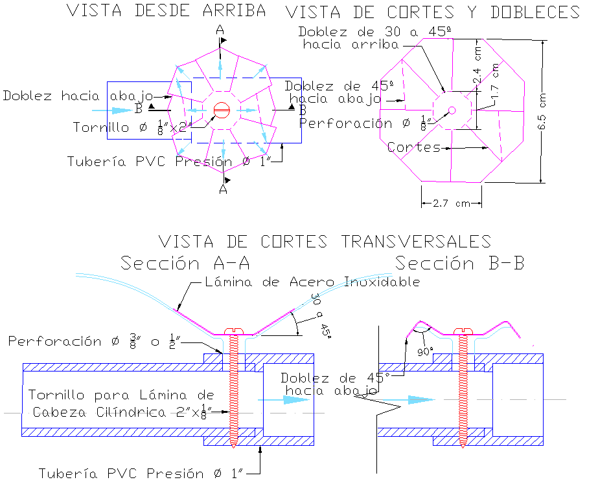
Figura F-17. - Aspersor de Hélice en Funcionamiento a Presión muy Baja 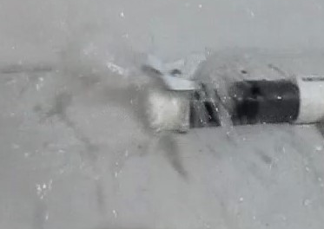
Los aspersores de hélice que se utilizarían sistemas de riego estarían ubicados sobre tubo vertical que conecte con una tubería enterrada, y se instalaría sobre un codo un codo y un tapón, de la forma que se indica en la Figura F-18. En este caso es importante colocar una caja que proteja la hélice. Cuando no está funcionando, dicha hélice descansa sobre el tubo, pero cuando éste se presuriza, ésta emerge.
Figura F-18. Conexión del Aspersor a una Tubería Enterrada
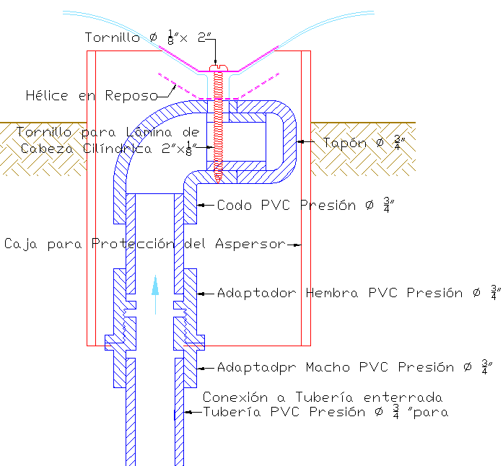

- FORMALETAS PARA LA CONSTRUCCIÓN DE TANQUES Y ESTANQUES
Estas formaletas se diseñaron para la construcción estructuras de concreto que contienen aguas, tales como tanques, estanques y canales rectangulares de dimensiones medianas, que se utilizarían principalmente en zonas apartadas. En las zonas urbanas y sus alrededores, actualmente se tienen camiones mezcladores que suministran grandes volúmenes concreto en cada viaje, y por esa razón se utilizan generalmente formaletas de gran tamaño. En las zonas apartadas es más adecuado utilizar mezcladoras pequeñas, llamadas trompos. Con ellas se pueden construir los tanques y otras estructuras fundiendo el concreto por capas de volumen reducido. De esta forma se evitan las juntas frías verticales, que tienden a abrirse debido a la retracción de fraguado, creando vías para las filtraciones. Para eliminar las filtraciones se recomienda colocar cinta de PVC en las juntas horizontales. Los empates entre el muro y la placa de fondo se pueden sellar con la silicona especificada para juntas de tanques. Las formaletas utilizadas para fraguar el concreto por capas son livianas y económicas, puesto que las presiones que ejerce el concreto sobre ellas son reducidas.
Las formaletas para construir los muros por capas consisten en paneles hechos en lámina de acero, que se colocan a ambas caras del muro, y funcionan como formaletas deslizantes. Los paneles se amarran entre mediante 4 barras roscados de ¼” de diámetro provistas de tuercas. Las dos barras inferiores se encuentran empotradas en el muro fraguado anteriormente, y soportan el peso de los paneles. Las otras dos barras amarran entre sí los paneles por su parte superior, para soportar la presión del concreto fresco. Allí se tienen tuercas interiores que fijan el espesor del muro. Luego del fraguado, se desenroscan todas las tuercas exteriores, y los paneles se trasladan hacia arriba, repitiendo el proceso anterior para fundir una nueva capa. En este traslado, las dos barras superiores, que han quedado empotradas en el concreto, sirven de soporte para los paneles de la nueva capa.
Las capas de concreto a fundir serían de altura reducida, con lo cual se disminuye la presión que ejerce sobre las formaletas. Por lo tanto éstas son más livianas y económicas que las utilizadas tradicionalmente, y pueden ser manipuladas manualmente por solo dos operarios. Las formaletas deslizantes utilizadas actualmente, son armazones bastante grandes que requieren ser movidos mediante equipos mecánicos.
La lámina de los paneles debe ser protegida contra la corrosión y la abrasión mediante el revestimiento adecuado, y su superficie debe ser lisa para facilitar el desencofrado. Para rigidizar el panel, se le un doblez a la lámina en uno de sus extremos., y se le adosan 3 ángulos soldados entre sí en forma de H, que se remachan a dicha lámina. Cada panel se traslapa sobre el panel de al lado en una distancia que varía para ajustar la longitud total del muro. Con las formaletas se puede fundir una capa de concreto de longitud y espesor variable, y con altura fija. El número de capas determina la altura del muro. En el diseño presentado, los paneles se hacen con láminas de 1.20 x 2.40 m de área recortadas en cuatro partes de 0.60 x 1.20 m. El traslapo recomendado es de 10 cm, de modo que la primera capa tiene 60 cm de altura, y las demás 50 cm.
Para fraguar la primera capa, la formaleta se fija a la placa utilizando ángulos de 3”, que se adosan a la formaleta mediante tornillos. Casa ángulo se fija a la placa mediante tornillos. Para colocarlo, se hace una perforación en dicha placa a través de orificio ubicado en el ala horizontal del ángulo, se coloca un chazo, y luego el tornillo con su arandela.
Para fraguar las capas superiores se traslada esta formaleta hacia arriba, la cual se sujeta al muro existente utilizando las barras roscadas que quedaron empotradas en éste durante el fraguado anterior. Estas barras pasarían a través de las perforaciones inferiores de la formaleta, la cual quedaría sujetada a ellas mediante tuercas.
Los tornillos empotrados en los muros podrían extraerse. Para ello se les hace una ranura en la parte que sobresale del muro, y se utiliza un ángulo de acero a manera de destornillador para extraerlo, introduciendo una de sus alas en la ranura. Para facilitar esta operación, se pueden soldar dos perfiles en los extremos del ángulo, y perpendiculares a éste, con lo cual se podría ejercer el torque necesario. Para ello también es importante engrasar el tornillo antes su colocación.
Para conformar las esquinas a 90°, en la parte interior se colocarían las formaletas de tal forma que el doblez de un panel queda adyacente al panel siguiente. Para la conformación de la parte exterior, se utiliza una formaleta hecha con una lámina doblada a 90°, que se ubica dentro de los paneles adyacentes. Una de las caras de dicha lámina se encuentra remachada a un ángulo vertical provisto de perforaciones en su parte inferior y superior, similares de las de los ángulos verticales de las demás formaletas. Este ángulo se fija a la placa mediante un ángulo de 3”, como se hace en los paneles. Una vez fraguada esta capa del muro, se traslada la formaleta hacia arriba para fraguar la otra capa. Esta formaleta se sostiene utilizando la barra roscada que ha quedado empotrados en la primera capa, la cual atraviesa la perforación inferior de dicha formaleta.
Para la construcción de los estanques octogonales para la acuicultura, que se describen en el Capítulo B-4, se necesitan paneles con dobleces a 45° especialmente diseñados para un espesor de muro. Los procesos de construcción de dichos estanques se muestran en las Figuras B-16 a B-18. Los tanques octogonales también son muy apropiados para el almacenamiento de agua, puesto que requieren menores áreas de muros, y estos se comportan mejor estructuralmente, puesto que la separación entre las esquinas es menor, lo cual reduce los momentos en el centro. La pendiente del fondo hacia el centro facilita la salida del agua. Los empalmes de los muros a 45° también pueden emplearse en el caso de muros para conformar lagunas de oxidación, o para elevar la profundidad de lagunas existentes, donde es necesario empalmar muros con ángulos diferentes al recto, para ajustarse a la forma en planta de estas lagunas.
También se pueden colocar muros divisorios entre dos muros paralelos. Se recomienda realizar los empates entre muros en los puntos donde afloran los tornillos empotrados. De esta forma, estos tornillos resisten las fuerzas cortantes ocasionadas por la presión sobre el nuevo muro. Los tornillos empotrados también pueden ser utilizados para fijar diversos elementos, tales como tuberías o escaleras. Todo lo anterior se muestran en la siguiente figura.
Figura F-19. Formaletas Metálicas para la Construcción de Tanques
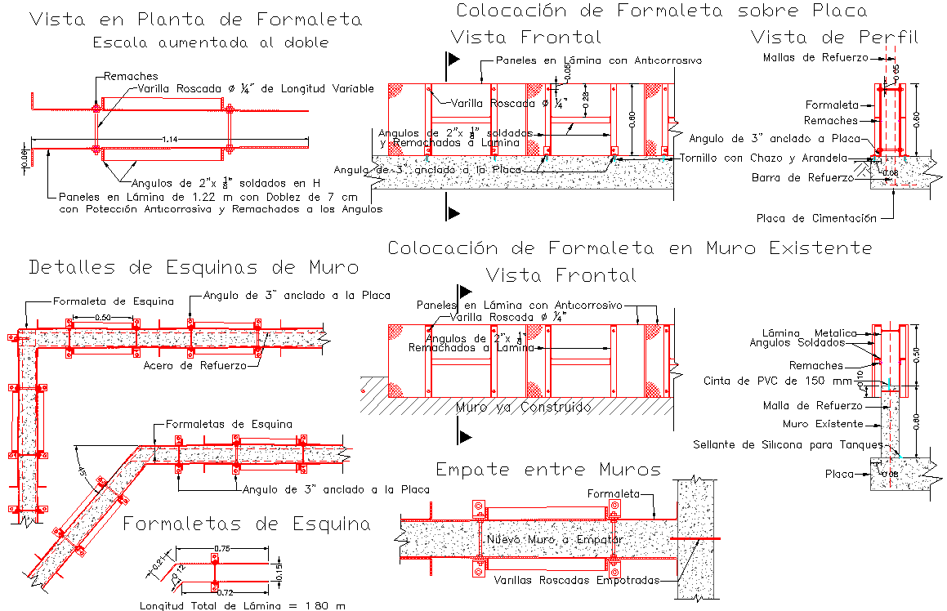
El refuerzo más adecuado para los tanques son las mallas electrosoldadas de acero, que tienen unas dimensiones de 2.35 x 6 metros. En la base del muro, se dejan empotradas barras de acero en L para sostener las mallas, y también para tener un anclaje entre el muro a la placa, que tenga la resistencia a la flexión adecuada. Esta resistencia es crítica para resistir las presiones del agua o del suelo a los que se ven sometidos los muros de los tanques.
Con el objeto de facilitar el acceso al interior del tanque o estanque, se puede usar una escalera de madera en forma de A, con una plataforma en su parte superior para facilitar el tránsito a través de ella. Esta escalera es portátil, lo cual es muy útil cuando se construyen varios tanques.
También podrían utilizarse escaleras verticales fijas hechas con barras de hierro soldadas, cuya base se encuentran empotrada en concreto. En su parte superior, las escaleras tendrían dos barras de hierro horizontales, para permitir el desplazamiento de las personas entre ellas, como se indica en la figura siguiente. Estas escaleras pueden permanecer para facilitar su operación y mantenimiento.
Figura F-20. - Escaleras para Acceso al Interior del Tanque.
La utilización de muros para conformar lagunas de oxidación o elevar su profundidad puede ser una solución más económica que la excavación, que implica grandes movimientos de tierra y una mayor área, especialmente en lagunas de mayor extensión.

- EQUIPOS PARA SISTEMAS CONDUCCIÓN

Tuberías
Las tuberías estas formadas por tubos y por accesorios que los conectan. La selección de los materiales y de otras características de estos elementos se hace considerando numerosos factores, tales como la degradación debida a las características del fluido a conducir, la resistencia mecánica que se debe tener de acuerdo a las presiones máximas, y las deflexiones que puedan ocurrir, entre otras.
Uno de los aspectos más importante de las tuberías son las pérdidas de cabeza hidráulica. En el caso de los tubos, estas pérdidas se deben esencialmente a la rugosidad de las paredes, que dependen del material de la tubería, sus procesos de fabricación, y al deterioro de la superficie. Para la determinación de las pérdidas en los tubos se utilizan generalmente dos métodos. Uno de ellos se basa en la ecuación de Darcy-Weisbach, que se encuentra a continuación.
$hf=f×\frac{L}{D}×\frac{V^{2}}{2g}$ Ecuación F-8
Donde:
D: Diámetro interno real de la tubería en metros
f = Coeficiente de fricción de Darcy
hf = Pérdida de altura debida a la fricción en metros
L = Longitud total de la tubería en metros
v = Velocidad media del flujo en metros por segundo
g = Aceleración de la gravedad en metros por segundo

El factor de fricción f se calcula con la siguiente ecuación , llamada de Colebrook-White.

$\frac{1}{\sqrt{f}}$ = -2log₁₀ ($\frac{Ks}{3.7D}+\frac{2.51}{Re\sqrt{f}}$) Ecuación F-9

Donde:
ks = Rugosidad absoluta de la tubería en metros
Re = Número de Reynolds del flujo

El valor del coeficiente de fricción se puede calcular mediante el diagrama de Moody que se encuentra en la Figura F-21

Figura F-21. Diagrama de Moody
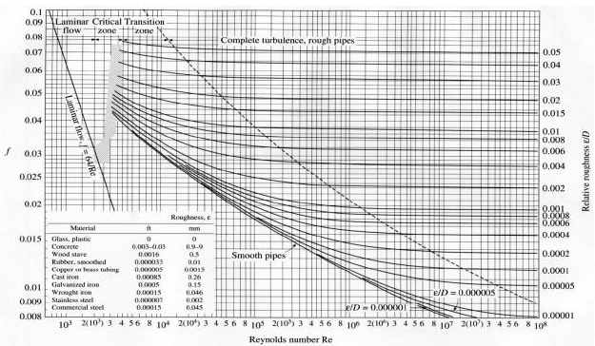
La ecuación de Darcy-Weisbach es válida para el agua en todas las condiciones. Sin embargo, debido a la dificultad de calcular el coeficiente de fricción f, en muchas ocasiones se prefiere la ecuación de Hazen Williams, que se encuentra a continuación.
. Q = 0.2785 C_{HW}D^{2.63.}S^{0.54} Ecuación F-10
Donde:
Q: Caudal en m³/sg
C_{HW}: Coeficiente de rugosidad de Hazen-Williams
D: Diámetro de la tubería en metros
S: Pendiente de pérdidas en la tubería.
La ecuación para calcular las pérdidas hf en una tubería de longitud L en metros que da de la siguiente formula:
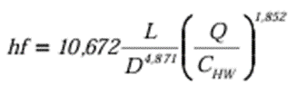 Ecuación F-11
En un estudio de CIACUA realizado por Rafael A. Flechas se comparó la precisión de la ecuación de Hazen Williams con la de Darcy-Weisbach en la estimación de las pérdidas de cabeza en tubería de gran diámetro. En dicho estudio se encontró que, cuando se utiliza la ecuación de Hazen-Williams, las tuberías de acero, con coeficientes C_{HW} de 120, sobreestima las pérdidas en un 40%, mientras que en las tuberías de CCP (concreto con cilindro de acero), con coeficiente C_{HW} de 120, la sobreestima en 20%. En el caso de las tuberías de GRP (de polyester reforzado con fibra de vidrio), cuyo C_{HW} es de 150, se presenta una subestimación menor del 10%, y por lo tanto la ecuación de Hazen-Williams se considera adecuada. En el estudio se recomienda utilizar solo la ecuación de Darcy-Weisbach en el cálculo de tuberías de gran diámetro.
En el caso de los accesorios, las pérdidas de cabeza hf se calculan mediante la siguiente ecuación:
$hf=Km×\frac{V^{2}}{2g}$ Ecuación F-12
Donde Km es un coeficiente de pérdidas, que depende de la geometría, y V la velocidad del flujo.

Dispositivos para el Control de Caudales
La información de las diversas clases de válvulas de control y su utilización se puede encontrar en un documento de CED Engineering.De acuerdo a este documento, las válvulas más utilizadas para el control del caudal son las siguientes:
- Válvulas de Bola. Figura F-22
Fuente: CED Engineering. Ref. F-33
Son apropiadas tanto para el corte del flujo como para el control de éste. Las pérdidas de cabeza de la válvula abierta son reducidas. Pueden tener diámetros entre ½” y 12”, pero normalmente no exceden las 4”, puesto que se requiera mucha fuerza para operar diámetros mayores. Son de cierre muy rápido porque esto requiera rotar la bola solo 45°, y por esta razón, con ellas es difícil controlar el caudal con precisión.

- Válvulas de Mariposa Figura F-23.
Fuente: CED Engineering. Ref. F-33
Esta válvula también se utiliza tanto para el corte como para el control del flujo, y sus pérdidas de cabeza son reducidas. Generalmente tiene diámetros entre 8” y 48%. A diferencia de la válvula de bola, se puede regular la apertura de manera fina, y por lo tanto es más apropiada para el control del caudal.
- Válvulas de Globo Figura F-24.
Fuente: CED Engineering. Ref. F-33
Son válvulas muy apropiadas para control del caudal, pues facilitan una regulación precisa de éste. Producen pérdidas de cabeza apreciables, y no se utilizan para corte del flujo. Generalmente se consiguen entre ½” y 8”.

- Válvulas de Compuerta Figura F-25.
Fuente: CED Engineering. Ref. F-33
Se utilizan principalmente como válvulas para el corte del flujo (válvulas de paso), puesto que ocasionan bajas perdidas de cabeza. Se encuentran en todos los diámetros a partir de 2”. Las válvulas se pueden operar manualmente, o mediante actuadores, cuyo mecanismo puede ser operado mediante sistemas eléctricos o neumáticos. Los actuadores facilitan el control automático o inteligente de los caudales mediante sistemas de programación, y la operación remota de las válvulas.

Rejillas para Succión de Bombas en Tanques
La rejilla se instala en la entrada de la tubería de succión de la bomba, con el objeto de prevenir la entrada de elementos gruesos que puedan obstruirla, y además ocasionar daños en el rotor. Sin embargo, las rejillas tienden a obstruirse por elementos que quedan atrapados en ellas, lo cual aumenta las pérdidas de cabeza hidráulica y reduce la NPSH disponible (ver Numeral F-5.5.1), lo cual ocasiona el riesgo de cavitación en la bomba. Para evitar este riesgo se recomienda una rejilla que tenga un área bastante grande, y que esté provista de facilidades de limpieza.
Para superar estas dificultades se ha desarrollado una rejilla triangular, que está constituida por paneles compuestos por marcos triangulares formados por los ángulos inclinados a 45°, que sostienen una malla plástica o de acero. Los marcos están soldados a platinas horizontales de 3”, que se fijan al piso y al muro. En los marcos se fijan láminas triangulares. En una de estas láminas se conecta la válvula de cheque horizontal mediante una brida, de la cual parte la tubería de succión. Estos módulos también se pueden conectar entre sí, para formar una rejilla doble que no esté adosada a la pared, y que se puede colocar en el interior del tanque. Estos diseños se muestran en la Figura F-26 a continuación.
Para las plantas de tratamiento de aguas y acuicultura se recomienda utilizar la malla de polietileno de alta de densidad con apertura de 3 mm. Esta malla se conoce como malla cafetera, es muy resistente, y permite retener las partículas que pueden obstruir los sistemas de aireación por chorros emergidos o boquillas de tubo transversal.
El diseño recomendado para las rejillas sencillas contempla láminas HR triangulares de los extremos de 0.50 m de lado. En el caso de rejillas sencillas que se apoyan en la pared, este diseño serviría para válvulas de cheque de hasta 4”. Las rejillas dobles, que se apoyan totalmente en el piso, están conformadas por dos panales unidos por su parte superior, con dos láminas de 1 m de hipotenusa atornillados en sus extremos. En este caso el diámetro de las válvulas puede ser de hasta 6”. En el caso de tuberías de succión de 8”, se puede tener una te de este diámetro que conecte dicha tubería con dos rejillas provistas de válvulas de cheque de 6”.
La rejilla triangular sencilla o doble también se puede colocar sobre una salida de fondo del tanque. En este caso se deberán colocar laminas HR triangulares en los dos extremos. Otra posibilidad que se tiene es la de conectar dos bombas a una sola rejilla.
Las ventajas de la utilización de la rejilla triangular en sistemas de bombeo son las siguientes:
- La estructura es muy simple y económica, y con ella se obtiene una gran área de rejilla para entrada del flujo, lo cual evita el riesgo de taponamiento, y además reduce las pérdidas de cabeza, e incrementa el NPSH disponible.
- La rejilla triangular se arma con dos componentes con diseños estandarizados, como son las láminas triangulares con o sin válvula de cheque, y los paneles con mallas de diferente apertura. Se pueden añadir módulos en serie para tener áreas de malla mayores, como se observa en la Figura F-26. Esto facilita su producción a gran escala de los componentes y la reducción de sus costos.
- La entrada del agua se encuentra a mayor profundidad, por lo cual se reduce el riesgo de entrada de aire
- La inclinación de la malla a 45° reduce el riesgo de taponamiento por flotantes, como son los plásticos, pues la fuerza de flotación trata de separarlos de la rejilla cuando no hay bombeo. Esta malla podría limpiarse fácilmente mediante una aspiradora hidráulica, similar al que se recomienda en el Capítulo F-1 para dragar el desarenador. Dicha aspiradora consistiría en un ducto conectado a una bomba autocebante mediante una manguera. En el extremo del ducto se encuentra una boquilla, a través de la cual se succionan las partículas de la malla. Este mismo dispositivo podría utilizarse para dragar los sedimentos acumulados en el tanque.
- Otra ventaja de la utilización de la rejilla triangular es que actúa como supresora de vórtices, pues sus mallas están colocadas sobre la entrada de la succión, e interceptan los posibles vórtices, lo cual evita su formación. Esto implica que se pueda tener en el tanque niveles muy bajos sin que se produzca la entrada de aire. La malla a través de la cual entra el agua tiene una gran área, y sus aberturas son reducidas. El flujo se distribuye en toda esta área, que modo que es improbable que se produzcan fuertes corrientes en el ingreso del agua a la succión de la bomba.
Existe la opción de que en las plantas secuenciales, la dosificación de reactivos al agua, tales como álcalis, coagulantes y floculantes, se haga conectando la bomba dosificadora a la rejilla. Esto se haría introduciendo las mangueras que salen de las bombas dosificadores, en un tubo vertical conectado a la lámina triangular del extremo de la rejilla mediante una brida. En esta lámina también se conecta la válvula de cheque de la succión. La dosificación arranca simultáneamente con el bombeo, y el flujo succiona los reactivos, que se mezclan enérgicamente con el agua en el rotor de la bomba, y luego se distribuyen en todo el volumen del reactor mediante los sistemas de aireación a chorro, o tuberías perforadas. En la Figura F-27 se muestra esta alternativa.
Para determinar el caudal de una bomba dosificadora, se saca la manguera que conduce su efluente del tubo vertical, y se introduce en un recipiente cilíndrico. El caudal se calcula como el área de dicho recipiente por la velocidad de ascenso del nivel.
Como se indica en el Numeral F-5.4, las válvulas de cheque recomendadas son la de tipo bola o cortina, que tienen bajas pérdidas y precios económicos. Estas válvulas tardan en cerrarse, y cuando cuando las tuberías tienen grandes longitudes o altas cabezas de presión hidrostática, el flujo en reversa produce un importante golpe de ariete (ver Numeral F-5.5.1). Por lo tanto se recomienda colocar aguas arriba de las válvulas una cámara de aire, que se presenta en el Numeral F-5.6.2 y se ilustra en la Figura F-47.

Figura F-26. Rejilla Triangular para Tanques

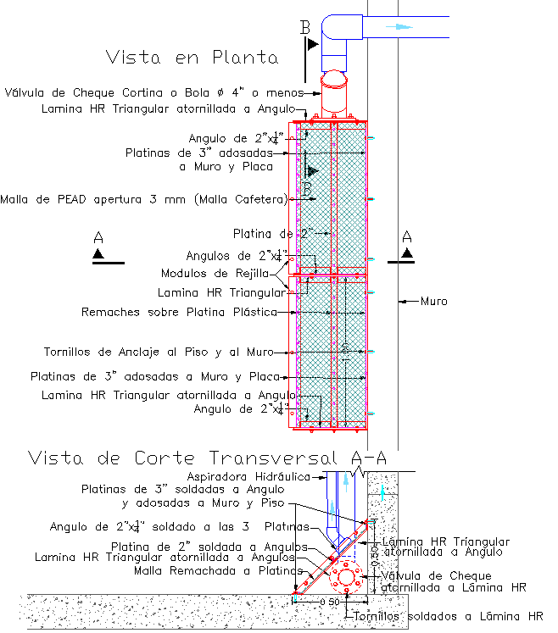

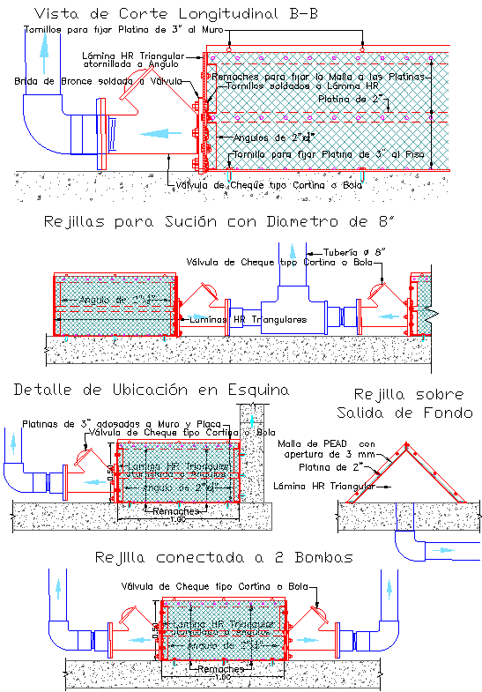
Figura F-27. Sistema de Dosificación de Reactivos a través de la Rejilla Triangular

Vista en Planta

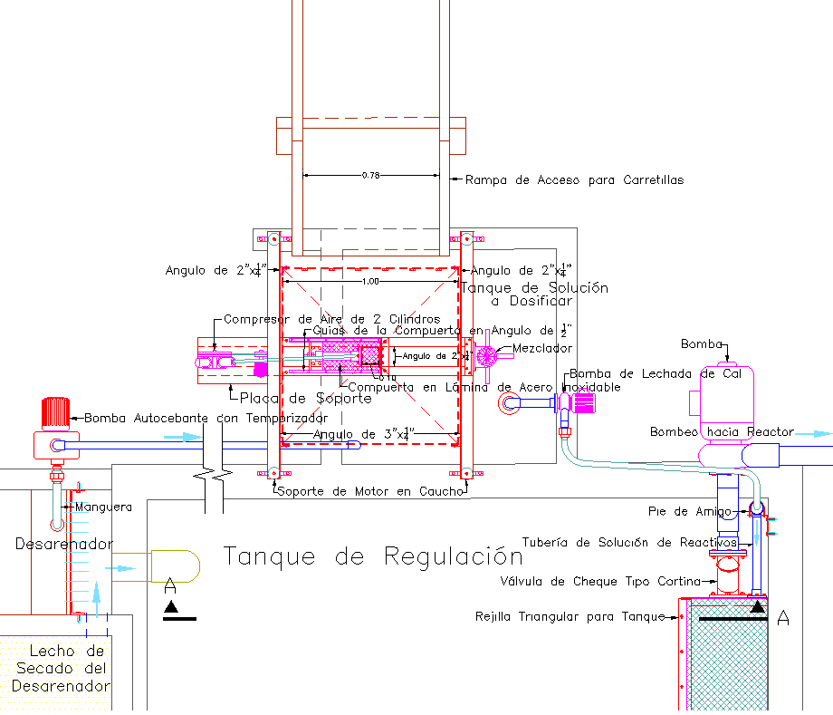

Vista de Corte A-A

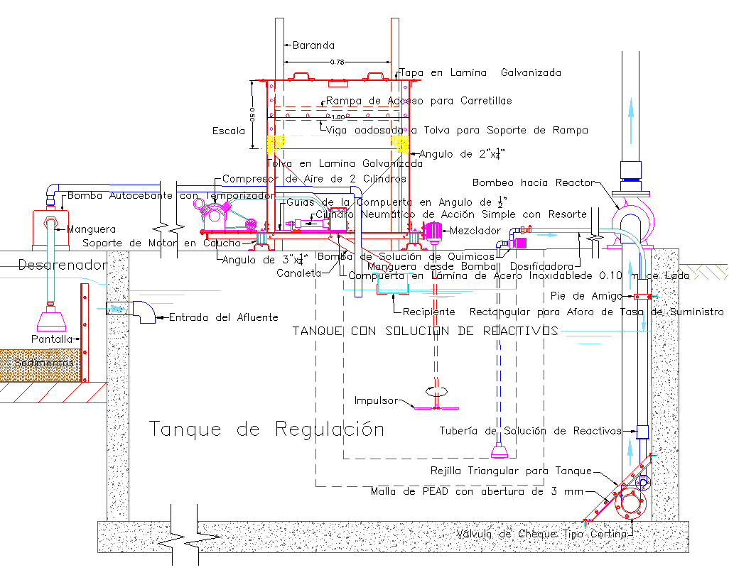

Válvulas de Cheque
Otra gran ventaja de la rejilla triangular que se trata en el Numeral F-5.3, es que facilita la utilización de válvulas de cheque horizontales de tipo cortina o bola, que son las más adecuadas para los sistemas de bombeo debido varios factores que se analizan a continuación.
La función de la válvula de cheque es hacer que el flujo solo pueda circular en una sola dirección, lo cual es necesario en la tubería de succión de una bomba, puesto que ésta generalmente se encuentra sobre el nivel del agua que bombea, y debe permanecer llena para que pueda operar de nuevo. Con este propósito, las válvulas de cheque cuentan con un elemento que cierra el flujo cuando el agua trata de retroceder. Los tipos de válvulas de cheque más utilizados se describen a continuación:

- Válvula de Pie Figura F-28. Válvula de Pie
Fuente: Helbert & Cia Ref. F-35
La válvula de pie es la más utilizadas en las tuberías de succión de las bombas. Esta válvula se coloca en posición vertical, y tienen una compuerta circular o plato que se mueve en sentido de flujo. Cuando no hay flujo, la compuerta se mantiene sobre su asiento, cerrando así la salida del agua hacia abajo. Cuando se activa el bombeo, el flujo hacia arriba levanta la compuerta, que es mantenida a cierta altura por soportes, mientras el flujo pasa alrededor de ella. La desviación abrupta del agua alrededor de la compuerta genera turbulencias y perdidas de energía importantes. Cuando se suspende el flujo, se produce un retroceso de este flujo, y la compuerta cae sobre su asiento, produciendo un golpe llamado slam en inglés. Generalmente las válvulas de pie tienen un resorte adosado a la parte inferior de la compuerta, que está distendido durante el bombeo, y cuando este se suspende, amortigua el golpe sobre el asiento al comprimirse. Al reanudarse el bombeo. este resorte ejerce una fuerza hacia arriba, lo cual facilita la apertura total del plato, lo cual reduce las pérdidas de cabeza cuando se tienen caudales bajos, que sin ayuda del resorte no generan las fuerzas hidrodinámicas para abrir totalmente la válvula.
Las válvulas de pie generalmente vienen con una rejilla que evita la entrada de partículas gruesas a la bomba y a su sistema de distribución. Sin embargo, estas rejillas tienen áreas de flujo reducidas que suelen taponarse fácilmente, lo cual ocasiona bajas presiones en la bomba y los problemas de cavitación que pueden dañarla. La limpieza de la canastilla es muy difícil por su ubicación y su forma redondeada, que impide la utilización de rastrillos.

- Válvula de Cheque tipo Hidro Figura F-29.
Fuente: Helbert & Cia Ref. F-35 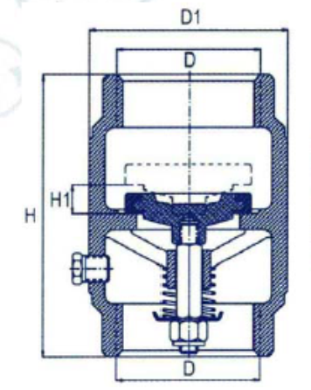
Las válvulas tipo hidro tienen un diseño similar a las de pie, pero este caso el flujo debe vencer la fuerza que impone el resorte interior, y cuando hay bombeo el resorte está extendido. Cuando se interrumpe el flujo, el resorte cierra la válvula rápidamente, lo cual impida el retroceso de éste, y el golpe sobre el asiento (slam), que produce ruidos. Por esta razón se les llama también ‘silent valves’. Las válvulas tipo hidro se recomiendan en tuberías donde la presión hidrostática es alta, y el golpe de ariete es un problema. En la válvula de pie, la fuerza que la cierra es el peso del plato, y en la válvula hidro es el resorte. Dichas válvulas funcionan bien en posición tanto vertical como horizontal, puesto el movimiento del plato no depende de la gravedad, como en el caso de la válvula de pie. En ambas válvulas se tienen altas pérdidas de cabeza, debido a que flujo tiene grandes cambios de dirección al rodear el plato, pero en la válvula hidro las pérdidas son mayores debido a que se produce una contracción debido al escaso diámetro de ésta, y a que en la válvula de pie el resorte ayuda a abrirla, mientras que en la válvula hidro el resorte ejerce una fuerza que dificulta la apertura.

- Válvula de Cheque tipo Globo Figura F-30
Fuente: Helbert & Cia Ref. F-35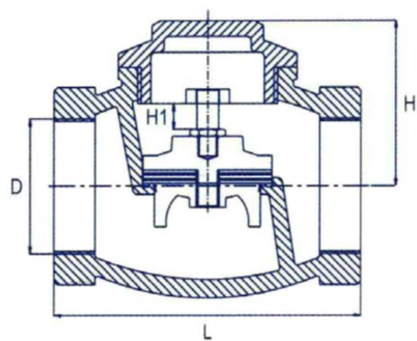
En esta válvula se encuentra una pantalla horizontal que la divide en dos cámaras. En ella se encuentra una abertura y una compuerta que abre o cierra el flujo a través de ésta, con un movimiento vertical. Cuando el flujo va en la dirección permitida, abre la compuerta levantándola, pero cuando éste retrocede la cierra. El flujo a través de la válvula tipo globo tiene cambios abruptos de dirección, lo cual genera bastante turbulencia y pérdidas de cabeza importantes.
- Válvula de Cheque tipo Cortina (Swing Check Valve)

Figura F-31.
- Plato inclinado b) Plato vertical
Fuente: Helbert & Cia Ref. F-35
La válvula de cheque tipo cortina tiene en su interior un disco o plato que oscila alrededor de un eje ubicado en la parte superior, cerca de la entrada del flujo. Cuando entra dicho flujo, el disco es levantado hasta una cámara ubicada en la parte superior de la válvula. Esta válvula puede usarse de manera horizontal, o también inclinada siempre y cuando la cortina se cierre cuando se interrumpa flujo.
- Válvula de Cheque tipo Bola Figura F-32.
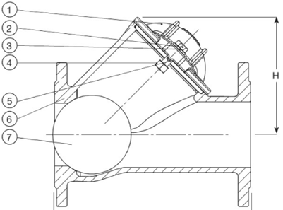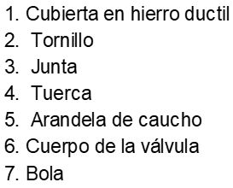
Fuente: AVK International A/S. Ref. F-39
Esta es una válvula similar a la de cortina, con la diferencia de que tiene una bola recubierta de caucho que reemplaza al plato, que es encauzada mediante guías inclinadas. Cuando al agua contiene partículas abrasivas, se recomienda que el caucho sea reemplazado por poliuretano. Cuando se activa el flujo en sentido correcto, es desplazada hacia arriba, y al suspenderse, el flujo en reversa lleva la bola hacia aguas abajo, y ésta tapona la válvula. En esta válvula también se produce el golpe contra el asiento al cerrarse, y sus pérdidas de cabeza son similares a las de la válvula tipo cortina. Las válvulas de cheque de tipos bola y cortina se recomienda para conducciones de aguas residuales debido a que los sólidos que arrastra el agua no dificulta su funcionamiento, como ocurre con las demás válvulas de cheque. El movimiento rotatorio que el flujo imprime a la bola de la válvula hace que dicha bola se limpie automáticamente.
En un estudio de Daniela Ivana Russi Russi se hizo un análisis de válvulas de cheque tipo globo, hidro y cortina producidos por la firma Helbert & Cia. Las válvulas analizadas se encuentran en las figuras F-29, F-30 y F-31 a). En dicho análisis se concluye que el cheque tipo globo tiene un flujo bastante turbulento, que genera vibraciones cuando los caudales son muy altos, por lo cual se sugiere que sea utilizado solo con caudales bajos. Se recomienda la utilización de esta válvula solo en instalaciones de vapor o agua potable completamente pura, puesto que las partículas que contiene podrían obstruir el flujo. Debido a la distribución de las partes de su mecanismo interno solo puede utilizarse de manera horizontal. El cheque tipo hidro se recomienda solo cuando no contenga partículas sólidas muy grandes, debido a que su mecanismo interno puede ser obstruido por éstas. Estas conclusiones se podrían aplicar a las válvulas de ple, que tienen un funcionamiento similar.
En dicho estudio se indica que el cheque tipo cortina tiene el mecanismo más sencillo, donde no se generan vibraciones ni fallas. A diferencia de las válvulas hidro o de pie, en la válvula de cortina el flujo solo debe vencer parte del peso del plato, pues un extremo de éste se encuentra soportado por la articulación rotatoria, lo cual reduce las pérdidas de cabeza. Este cheque se utiliza en todo tipo de fluidos, y funciona bien cuando el agua trae partículas, pues éstas no afectan su funcionamiento, y no tiene zonas de flujo estrechas o muertas donde puedan acumularse. El cheque tipo bola tiene un desempeño y un coeficiente de pérdidas similares al de tipo cortina.
Un problema que ofrece el cheque tipo cortina o bola es que cuando se suspende el flujo, se puede producir un fuerte golpe del disco contra el asiento debido al retroceso del agua (en inglés slam), puesto que generalmente no tiene un resorte que lo amortigüe, como sucede con la válvula de pie y el cheque tipo hidro. Al cerrarse rápidamente la válvula, se produce un golpe de ariete en la tubería. Este golpe es proporcional al ángulo que describe el plato al cerrarse, puesto que con un mayor ángulo se tiene mayor tiempo de cerrado, y mayor velocidad del flujo en reversa. En la válvula tipo cortina de plato inclinado (Figura F-31 a), dicho plato gira 45° al cerrarse, y en la de plato vertical (Figura F-30 b) gira 90°, y por lo tanto puede ocasionar un mayor golpe de ariete. El golpe de ariete que se produce en la tubería, son proporcionales a la longitud de ésta, y a la presión hidrostática en la válvula. Dicha presión corresponde a la que se tiene cuando las tuberías están llenas y no hay flujo.
Otro aspecto por considerar en las válvulas de cheque es su pérdida de cabeza, la cual tiene implicaciones en el NPSH disponible (ver Numeral F-5.5.1). Las pérdidas de cabeza hf en la válvula de cheque se calculan mediante la siguiente ecuación:
$hf=Kv×\frac{V^{2}}{2×g}$ Ecuación F-13
Donde V es la velocidad media del flujo, g la aceleración de la gravedad, y Kv el coeficiente de pérdidas.
En las válvulas de plato inclinado (Figura F-31 a) ocurren variaciones en la sección de flujo y cambios importantes de su dirección, que pueden aumentar el valor de Kv. Esto no ocurre en la válvula de plato vertical (Figura F-31 b), que corresponde a la válvula de cheque cortina de hierro modelo HICH Serie 270 de Helbert & Cia, donde el flujo se mantiene poco perturbado por la válvula. Según un documento de Val Matic, el coeficiente Kv de las válvulas de cheque corrientes (swing check valve) tiene un valor de alrededor de 1.6.
En los sistemas de bombeo se recomienda que las tuberías de succión tengan un diámetro mayor al de descarga, con el objeto de reducir las pérdidas de cabeza Hf de la y aumentar el NPSH disponible. Las válvulas tipo cortina de plato vertical de Helber tienen diámetros entre 3 y 6 pulgadas, que corresponden a la mayor parte de los sistemas de bombeo requeridos en las plantas de el presente sitio Web. Estas válvulas tienen uniones bridadas que facililita su acople con las rejillas tratadas en el Numeral F-5.3.
En un documento de la la universidad de Purdue se recomienda adoptar una valor de Kv de 2 para las valvulas de cheque tipo cortina (en inglés swing check valves). Este valor es inferior al de 2.5 que se recomienda en la Tabla B 6.30 del Titulo B del Reglamento de Agua Potable y Saneamiento Básico RAS para las válvulas de cheque. En las rejillas tratadas en el Numeral F-5.3, se deben tener en cuenta las pérdidas que ocurren en el codo de radio corto a la salida de éstas, que tienen un coeficiente Kv de 0.9 según la Tabla B 6.30 del Titulo B del RAS, y por lo tanto el valor total de Kv en lla rejilla queda en 2.9. Se considera que las perdidas de cabeza en la rejilla son bajas debido a la gran área de flujo que tiene. Cuando se utiliza malla cafetera de PEAD con aberturas de 4.5 mm, el área de flujo neta de cada panel es de 0.395 m2. En la siguiente tabla se indica el coeficiente de pérdidas Kv en las rejillas de las válvulas de pie que se utilizan generalmente es los sistemas de bombeo, según el documento de J. Kepenyes (Ref. F-41).
Tabla F-6. Coeficiente Kv en las Válvulas de Pie
Fuente: J. Kepenyes. Ref. F-41
El coeficiente Kv de las válvulas de pie aumenta sustancialmente cuando se reduce la velocidad, debido a que el plato pesa bastante, y para levantarlo completamente se requiere una importante velocidad ascensional. Con bajas velocidades, el área de flujo es reducida y las pérdidas de cabeza muy altas. El resorte que tienen algunas válvulas reduce este efecto, pero puede aumentar el golpe de ariete, puesto que aumenta el tiempo de cierre. Para las válvulas de pie la OPS recomienda un valor de Kv de 1.75 (Ref. F-40 Tabla 7).
Esto no ocurre en las válvulas tipo bola, puesto que tiene una densidad media ligeramente superior a la del agua, y la válvula queda totalmente abierta con una velocidad del agua de solo 0.5 m/s, como se indica en la Figura F-35. La firma Val Matic desarrolló una válvula de cortina de plato inclinado denominada Surgebuster Swing Check, que perturba muy poco el flujo, y minimiza las pérdidas de cabeza hidráulica, debido a que disminuye el giro del plato a 35°, lo cual reduce el golpe de ariete. Esta válvula tiene un disco recubierto en caucho, el cual forma una articulación que no gira alrededor de un eje, sino que se flexiona, lo cual reduce el tiempo de cerrado y el golpe de ariete, puesto que el caucho actúa como un resorte. La ausencia de una articulación tipo bisagra reduce las labores de mantenimiento. Debido este tipo de articulación, la válvula se llama también “Resilient hinge check valve”, es español válvula de cheque de bisagra resiliente. En la siguiente figura se muestra dicha válvula
Figura F-33. Válvula de Cheque tipo Cortina modelo Surgebuster de Val Matic.
Fuente: Val Matic Valve & Mfg. Corp. “Surgebuster Swing Check Brochure”.
https://www.valmatic.com/Portals/0/brochures/SBCV_Flyer.pdf
En la siguiente tabla se relaciona el coeficiente de perdidas Kv para diferentes tipos de válvulas de cheque con diámetro de 12”, de acuerdo al documento de Val Matic (Ref. F-36).
Tabla F-7. Valores del Coeficiente Kv para diferentes Válvulas de Cheque
Fuente: Val Matic Valve & Mfg. Tabla 4. Ref. F-36.
En la Figura F-34 a continuación se presentan la curvas de pérdidas de cabeza de las valvulas tipo Surgebuster de Val Matic, y en la Figura F-35 la curva correspondiente a las válvulas de bola de la firma AVK International A/S.
Figura F-34. Curvas de Perdidas de Cabeza en Válvulas de Cheque tipo Surgebuster 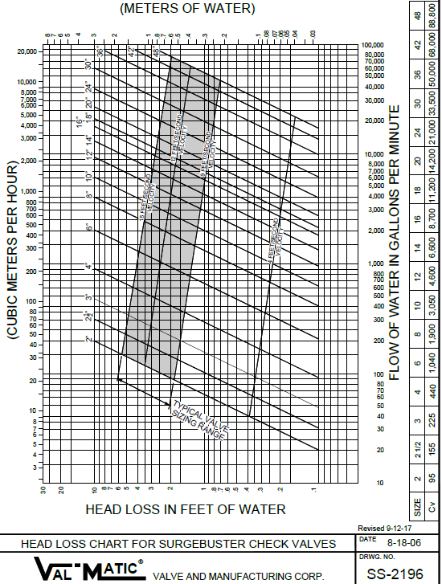
Fuente: Val Matic. https://www.valmatic.com/Portals/0/drawings/SS-2196_9-12-17.pdf
Figura F-35. Curvas de Perdidas de Cabeza en Válvulas de Cheque tipo Bola
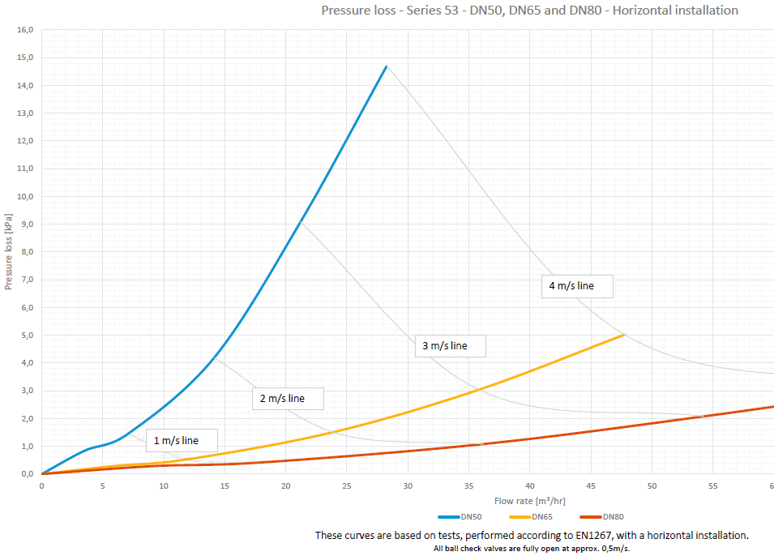
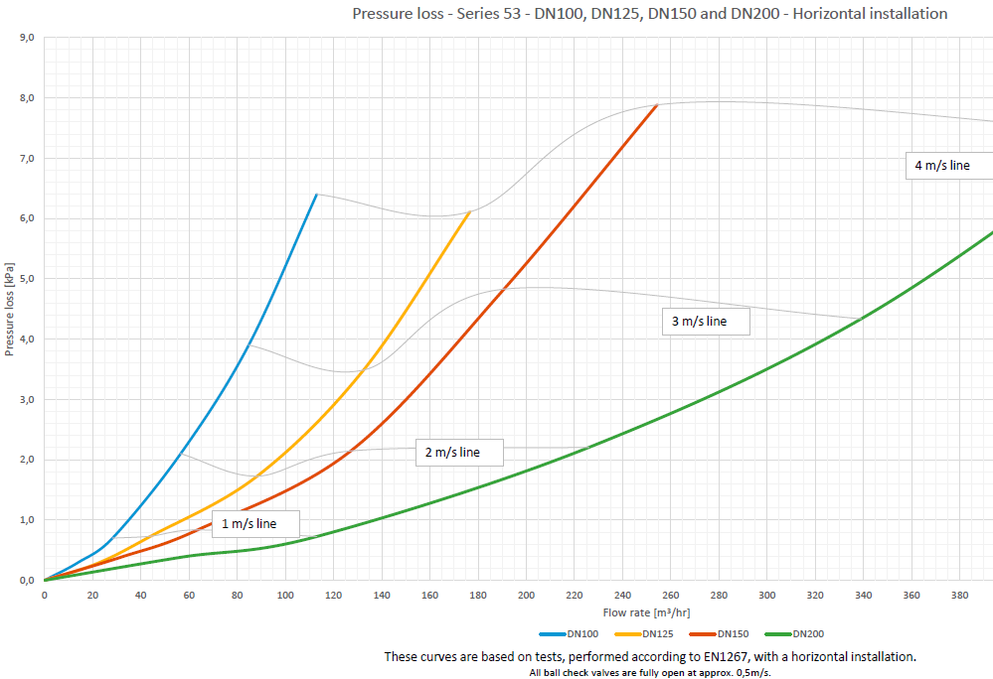
Fuente: AVK International A/S. Ref. F-39. https://www.avkvalves.eu/en/product-finder/check-valves/ball-check-valves/53-35-003#:~:text=Pressure_loss_53_Horisontal_Installation_DN50-300.pdf

A partir de las gráficas de perdidas de cabeza en las valvulas Surgebuster y de bola se realizó el cálculo de el coeficiente de perdidas Kv, que se aprecia en la siguiente Tabla.
Tabla F-8. Cálculos de los Coeficientes de Pérdidas Kv en Valvulas de Cheque
De acuerdo a la tabla anterior, en el rango de velocidad recomendado de 1 a 2 m/s en la tubería de succión, y para diámetros entre 2 ½” a 6”, la válvula de bola es bastante competitiva frente a la de tipo Surgebuster. Estos son los diámetros que se consideran en las rejillas triangulares que se tratan en el Numeral F 5.3. Estas válvulas tienen uniones bridadas que facilitan su acople a dichas rejillas. En las gráficas de la válvula de bola (Figura F-35) se indican las pérdidas de cada valvula para velocidades de 1 a 4 m/s. Uno de los aspectos a tener en cuenta es la alta perdida de cabeza en la válvula de bola de 2” de diámetro, o sea DN50. Para cada velocidad, al aumentar el diámetro inicialmente las pérdidas se reducen y luego aumentan ligeramente.
En las guías de la OPS (Ref. F-40), para cada diámetro de la tubería de succión se recomienda tener una velocidad máxima de acuerdo a la siguiente Tabla. Allí se observa que la velocidad máxima recomendada es de 1.80 m/s, donde la válvula de bola de diámetro mayor a 2.5” tiene un coeficiente Kv de 1.48 o menos.
Tabla F-9. Velocidades y Caudales Máximos en Función del Diámetro de la Tubería de Succión
Fuente: OPS (Ref. F-40), basado en el libro “Manual de Hidráulica” de Azevedo Netto
De acuerdo a lo anterior, el coeficiente Kv recomendado para las válvulas de bola es de 1.48, que es el valor máximo encontrado en el rango de velocidades de 1 a 2 m/s, que se recomienda para incrementar le NPSH disponible y evitar la entrada de aire en la tubería de succión (ver Numeral F-5.5.1). Dicho valor de Kv es conservativo, y considera la alta variabilidad de este parámetro.
En conclusión, se recomienda la utilización de válvulas de bola con diámetros de 2½” a 4”, mostradas en la Figura F-32, y las de cortina de plato vertical con un diseño similar al que se muestra en la Figura F-31 b), que según su diseño, tendrían bajas pérdidas de energía. Ambos tipos de válvulas son las más económicas del mercado. Sin embargo, las válvulas de pie son bastante competitivas para velocidades cercanas a 2 m/s, y diámetros de 4” o mayores, siempre y cuando el agua no contenga sólidos gruesos que puedan obstruir la rejilla.

Sistemas de Bombeo

Estaciones de Bombeo
Las bombas son equipos de gran importancia en los proyectos hidráulicos, y su duración y desempeño depende de su adecuada selección, de las condiciones hidráulicas para su funcionamiento, principalmente a la entrada, y de las sustancias o elementos que puedan traer el agua. Por lo tanto, las estaciones de bombeo donde se utilizan deben tener un diseño adecuado, y además deben estar provistas de las estructuras y equipos necesarios para facilitar la operación, y contar con las actividades de monitoreo y mantenimiento requeridas. En las guías de la OPS se encuentra un compendio sobre el diseño de estaciones de bombeo, y en un documento de J. Kepenyes se trata lo relativo al diseño de estaciones de bombeo. En otro documento de Hamep se trata lo relativo a estaciones de bombeo de aguas residuales. Lo referente a las bombas, sus tipos y criterios de selección, se trata en un curso de la Academia Pumps Bombas.
A continuación se tratan los equipos y las estructuras más relevantes para los sistemas de bombeo planteados en el presente sitio web. En la entrada del agua a los sistemas de bombeo se encuentran frecuentemente dos elementos básicos, que son la rejilla en la entrada del agua a la tubería de succión, y la válvula de cheque que evita que la bomba se desocupe cuando se suspende en bombeo. Esto último es innecesario en bombas autocebantes o sumergibles. Tampoco se requieren válvulas de cheque los sistemas de bombeo de pozo seco, donde la bomba toma el agua de un tanque a través de una tubería que atraviesa la pared, y el nivel del tanque está sobre dicha bomba. Esto ocurre en los estanques de acuicultura que se tratan el en texto B.
Uno de los parámetros importantes para el diseño de un sistema de bombeo es la altura de la bomba HB sobre el nivel del pozo, la cual está limitada por la NPSH disponible, por las siglas de Net Positive Suction Head, o sea cabeza neta positiva de succión que se encuentra disponible, la cual se calcula mediante la siguiente ecuación .
NPSH_{d} = H_{atm} - (H_{v}+H_{f}) Ecuación F-14
Donde H_{atm} la presión atmosférica, H_{v} es la presión de vapor del agua, que es función de la temperatura, y H_{f} es la pérdida de cabeza en la succión (OPS, Ref. F-40).
Dicha cabeza debe ser inferior a la NPSHr requerida por el fabricante de la bomba para evitar riesgos de cavitación, que es la es la cabeza hidráulica sobre el eje del rodete. Esta cabeza es tomada en términos absolutos, e incluye la presión atmosférica. Este parámetro depende de las características de la bomba y del caudal, y generalmente se encuentra en las curvas características cabeza - caudal proporcionadas por el fabricante.
Esta limitación hace que sea muy importante reducir las pérdidas de cabeza H_{f} en la succión de la bomba, las cuales ocurren principalmente en la rejilla y en la válvula de cheque que se colocan allí.
.
También se requiere que la entrada de la tubería de succión tenga una sumergencia suficiente para evitar la entrada de aire. Esta entrada se produce a través de vórtices, que son remolinos que arrastran aire. Este aire llega a la bomba en forma de burbujas, que producen efectos similares a las burbujas de vapor que ocasionan la cavitación. En la siguiente figura se aprecia este fenómeno.
Figura F-36. Entrada de Aire en la Succión de la Bomba a través de Vórtices
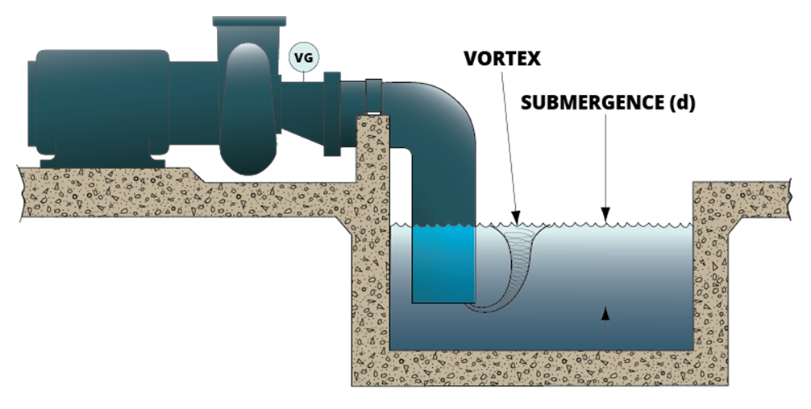
Fuente: Cornell Pump. “Proper Submergence of Inlet to Avoid Vortex”.
https://cornellpump.com/proper-submergence-of-inlet-to-avoid-vortex/#:~:text=Vortexes%20form%20between%20the%20pump%20suction%20and%20intake,impeller%20can%20be%20damaged%20by%20the%20vortex%20condition.

La formación de vórtices, que ocasionan la entrada de aire, se debe esencialmente a la escasa sumergencia de la entrada de la tubería de succión, y a la presencia de fuertes corrientes que llegan a dicha entrada. Para evitar dicha entrada de aire, se recomiendan las siguientes medidas:
- Reducir la velocidad a la entrada a la tubería de succión, lo cual se puede hacer colocando allí una campana, o aumentando el diámetro de dicha tubería. Esto último también reduce las pérdidas de cabeza en la válvula de cheque Hf de la Ecuación F-13, y de esta forma se aumenta el NPSH disponible.
- Realizar una aproximación uniforme del flujo, en el cual se eviten las corrientes. En un documento de Drilling Fluid org se analizan las configuraciones erróneas y las recomendadas a este respecto.
- Colocar dispositivos que eviten la rotación del agua cerca de la superficie, llamados supresores de vórtices, que consisten en dispositivos que interceptan el eje del vórtice, de tal forma que oponen resistencia al flujo circular que éste tiene. Entre los más utilizados se encuentran canastas y pantallas en malla, y las pantallas horizontales que se colocan sobre la entrada a la tubería de succión (ver Drilling Fluid org. Ref. F-44). Cuando la entrada a la tubería de succión se encuentra cerca al fondo, una buena medida para suprimir los vórtices es colocar en éste ranuras o parrillas que dificulten la rotación del flujo. En la figura a continuación se muestra un supresor de vórtices en forma de canasta, que combina una parrilla de fondo con pantallas alrededor de la tubería de succión.
Figura F-37. Supresor de Vórtices
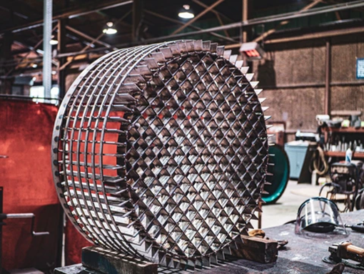
Fuente: https://smithpump.com/blogs/news/vane-grating-vortex-suppressors

- Colocar en el tanque bolas flotantes, que son atraídas hacia los vórtices en formación, lo cual tapona la entrada de aire en éste y lo desactiva.
- Sumergir la entrada de la tubería de succión a la profundidad adecuada. La profundidad de sumergencia mínima que se recomienda para evitar la entrada de aire es función principalmente de la velocidad del flujo de entrada, como se aprecia en la siguiente figura.

Figura F-38. Sumergencia de la Tubería de Succión en Función de la Velocidad de Entrada
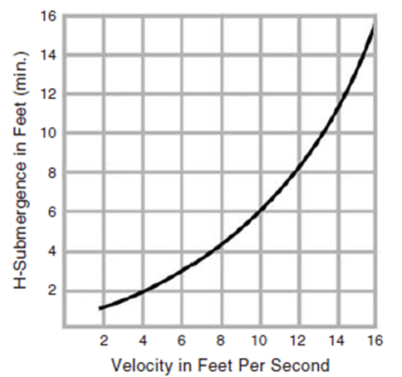
Fuente: Drilling Fluid org. Ref. F-44.

Control de Caudales de Bombeo
Los dos aspectos más importantes del control de los sistemas de bombeo es el ajuste de los caudales y volúmenes de agua que suministran, y la optimización del consumo de energía. En este control también deberán tenerse en cuenta limitaciones que se pueden tener tales como el tiempo máximo de bombeo diario de la bomba, las restricciones de la fuente donde se toma el agua, o la disponibilidad del servicio de energía.
De acuerdo con el documento de Edvard Csanyi, el control del agua puede hacerse de 4 maneras, como se indica en la siguiente figura.
Figura F-39. Métodos de Control del Caudal de Bombeo
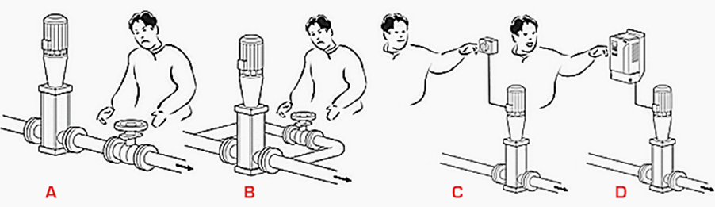
- Estrangulamiento con Válvula (Throttling)
- Válvula en Bypass
- Control con Interruptor On -Off
- Control con Variador de Velocidad VDS
Fuente: Edvard Csanyi Ref. F-45.

- Válvula que estrangula el flujo a la salida de la bomba.
En este caso, la válvula proporciona una contracción regulada del área de flujo, y las consecuentes pérdidas de energía. Al cerrar la válvula, se reduce dicha área, y por lo tanto se reduce el caudal y se aumenta la cabeza de bombeo. Entonces el punto de operación se mueve hacia la izquierda en la curva característica de la bomba, como se aprecia en la Figura F-39. Asumiendo que con la válvula abierta, tanto el caudal Q como la cabeza de bombeo H son de 10, entonces la potencia hidráulica sería proporcional a PxH, o sea 100. Según la Figura F-40, al cerrar la válvula se restringe el caudal a 7 y se aumenta la cabeza a 12.7, entonces la potencia del flujo de salida se reduce a 89. Este sistema de control no se recomienda puesto que la reducción drástica del caudal conduce a presiones muy elevadas en la descarga, y cargas excesivas sobre los motores. La manipulación de válvulas sobre la tubería de descarga desplaza el punto de operación lejos del óptimo, y esto es inaceptable, considerando que el consumo de energía de las bombas implica importantes costos económicos y ambientales, y lo recomendable en que éstas operen siempre en su punto de máxima eficiencia energética.
- Válvula en Bypass
Otra alternativa de control es derivando una parte del flujo que sale de la bomba a través de un bypass, de modo que el caudal que continúa por la tubería de conducción se reduce. Entonces el caudal de bombeo se aumenta, y se reduce la cabeza, desplazando el punto de operación a la derecha en la curva característica. En la Figura F-40, se observa que al abrir la válvula se aumenta el caudal a 12.4 y la cabeza se reduce a 6.6, y por lo tanto la potencia del flujo de salida se reduce a 82. Este sistema también implica un desplazamiento del punto de operación del óptimo, lo cual implica los sobrecostos que se indican en el caso anterior.
Figura F-40. Incidencia del Tipo de Control en el Punto de Operación de la Curva Característica
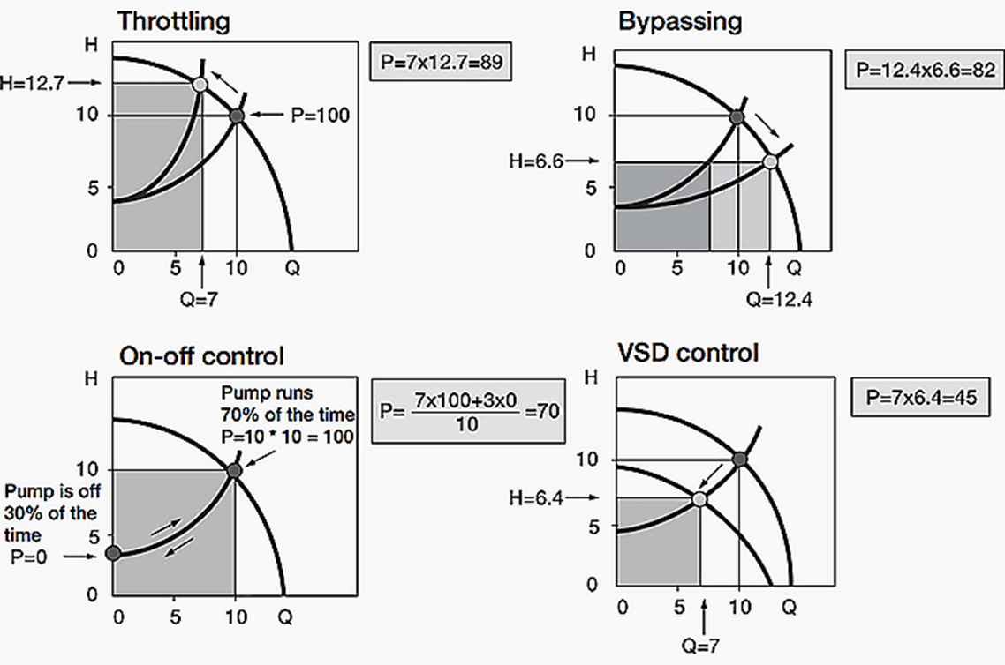
Fuente: Edvard Csanyi Ref. F-45.
- Interruptores de Nivel On -Off
En este caso se tienen un tanque en la descarga de la bomba, del cual sale el caudal que se quiere bombear. El caudal de bombeo es mayor al que se debe suministrar, de modo que cuando el nivel en el tanque llega a un mínimo , un interruptor de nivel arranca la bomba, y el tanque se llena hasta su nivel máximo, donde otro interruptor la apaga. Cuando lo que se quiere es bombear todo el caudal de la fuente, como ocurre en los sistemas de drenaje, el tanque se encuentra del lado de la tubería se succión, y un interruptor de nivel prende la bomba cuando el nivel en el tanque llega a un máximo, y otro la apaga cuando éste llega al mínimo. Asumiendo que la bomba solo trabaja el 70% del tiempo, la potencia promedio es de 70.
Este sistema de control es el más recomendable, puesto se puede tener la bomba operando en el punto de mayor eficiencia todo el tiempo, lo cual no ocurre con los métodos A y B. El dispositivo más utilizado para este control es el flotador eléctrico. En el blogspots de Coparoman se encuentra información sobre este dispositivo, .
- Control con Variador de Velocidad VSD
El variador de velocidad VSD, por sus siglas en ingles de variable speed driver, controla la velocidad de rotación del rodete de la bomba, modificando así la curva característica, como se observa en la Figura F-40. Este control permite a la bomba operar cerca del punto de mayor eficiencia en todo momento. Según la Figura F-40, con el VSD y con la válvula estranguladora del método A se obtiene un caudal de 7, pero mientras que con el VSD la cabeza de bombeo es de 6.4, con dicha válvula dicha cabeza es de 12.7, y por lo tanto, el VSD reduce el consumo de energía a casi la mitad.
La tecnología del VSD se puede consultar en las guías del U.S. Department of Energy (DOE) y de Europump. Esta es una tecnología costosa, que se aplica principalmente en bombas de gran potencia, y por lo tanto los ahorros en el consumo de energía la viabilizan.
- Disposición de Bombas en Paralelo
Otra forma de controlar los caudales es utilizando varias bombas colocadas en paralelo. De esta forma se tienen caudales que crecen escalonadamente dependiendo de las bombas en funcionamiento. La disposición en paralelo también se utiliza para tener bombas de respaldo, que es necesario para realizar su mantenimiento. En estos casos es necesario tener en cada línea una válvula de cheque para evitar que el flujo se devuelva cunando la bomba no está en funcionamiento. En los extremos de las líneas es necesario colocar válvulas de corte para poder suspender el flujo cuando se requiera el mantenimiento de la bomba o su reemplazo. Una desventaja de este sistema de control del caudal es que la eficiencia energética de las bombas disminuye al reducir el caudal de diseño de éstas, pero a partir de cierto caudal, dichas eficiencias se estabilizan. Por lo tanto, el sistema de control con líneas de bombeo en paralelo es bastante adecuado para grandes caudales, o en proyectos que contemplan incremento de éstos con el tiempo. El caudal que suministra este sistema es escalonado, pero con la introducción de variadores de velocidad en algunas líneas, se puede tener un control más preciso del caudal.

Cubiertas para Bombas
En muchas ocasiones se requiere la instalación de bombas fuera de edificaciones techadas. Con el objeto proteger dichas bombas de la lluvia y de las inclemencias del tiempo, se recomienda colocarles una cubierta basculante. Esta cubierta consiste en una cabina hecha en lámina metálica con protección anticorrosiva, que esta sujetada del piso mediante bisagras tipo pistón soldadas a placas metálicas, las cuales se atornillan al piso. Por lo tanto, al rotar dicha cubierta basculante hacia afuera, se puede tener un amplio acceso a la bomba. Esta cubierta protege la bomba de la lluvia, a la vez que facilita la ventilación del motor.
Con el objeto de proteger la bomba de las altas temperaturas que produce la radiación solar, se recomienda colocar sobre esta cubierta, una manta hecha de lana de vidrio con revestimiento reflectivo, que puede ser papel de aluminio. Esta manta es importante en las zonas tropicales, debido a que el metal convierte en calor la alta radiación solar que se tiene en estas zonas. Esto se traduce en un aumento de la temperatura, que puede recalentar la bomba y restarle eficiencia. La manta de lana de vidrio también contribuye a la reducción del ruido que genera la bomba. La cubierta debe ajustarse a los diversos tipos y tamaños de bombas.
En la figura a continuación se encuentra un ejemplo de diseño de una cubierta de bomba.

Figura F-41. Cubierta Basculante para Bomba

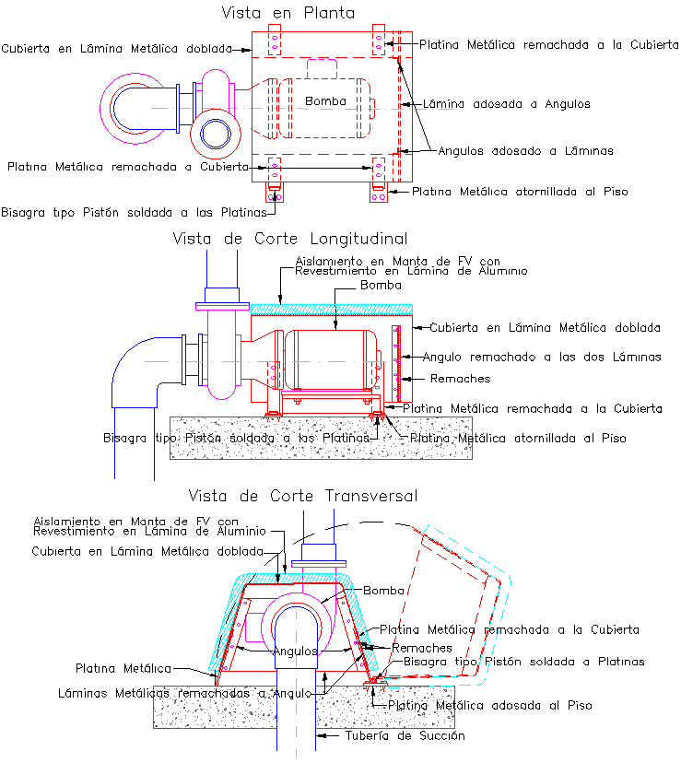

Sistemas de Bombeo Flotantes
Los sistemas de bombeo flotantes son necesarios cuando se capta agua en lagos o ríos que tienen una variación de nivel bastante grande. Con excepción de las bombas sumergibles, los motores eléctricos no pueden sumergirse en el agua, y además la altura de éstos sobre el nivel está limitada por el NPSH (Net Positive Suction Head) disponible, el cual debe ser superior al requerido para que no se presenten riesgos de cavitación en la bomba (ver Numeral F-5.5.1). Estas dos condiciones implican que la altura HB de la bomba sobre el nivel mínimo del agua tenga un valor limitado, que es bastante reducido. Por otra parte, es indispensable evitar que el agua inunde el motor eléctrico o a gasolina de la bomba, lo cual ocasionaría serios daños en ellos.
En muchas ocasiones, los niveles de los ríos o lagos donde se capta el agua tiene grandes variaciones, lo cual impide tener bombas fijas. En estos casos, una forma de mantener una altura constante de la bomba sobre el nivel del agua es instalándola en una plataforma flotante. Se recomienda que esta bomba sea provista de una manguera perforada de succión flotante, que haga las veces de rejilla, la cual se suspende cerca de la superficie del agua mediante flotadores. De esta forma, el agua que se capta tiene un contenido de sólidos suspendidos reducido.
La tubería perforada corrugada de drenaje que se encuentra comercialmente, realmente se puede considerar una manguera por su flexibilidad, y se utiliza generalmente para el subdrenaje de suelos. Esta manguera tiene aberturas de 1.3 mm de ancho por 5 mm de lago, ubicadas en el interior de ranuras, lo cual reduce la obstrucción por parte de las partículas en suspensión.
En la tabla a continuación se encuentran los parámetros suministrados por una firma nacional, con base a los cuales se puede calcular la longitud de la manguera requerida.
Tabla F-10. Parámetros de la Manguera Corrugada Perforada para Succión
Fuente: Soluciones Agrícolas Pavco – Drenaje. https://pavcowavin.com.co/drenaje-tuberia-pavco Manual Técnico
Como se indica en el Numeral F-5.1, en los sistemas de succión para bombas es necesario evitar la entrada de aire a través de vórtices. En los sistemas de bombeo flotantes, la succión a través de mangueras ranuradas perforadas no tiene la posibilidad de generar vórtices, puesto que el flujo entra a través de numerosas ranuras pequeñas, y se distribuye a lo largo de una longitud importante. En las figuras F-43 a F-46 se presentan diseños de sistemas de bombeo flotantes para 1 y 2 bombas de máximo 4” o 6” de diámetro.

Figura F-42. Estación de Bombeo Flotante para una Bomba
Vista en Planta
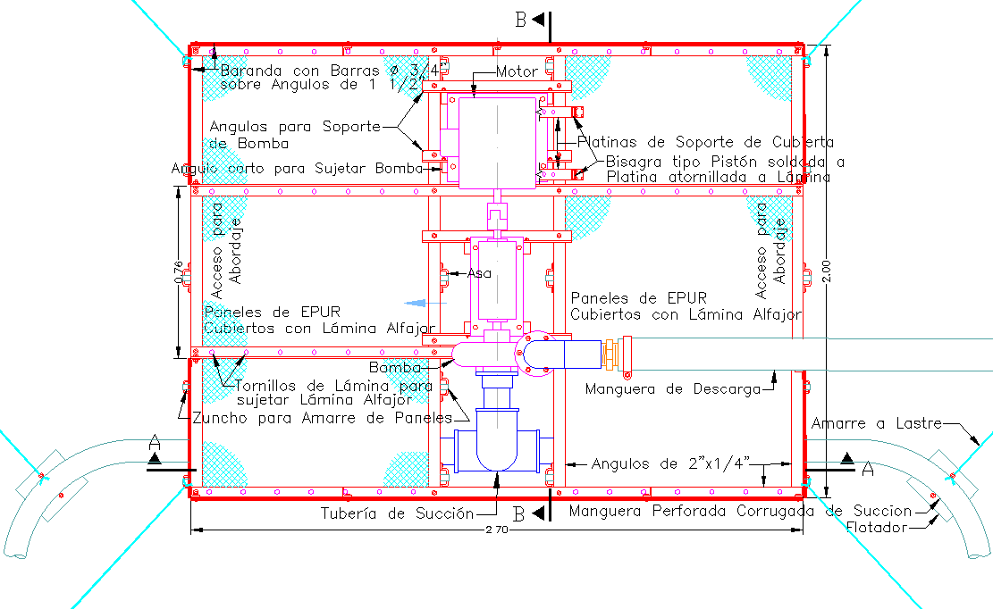

Figura F-43. Estación de Bombeo Flotante para una Bomba.
Vista de Cortes Transversal y Longitudinal

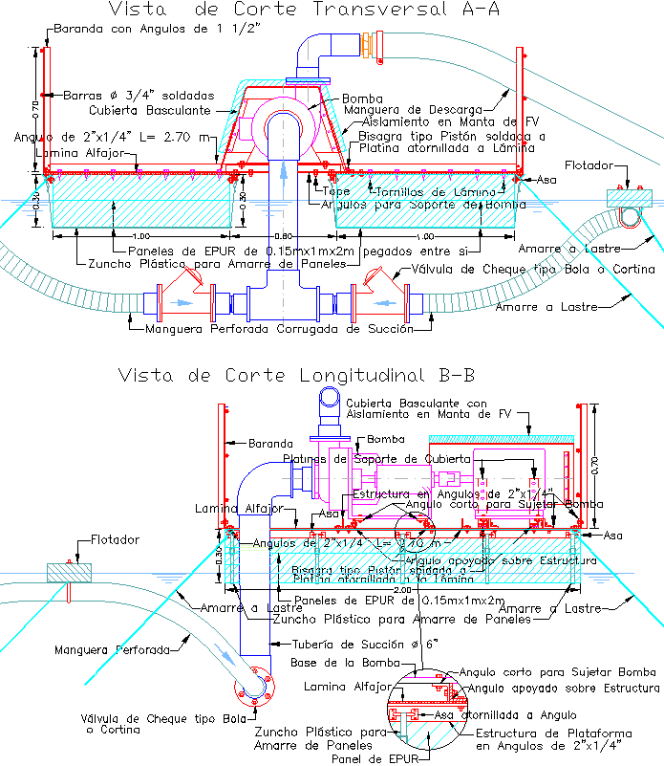
Figura F-44. Estación de Bombeo Flotante para dos Bombas
Vista en Planta
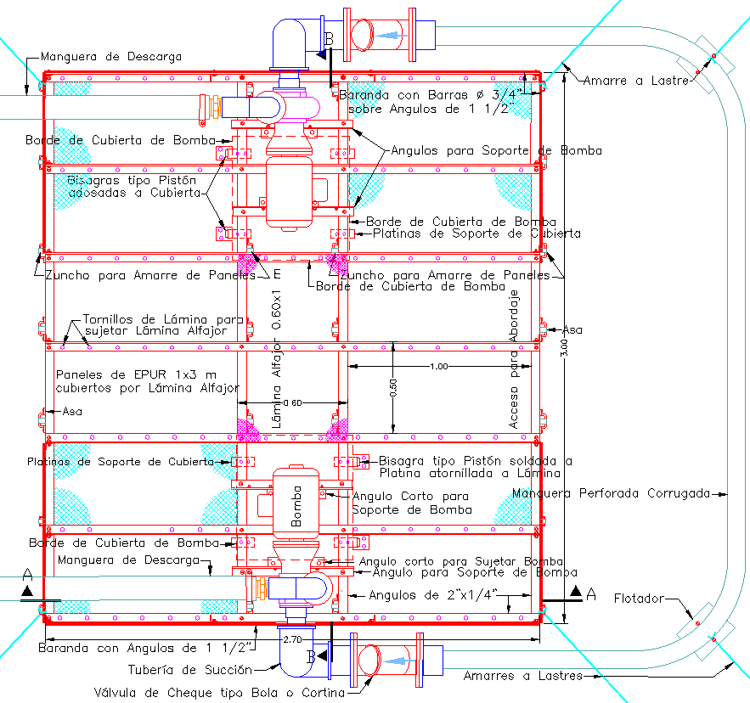

Nota: En el caso de bombas grandes, se pueden tener dos mangueras de succión dispuestas de acuerdo a la Figura F-45.

Figura F-45. Estación de Bombeo Flotante para dos Bombas
Vista de Corte Transversal A-A
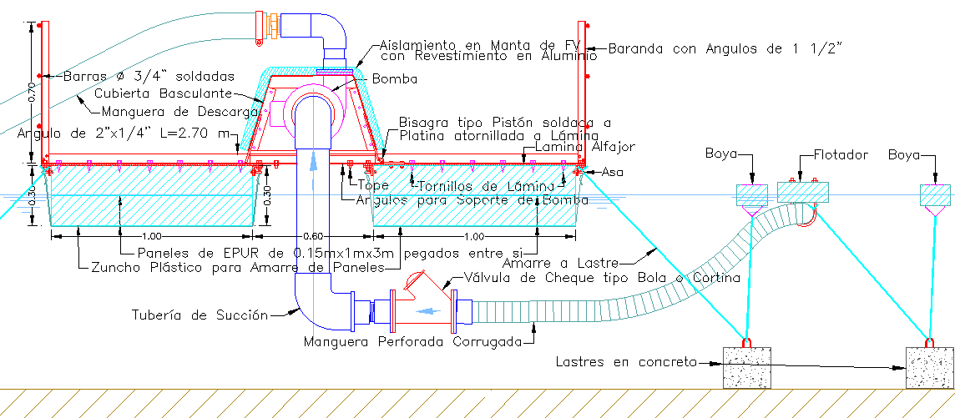
Nota: En el caso de bombas grandes, se pueden tener dos mangueras de succión dispuestas de acuerdo a la Figura F-43.
Figura F-46. Estación de Bombeo Flotante para dos Bombas
Vista de Corte Longitudinal B-B
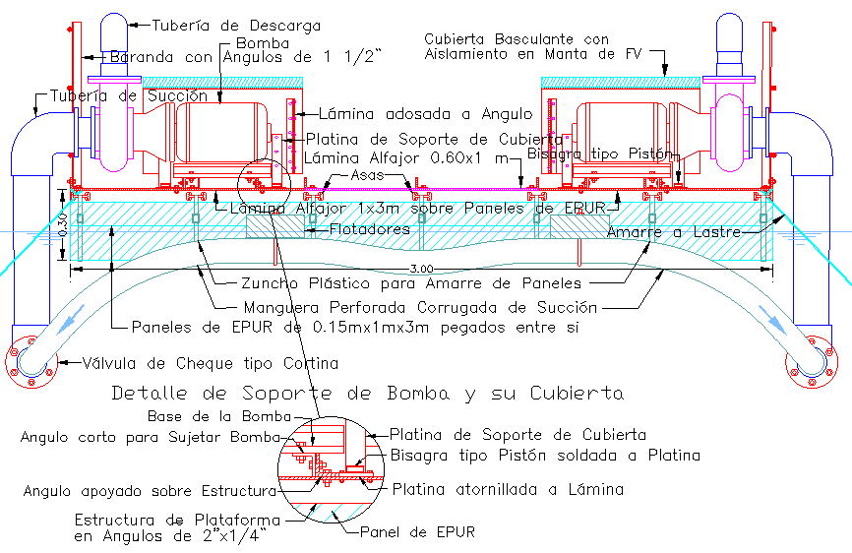
Para la instalación de un sistema de bombeo flotante, el primer paso en armar la plataforma flotante a la orilla del cuerpo de agua. Esto se hace atornillando los ángulos para conformar la estructura de dicha plataforma, que queda bocabajo. A esta estructura se amarran los flotadores que han sido previamente ensamblados, utilizando zuncho de polipropileno de mínimo 12 mm de ancho, que los sujeta a asas fijadas a los ángulos de la estructura. Los flotadores están constituidos por paneles de espuma de poliuretano rígido (EPUR), sobre los cuales se colocan láminas Alfajor, todo ello pegado entre sí. Se pueden utilizar dos paneles de 15 cm de espesor, o 3 de 10 cm. Luego del amarre de los flotadores, se voltea la plataforma, y se colocan los tornillos de lámina que la fijan la lámina Alfajor a la estructura, y a continuación se colocan las barandas, menos las que se encuentran sobre el costado por donde se introduce la bomba.
Sobre esta plataforma flotante se fija la bomba, bajo la cual se han colocado previamente ángulos atornillados a sus bases, los cuales se atornillan a su vez a la estructura de la plataforma. Los paneles de EPUR son bastante frágiles, de modo que si la bomba es muy pesada, es aconsejable primero colocar la plataforma en la laguna cerca a la orilla, y luego instalar la bomba allí. De lo contrario, la bomba se puede instalar en la plataforma previamente, y sujetarla ésta de las asas de sus costados para llevarla al cuerpo de agua. A continuación se colocan las barandas restantes. Este conjunto se ubica en el sitio asignado, en el cual se fija mediante amarres a bloques de concreto que actúan como lastres, los cuales están amarrados a su vez a boyas que facilitan el manejo de dichos lastres. Posteriormente se conectan la manguera de descarga, y el sistema de succión, conformado por la tubería de succión y la manguera corrugada perforada, la cual está provista de lastres amarrados a bojas para facilitar esta operación.
Para el adecuado funcionamiento de la bomba y sus conexiones, es importante ubicarlas en la plataforma de tal forma que la superficie ésta quede horizontal. Cuando se tienen 2 bombas, éstas quedan dispuestas simétricamente en la plataforma flotante, pero cuando solo hay una, es necesario ubicarla adecuadamente para garantizar la horizontalidad de la plataforma. Para determinar la posición de la bomba en la plataforma, se puede instalar allí todo el conjunto de bombeo, y sus conexiones hidráulicas y eléctricas, dejando sin atornillar los ángulos que soportan la bomba a la estructura metálica de la plataforma. Luego se pone en funcionamiento la bomba, y ésta se corre mediante cuerdas operadas por personas ubicadas fuera de la plataforma, hasta que ésta quede horizontal. Se recomienda que estas operaciones se realicen en zonas poco profundas cercanas a la orilla, para que las personas ubicadas en la laguna puedan posicionar la bomba mediante las cuerdas. Luego se atornilla en esta posición, la cual se aplica para todos los casos en que se utilice el mismo tipo de bomba. Bajo los ángulos que soportan la bomba sobre la plataforma se colocan unos topes, formados por tornillas, que mantienen la bomba sobre la abertura que hay entre los dos flotadores, y evitan que ésta caiga al agua durante estas operaciones. Estos topes se ubican solo en los ángulos de soporte de la bomba que se encuentran en los extremos.
Para evitar que sean arrastradas por las corrientes, es importante anclar al fondo, tanto la plataforma como la manquera de succión, mediante lastres. Estos lastres pueden ser bloques de concreto, los cuales estarían amarrados a boyas para facilitar su posicionamiento, como se aprecia en las figuras a continuación. En sistemas de bombeo ubicados en ríos, solo es necesario colocar los estos sistemas de anclaje hacia aguas arriba. En sistemas de bombeo flotantes instalados en lagunas, las cuatro esquinas de la plataforma se amarran a lastres, mediante sogas que deben estas distendidas, para evitar que el ascenso del nivel las tense, lo cual hundiría dicha plataforma. En la siguiente tabla se presenta un análisis de la capacidad de carga de las plataformas flotantes, del peso de deben soportar. En ellas se utilizan paneles de espuma de poliuretano rígidos de 1 m de ancho como flotadores. El peso más importante que deben soportar las plataformas flotantes es el de las personas que hacen mantenimiento y sus equipos.
Tabla F-11. Análisis de la Flotabilidad de las Plataformas Flotantes

Cámaras de Aire para el Control del Golpe de Ariete en Tuberías

Cálculo del Golpe de Ariete
El agua que fluye por las tuberías tiene un momento de inercia proporcional a su masa y velocidad. Al cerrarse una válvula en forma súbita, el agua tiene una fuerte desaceleración, lo cual genera un aumento de presión importante en la tubería, llamado golpe de ariete, que se adiciona a la cabeza de presión que tiene el flujo normal del agua. En un el libro de Ricardo Alfredo López Cualla se encuentra lo referente al cálculo de las presiones generadas por el golpe de ariete
Si el cierre de la válvula es rápido, el agua sufre un aumento de presión, mientras la tubería es sometida a esfuerzos de tensión, que generan pequeñas deformaciones elásticas en ambos casos. Estos esfuerzos de compresión en agua y de tensión en la tubería forman una onda de presión que recorre el conducto desde la válvula hacia aguas arriba, la cual tiene una velocidad denominada celeridad C. En condiciones de cierre rápido, la sobrepresión h_{a} causada por el golpe de ariete se puede estimar con la siguiente ecuación:
h_{a}$= \frac{C×V}{g}$ Ecuación F-15
Donde V es la velocidad inicial del agua, y g es la gravedad. La celeridad C se calcula mediante la ecuación de Allievi, mostrada a continuación:
$C= \frac{9.900}{\sqrt{48.3+k×\frac{D}{e}}}$ Ecuación F-16
Donde D es el diámetro de la tubería y e es el espesor de sus paredes. El valor de k corresponde a la relación entre los módulos de elasticidad del agua y del material de la tubería, que se indica en la siguiente tabla:
Tabla F-12. Coeficiente K
Fuente: Ricardo Alfredo López Cualla. (Ref. F-49)
Lo anterior ocurre con el cierre rápido, cuando el tiempo de cerrado t es menor que el tiempo T que toma la onda de presión en recorrer la distancia L entre la válvula y la entrada a la tubería y regresar a ésta, a una velocidad C. T es llamado tiempo de la fase de presión. Por lo por lo tanto, para el cerrado rápido, el tiempo de cerrado t debe cumplir la siguiente condición:
$t<T= \frac{2×L}{C}$ Ecuación F-17
Donde L es la longitud de la tubería entre el inicio de ésta y la válvula. El cerrado lento ocurre cuando el tiempo de cerrado t es mayor que T. En este caso el golpe de ariete h_{a} se calcula multiplicando la Ecuación F-15 por la relación entre el tiempo de la fase de presión T sobre el tiempo de cerrado de la válvula t. Cuando el tiempo de cerrado es lento, la sobrepresión causada por el golpe de ariete queda de la siguiente forma:
$h a= \frac{2×L×V}{g×t}$ Ecuación F-18

Amortiguación del Golpe de Ariete en Tuberías de Succión de Bombas
Las válvulas de bola y de cortina tardan cierto tiempo en cerrarse, durante el cual se produce un flujo en retroceso. Este flujo ocasiona golpes de ariete importantes, que ocurren cuando se cierra la válvula y se produce un retroceso en el flujo. La magnitud de este golpe es proporcional a la velocidad que alcanza el agua en este retroceso, que se incrementan con el tiempo de cerrado de la válvula, y con la presión hidrostática inicial (presión en la válvula cuando las tuberías están llenas y no hay flujo).
Los golpes de ariete puedan afectar gravemente las tuberías, y una de las soluciones más utilizadas para el controlarlo es la cámara de aire. El mayor problema de estas cámaras es que con las acciones de compresión y descompresión, el aire se mezcla con el agua, y sale de la cámara, por lo cual debe ser repuesto periódicamente. Para superar este problema se propone la cámara de aire que se muestra en las figuras F-47 y F-48 a continuación, que se aplica a tuberías de succión de bombas que tienen válvulas de cheque.
Esta cámara tiene una conexión con la tubería de succión a través de una válvula de bola flotantes, que consiste en una válvula de cheque tipo bola, en la cual dicha bola flota en el agua, y por lo tanto no permite la salida del aire cuando ha flujo desde la cámara hacia la tubería. Esta válvula se conecta mediante una manguera con un punto ubicado inmediatamente aguas arriba de la válvula de cheque. En estas condiciones, cuando se inicia el bombeo, la baja presión en la succión hace que el agua que se encuentra en la cámara de aire salga hacia ella, pero no el aire, puesto que la bola cierra la salida de éste tan pronto como la cámara se desocupa. Para facilitar la entrada de aire a la cámara, esta tiene en su parte superior una manguera que sale hacia la atmosfera, que tiene válvula de cheque de aire, que solo permite la entrada de éste, pero no su salida.
Cuando se interrumpe el bombeo, el golpe de ariete, ocasionado por el retroceso del flujo, abre la válvula de bola flotante, y el agua penetra en la cámara comprimiendo el aire que hay allí, puesto que éste no puede salir por la maguera que sale hacia la atmósfera debido a la válvula de cheque mencionada. De esta forma el agua en la tubería de succión no se detiene abruptamente cuando se cierra la válvula de cheque, sino que tiene una desaceleración que termina cuando la presión del aire en la cámara iguala la presión hidrostática final, más la sobrepresión por el golpe de ariete amortiguado. Una vez pasado el golpe de ariete, el agua sale de la cámara, pero la bola flotante impide que salga el aire.
De acuerdo a la ley de Boyle, la reducción del volumen de aire es proporcional al valor de las presiones dentro de la cámara, correspondientes a la presión hidrostática final, más la sobrepresión que genera la desaceleración del flujo, que se llama el golpe de ariete amortiguado. El resto del volumen de la cámara es ocupado por el agua que entra en ésta. Este volumen es función de los caudales desviados hacia la cámara y del tiempo que dura la desaceleración del flujo. Entre mayor sea el volumen de la cámara de aire, mejor es la amortiguación del golpe de ariete, puesto que se puede tener menor contracción en el volumen de aire, y por lo tanto menor presión pico. También ocurre que con un mayor volumen de la cámara, el caudal desviado puede fluir hacia ésta durante más tiempo, y por lo tanto el flujo de la tubería de succión tiene una desaceleración menos abrupta.
Cuando se reanuda el bombeo, se genera una presión negativa en la tubería de succión, lo cual facilita la salida del agua acumulada en la cámara hacia dicha tubería. Esta agua sale a través de la válvula de bola flotante, la cual permanece abierta mientras haya agua dentro de ésta, pero inmediatamente el nivel llegue hasta la válvula, la bola desciende junto con dicho nivel, y cae en el asiento, cerrando así la válvula.

Figura F-47. Cámara de Aire para Amortiguar el Golpe de Ariete en Tuberías de Succión

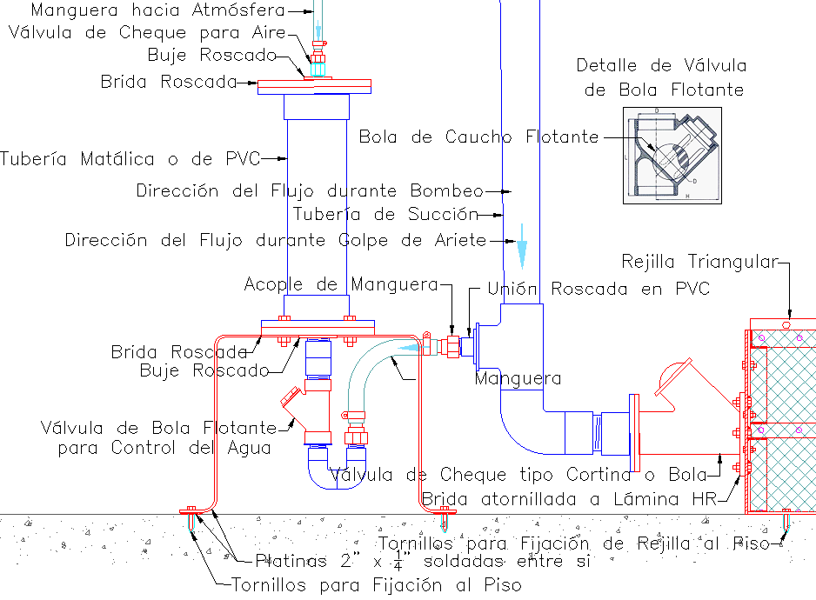
En la Figura F-48 a continuación se muestra una válvula de cheque de aire, que se utilizaría en la manguera de entrada de aire a la cámara, para facilitar su entrada desde la atmósfera, y evitar que se escape cuando se produce el golpe de ariete.
Figura F-48. Válvula de Cheque de Aire
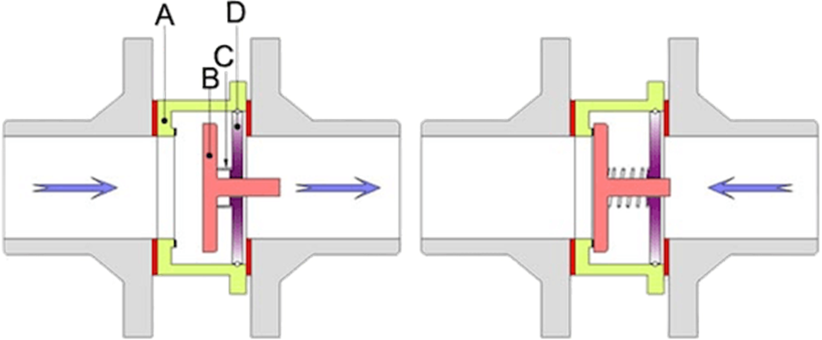
Fuente: Tameson Products. “Check Valve - How They Work”. https://tameson.com/check-valves.html
Se considera que la cámara de aire es un dispositivo muy económico y efectivo para amortiguar el golpe de ariete, pero las que se utilizan actualmente no tienen un mecanismo efectivo para reponer el aire que es arrastrado por el agua, y la cámara se debe llenar de aire periódicamente, por lo cual su uso no es recomendado. Para controlar el golpe de ariete en tuberías, se utiliza frecuentemente un dispositivo llamado en inglés “water hammer arrestor” (supresor del golpe de ariete), que consiste en una cámara que contiene un pistón que separa el agua del aire, o algún elemento amortiguador ubicado, la cual se conecta a la tubería. Este elemento se deforma elásticamente cuando ocurre el golpe de ariete, y tiene un efecto similar al de la cámara de aire. El water hammer arrestor es apropiado para tuberías de escaso diámetro.
Las cámaras de aire no son necesarias en el caso de los sistemas de bombeo de las plantas de tratamiento presentadas en la presente página web, donde las presiones hidrostáticas generalmente no exceden los 2 m, y por lo tanto no se presentan golpes de ariete importantes que requieran ser amortiguados.

Amortiguación del Golpe de Ariete en Tuberías de Conducción
A diferencia de las tuberías de succión, en las tuberías de conducción generalmente se tienen tramos largos, que aumentan la intensidad del golpe de ariete. Además, al cerrarse la válvula puede presentarse una caída de presión aguas abajo de ésta, que puede ejercer esfuerzos de compresión sobra las tuberías y llevarla a su colapso, y además de pueden originar burbujas de gas formados por la vaporización del líquido, que pueden generar efectos de cavitación que ocasionan daños en las estructuras de conducción.
Para amortiguar el golpe de ariete en estos casos, se recomienda la utilización de dos cámaras de aire, similares a la que se utilizaría en la tubería de succión de las bombas. En estas cámaras cuales se aprovecha la baja presión que ocurre aguas abajo de la válvula que se cierra para reponer el aire de dichas cámaras. Por lo tanto, se necesitan dos cámaras que funcionan alternadamente, mientras una de ellas está conectada a un punto aguas arriba de la válvula y amortigua el golpe de ariete producido por el cierre de ésta, la otra está conectada a un punto aguas abajo de la válvula, y recibe aire cada vez que ésta se cierra. Luego estas cámaras intercambian sus funciones.
Cada cámara se conecta con puntos aguas arriba y abajo de la válvula de paso través de válvulas de 3 vías. Estas válvulas cambian de posición después de cada golpe de ariete, lo cual permite intercambiar sus funciones. Este sistema de amortiguación se muestra en la Figura F-49 a continuación. En el momento de producirse en cierre de la válvula de paso, el flujo que viene desde aguas arriba de la válvula de paso de la tubería, se desvía hacia una de las cámaras de aire, la cual actúa como amortiguadora del golpe de ariete. En ningún momento el aire entra a la tubería debido a la acción de la válvula de bola flotante.
Simultáneamente, al cerrarse la válvula de paso, el agua acumulada en la otra cámara de aíre sale por la manguera conectada al punto aguas abajo de dicha válvula, aprovechando la caída en la presión que ocurre en este punto, que se debe a la inercia del agua que fluye aguas abajo de la válvula. Este flujo sale de la cámara a través de una válvula de bola flotante, que se mantiene abierta mientras haya agua dentro de ella. En el momento en que el agua sale de la cámara, la bola cierra la salida e impide el aire fluya hacia la tubería. De esta forma se evita una caída de presión abrupta aguas abajo de la válvula de paso, y se restituye el aíre que se pierde en la cámara cuando amortigua el golpe de ariete.
Luego del cierre de la válvula de paso, las posiciones de las dos válvulas de 3 vías se cambian, de tal forma que la cámara que estaba conectada al punto aguas arriba de la válvula, y recibía el agua desviada de la tubería, se conecte ahora con el punto de aguas abajo para evacuar dicha agua, y así llenarse de de aire. La otra cámara se conecta ahora con el punto aguas arriba de la válvula de paso para recibir el agua desviada en el próximo cierre de la válvula de paso.
Para facilitar esta operación, se recomienda utilizar válvulas de 3 vías en L eléctricas, que se operarían mediante la misma señal del sistema que opera la apertura de la válvula de paso. Esta señal hace rotar un interruptor giratorio 90°, de modo que cada vez que se cierra la válvula de paso, se energizaría la válvula de 3 vías que estaba desenergizada, y se desenergizaría la válvula que estaba energizada, como se aprecia en la Figura F-49. La operación de cambio de posiciones de las válvulas de bola debe preceder al cierre de la válvula de paso, para lo cual se debe introducir un rezago entre ambas operaciones. Cuando se abre la válvula de paso y se reanuda el flujo en la tubería, se tiene en ésta una cabeza de presión que hace fluir agua hacia las dos cámaras de aire, y en ellas el aire se comprime a la misma presión del flujo normal en la tubería.
Existe también la posibilidad de operar todas las válvulas de forma manual, para lo cual es necesario que las válvulas de 3 vías se cambien de posición antes de cerrar la válvula de paso. La omisión de este cambio de posición no es grave, puesto que el arrastre del aire por el agua en cada cierre es relativamente reducido. Pero si esas omisiones se repiten, la pérdida en la cantidad de aire en una cámara afecta su capacidad de amortiguar el golpe de ariete. Para facilitar la operación manual, las manijas de las válvulas de bola se unen mediante una platina, que estaría unida a los extremos de dichas manijas mediante tornillos que actúan como pivotes para facilitar el giro, como se muestra en la Figura F-42. De este modo, con una sola operación se comunica una de las cámaras con el punto aguas arriba de la válvula de paso, y la otra con el punto aguas abajo de esta, y en la siguiente operación se alterna esta comunicación. Con la platina que une las válvulas de 3 vías se evita que ambas cámaras queden comunicadas simultáneamente con el punto de aguas arriba o de abajo, lo cual haría fallar el proceso de amortiguación. Para facilitar la operación de las válvulas de 3 vías, es necesario que éstas tengan manijas orientadas a 45° con el eje de la tubería, y que en una de las válvulas la manija quede en sentido contrario respecto a la otra, como se observa en las figuras F-49 y F-50.
Figura F-49. Cámaras de Aire para el Control del Golpe de Ariete para Válvulas Eléctricas en Tuberías de Conducción
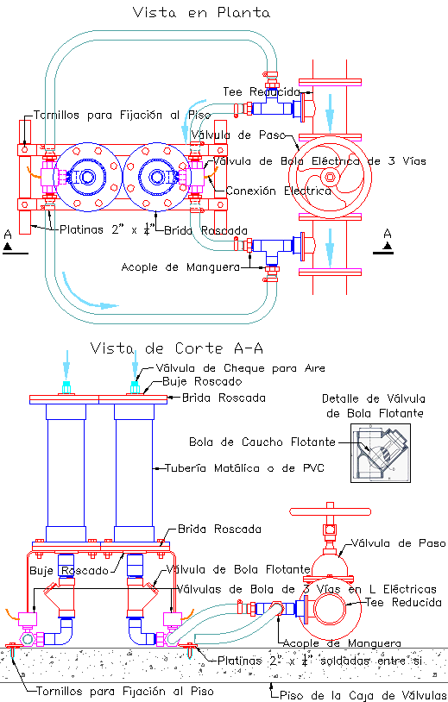
Figura F-50. Esquema del Control del Sistema de Amortiguación del Golpe de Ariete mediante Válvulas Eléctricas y Manuales

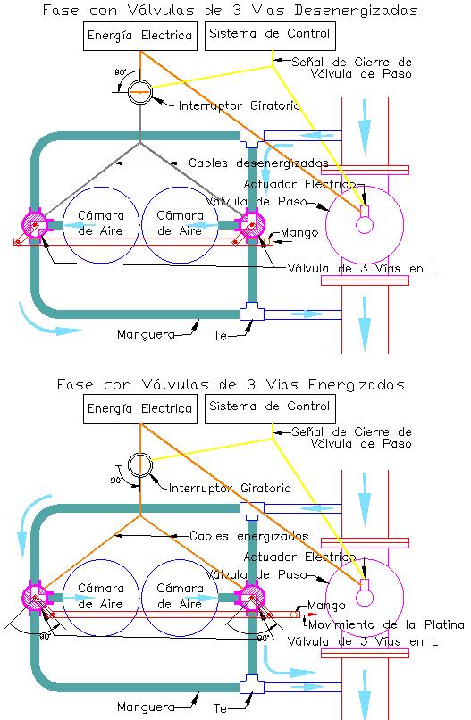
Figura F-51. Cámaras de Aire para el Control del Golpe de Ariete para Válvulas Manuales en Tuberías de Conducción
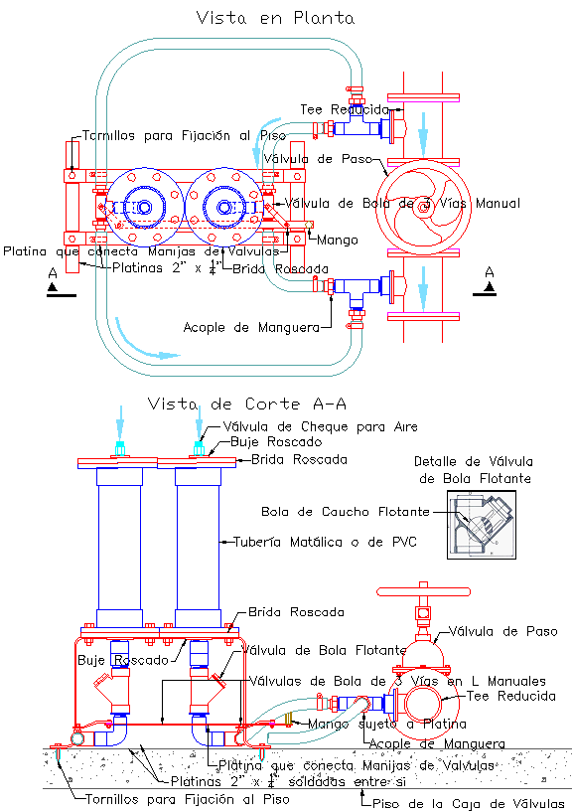
- ESCALERAS PARA PECES

Las escaleras para peces son estructuras que les permiten salvar las diferencias de nivel creadas en las corrientes naturales por obras tales como represas o presas derivadoras. Estas escaleras se utilizarían en el caso de la planta Pincta que se describe en el Numeral C-4.4, en la cual se incorporan los nutrientes que trae el agua en la cadena trófica acuática. En esta planta existen caídas importantes entre el estanque donde se cultivan los peces y las corrientes naturales. Para controlar la salida de dichos peces, en la salida del efluente se coloca una compuerta de malla, que facilite la salida del agua del estanque a través de la escalera, y retenga los peces. Periódicamente se retira la compuerta para que el exceso de peces salgan hacia un canal que desemboca en las corrientes naturales donde se entregan.
Para permitir que las especies acuáticas salven las diferencias de nivel en las corrientes de agua, la literatura técnica recomienda el uso de la escalera del tipo de estanques sucesivos, la cual ha demostrado ser bastante económica y confiable, y que permite el tránsito de toda clase de especies acuáticas en forma continua. Los diseños de las escaleras de este tipo se pueden consultar un documento del Centro Ibérico de Restauración Fluvial de España realizado con la colaboración del grupo GEA de la Universidad de Valladolid.
Los diseños hidráulicos de una escalera para peces deben ajustarse a las dimensiones y cantidades de los peces que deben remontarla, sus capacidades de nado, y su comportamiento migratorio. Entre los aspectos hidráulicos a tener en cuenta, se encuentran los caudales, que deben ser suficientes para que la escalera tenga las profundidades y velocidades adecuadas. Si son muy bajos, no se obtiene las profundidades para que pasen los peces mayores, y si son excesivos, se generan condiciones de velocidad que dificultan el ascenso de los peces.
La altura de la escalera y su pendiente determinan la longitud de la estructura. Las condiciones del terreno donde se ubica la escalera también deben tenerse en cuenta, puesto que ésta tiene un ancho importante, y puede ser difícil ubicarla en laderas muy empinadas o inestables. En los casos de presas de gran altura ubicadas en cañones escarpados, una mejor opción podrían ser los sistemas mecánicos. Entre ellos se encuentran le ascensor para peces, que es una jaula que atrapa los peces, la cual es levantada por una grúa que los deposita aguas arriba. También están el elevador de peces y el sifón, que atrapan y levantan los peces junto con el agua por medios mecánicos, tales como el tornillo de Arquímedes.
Figura F-52. Fotografía de Escalera de Estanques Sucesivos para Peces.
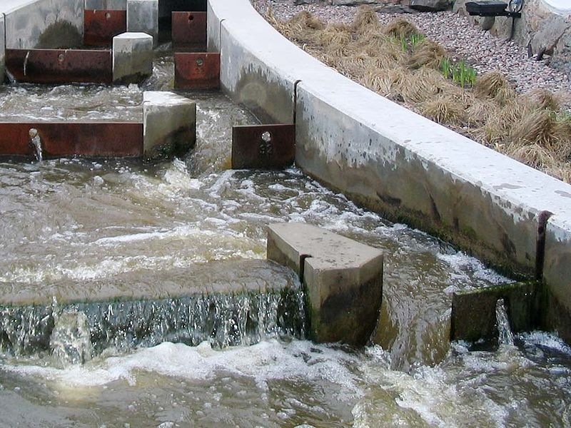
Fuente: https://en.wikipedia.org/wiki/Fish_ladder#/media/File:Cmglee_Uppsala_fish_ladder.jpg
En el diseño de escalera propuesto, los vertederos se alternan a ambos lados, para evitar un corto circuito entre ellos que genere fuertes corrientes. Entre los chorros generados en las gargantas, se encuentran canales horizontales con flujo de velocidad moderada, de modo que los peces que ascienden pueden descansar allí y tomar impulso para superar el siguiente chorro. El chorro se encuentra sobre una curva de radio relativamente grande, de modo que los peces puedan tomarla a una velocidad importante sin chocar contra la pared, en forma similar a como se observa en la fotografía anterior.
El diseño propuesto consiste en un canal rectangular de concreto o mampostería con una pendiente importante, le cual está atravesado por pantallas hechas en láminas de acero HR, que se encuentran adosadas al fondo y a una de las paredes. En el otro extremo, la pantalla está separada de la pared, formando una garganta. Allí la lámina tiene una curvatura de modo que se facilite el giro de los peces que atraviesan la garganta, como se aprecia en la Figura F-54. Las curvas en dicho canal se pueden hacer introduciendo triángulos horizontales entre tramos rectos, los cuales quedarían como extensiones de los estanques, los cuales funcionarían como zonas de descanso de los peces, como se aprecia en la Figura F-54.
Las velocidades que ocurren en la garganta deben estar de acuerdo con capacidades natatorias de los peces para remontar el flujo allí. El ancho y la altura de la garganta está determinada por las dimensiones de los peces de mayor tamaño para los cuales se diseña la escalera. El flujo en la garganta que se encuentra entre la pantalla y la pared del canal es similar al que ocurre en una canaleta Parshall de flujo libre. Este dispositivo se utiliza para la medición del caudal en un canal, lo cual se hace produciendo un estrechamiento, que ocasión un flujo critico sin ocasionar una importante caída en la cabeza, como ocurre en los vertederos de cresta aguda. En la garganta se producen una velocidad y una sección de flujo muy apropiadas para el tránsito de los peces hacia aguas arriba, y la caída del nivel es moderada. Este flujo se muestra en la siguiente figura.
Figura F-53. Flujo en la Canaleta Parshall
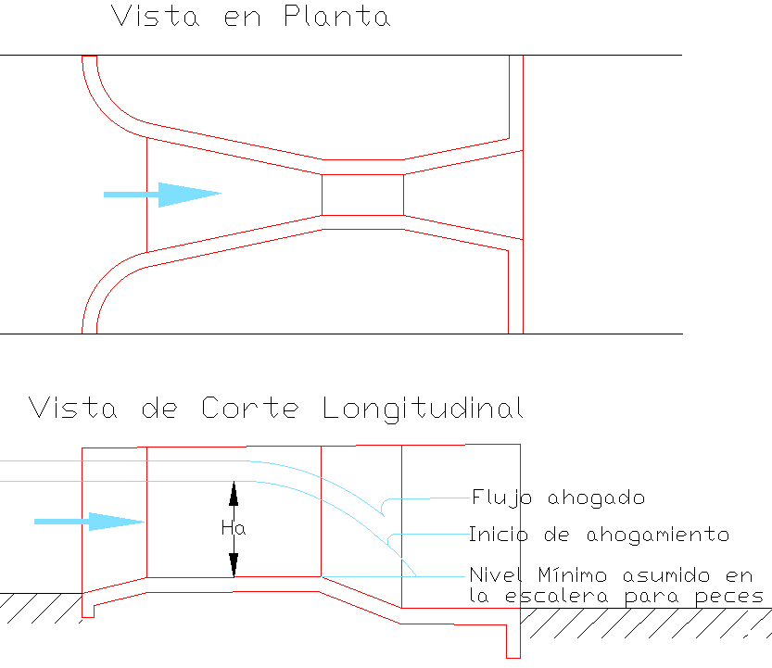

En la garganta de la escalera existe una relación entre el caudal y el nivel aguas arriba, similar a de la canaleta Parshall, en donde se presenta una obstrucción en condiciones físicas e hidráulicas semejantes. Según el documento de Harland Bengtson, la ecuación que determina el flujo en dicha canaleta es la siguiente:
Q = CxHa^{n} Ecuación F-19
Por lo tanto, la profundidad en la garganta Ha se calcula con la siguiente ecuación:
Ha = ${(\frac{Q}{C})}^{\frac{1}{n}}$ Ecuación F-20
Donde Q es el caudal en m³/s, Ha es la altura en metros del nivel sobre el fondo de la garganta, aguas arriba de ésta, y los parámetros C y n son constantes que están en función del ancho W de la garganta, los cuales que se relacionan en la siguiente tabla.
Tabla F-13. Constantes C y n para el cálculo de Flujo en la Garganta de la Escalera para Peces
Fuente: Harlan Bengtson (Ref. F-54)
En la garganta de la canaleta Parshall se produce flujo crítico, que no depende de las condiciones de aguas abajo, pero puede verse afectado por ésta en la medida en que incremente el nivel aguas abajo, como se observa en la Figura anterior F-53. Si este nivel sube demasiado entonces se produce un flujo ahogado que elimina el flujo crítico.
Los diseños de la escalera para peces se presentan en las figuras F-54 y F-55 a continuación.

Figura F-54. Diseño de Escalera para Peces
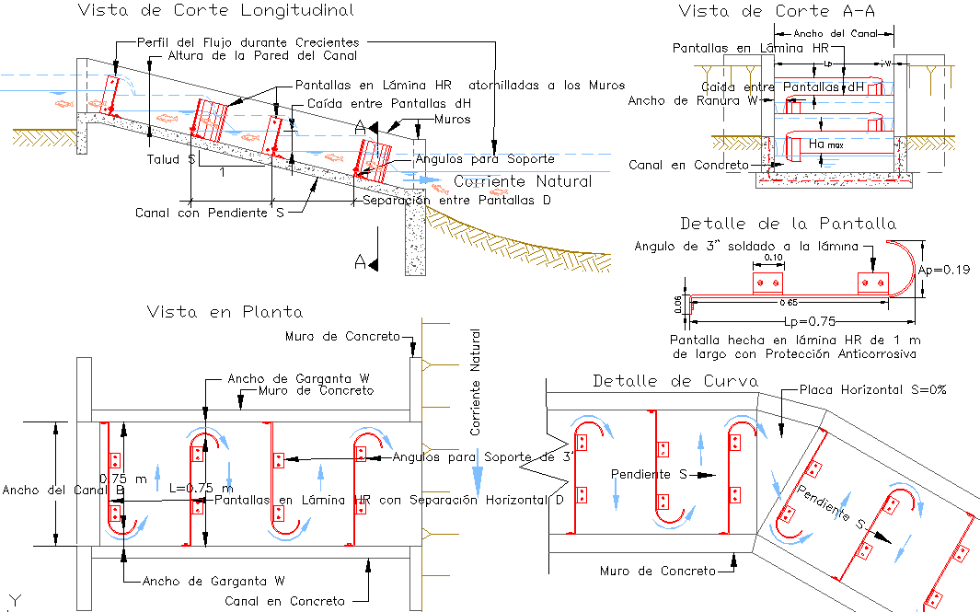
Figura F-55. Detalles del Diseño de la Escalera para Peces
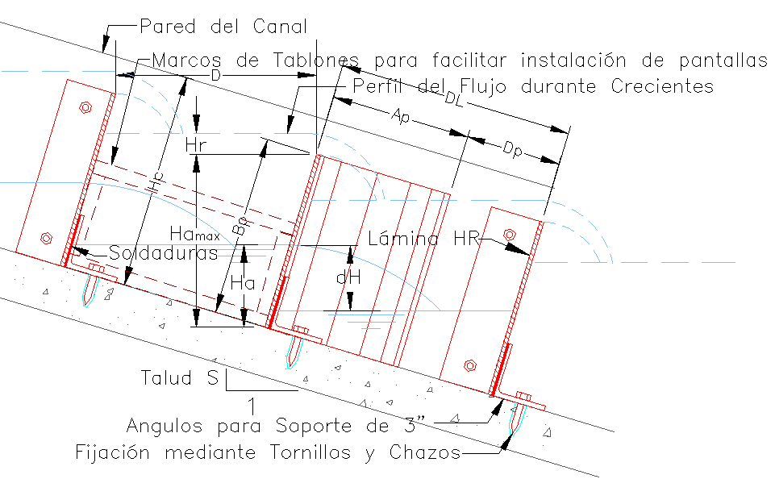
Para el diseño de la escalera se considera que el nivel de aguas abajo debe estar por encima del fondo de la garganta, y por lo tanto la caída en el nivel dH es igual o inferior a la profundidad Ha que ocurre arriba de dicha garganta. Esto produce un flujo supercrítico en un pequeño tramo, muy similar al que ocurre en las quebradas de montaña, y por lo tanto se considera que no afecta el tránsito de peces hacia aguas arriba. En el cálculo de una escalera típica que se presenta en la Tabla F-12, la velocidad en la garganta es de 0.85 m/s, y hacia aguas abajo se incrementa en forma moderada, por lo cual se considera que puede ser remontada por los peces sin mayor dificultad. El caudal Q en la escalera se calcula con la Ecuación F-19 a partir del ancho de la garganta W y de su profundidad Ha. Es importante verificar de la profundidad Ha y el ancho W sean adecuados para el tamaño de los peces.
La distancia horizontal D entre las pantallas debe ser menor a Ha/S para obtener una caída de nivel dH inferior a Ha. La distancia entre pantallas Dp, en el sector donde se encuentra el tramo curvado, también debe ser suficiente para que los peces puedan pasar entre ellas. En el caso de que estas dos condiciones no se cumplan, se debe reducir la pendiente S del canal, lo cual aumenta la distancia entre pantallas. Se considera que la pendiente S máxima el canal de concreto es de 30%, puesto que pendientes mayores dificultan su construcción y la instalación de las pantallas. Dicha instalación se puede facilitar utilizando dos marcos hechos con tablas de madera, que se ubican delante de la pantalla instalada, y permiten coloca la nueva pantalla en su sitio exacto.
Cuando ocurren aumentos de caudal, parte de éste se rebosa sobre las pantallas que conforman la escalera, como se observa en la Figura F-53. Los chorros producidos caen a lo largo del canal que une las gargantas, donde la energía se disipa sin generar corrientes o efectos hidráulicos que puedan afectar a los peces.
El cálculo de la profundidad que alcanzan las crecientes es importante para establecer la altura de las paredes del canal. Este cálculo se puede hacer considerando que la capacidad del canal es la suma del caudal máximo que pasa sobre la garganta, cuando la profundidad alcanza allí Hamax + Hr, siendo Hr la altura del nivel sobre la pantalla, más el que pasa sobre las pantallas, que funcionan como vertederos de cresta aguda. Para el primer cálculo se utiliza la Ecuación F-19, y para el cálculo del caudal de rebose Qr sobre vertederos de cresta agua es la siguiente:
Qr = 1.84LpxHr^{1.5n} Ecuación F-21
Donde el caudal Qr está en m³/s, y la longitud Lp de la pantalla que se rebosa y la altura de rebose Hr en metros
En resumen, con la escalera propuesta se minimiza el caudal requerido para facilitar el tránsito de los peces hacia aguas arriba, y además puede funcionar eficientemente en evacuar las crecientes, cuando disipa la energía en forma adecuada, sin afectar sustancialmente dicho tránsito. En el caso de la planta Pincta, donde se tiene un estanque de acuicultura donde todo el caudal sale a través de una escalera para peces, éste caudal puede llegar a ser demasiado alto, y por lo tanto se pueden tener varias escaleras en paralelo. En la siguiente Tabla se presenta el cálculo de una escalera para peces.

Tabla F-14. Cálculo de una Escalera para Peces
En el documento del Centro Ibérico de Restauración Fluvial (Ref. F-51) se describe la metodología AEPS para evaluar las escalas para peces en sus aspectos hidráulicos y biológicos. A continuación, se describen los principales parámetros para el diseño de las escaleras para peces de acuerdo a dicho documento.
- Caudal relativo de atracción
Los peces que ascienden por la corriente buscan las corrientes más fuertes hacia aguas abajo para subir por ellas. Si los caudales o velocidades a la salida de la escalera son reducidos, se le dificulta los peces ubicar dicha salida e ingresar a la escalera. Una posibilidad es que el extremo inferior de la escalera llegue hasta un canal estrecho y profundo que la comunique con el fondo del cauce de aguas abajo. En estas condiciones, siempre habrá una corriente veloz que conduzca a los peces hacia la escalera, sin importar las variaciones del nivel en dicho cauce.
- Ubicación de la entrada para peces y su orientación respeto a la corriente del río
La ubicación de salida de la escalera hacia aguas abajo también es importante para que los peces la encuentren. Se recomienda que ésta se ubique cerca de donde sale el agua aguas abajo de la presa o la estructura que interrumpe el paso de peces, y donde encuentren la profundidad adecuada para llegar a dicha salida.
La orientación óptima para la entrada de los peces respecto al eje de la corriente del río es de 45° o menor. En el diseño propuesto, el chorro a la salida de cada estanque está orientado perpendicularmente al eje de la escalera, y por lo tanto, se recomienda que el último chorro de la escalera esté orientado hacia aguas abajo.
- Profundidad en la entrada a la escalera y entre los estanques (H)
Los peces necesitan tomar impulso para superar el chorro que se forma en la garganta, de modo que en la salida de ésta debe haber agua profunda y en relativo reposo para que descansen y tomen impulso. Esta profundidad es importante para que los peces entren al primer estanque sin rozar la pantalla que los delimita aguas abajo. En el diseño propuesto, los estanques inferiores podrían estar sumergidos dentro de la corriente, de tal forma que el primer chorro que encuentran los peces que suben la escalera, tiene una profundidad igual o mayor a la que encuentra en las gargantas ubicadas aguas arriba. En el diseño propuesto, la profundidad en la garganta está determinada por la altura de las pantallas, por el caudal, y por el ancho de ésta, como se indicó anteriormente
- Anchura en la entrada a la escalera y entre los estanques (A)
Si el ancho en las gargantas es demasiado pequeño, existe el riesgo de que los peces se lastimen por los golpes y rozamientos contra dichas gargantas. Esto sería grave, porque dichos peces deben pasar por garganta velozmente poder salvar el chorro que se produce allí, y podrían sufrir daños importantes.
- Longitud y ancho de la zona de reposo entre gargantas
En este tramo el flujo es lento, y allí los peces descansan y toman impulso para pasar a través de los chorros que se forman en las gargantas. Esta longitud corresponde al ancho del canal B menos el ancho de la garganta W, y es igual al del rebose de los caudales altos sobre la pantalla. En la escalera proyectada, entre los chorros se tienen canales, con escasa velocidad, y bastante largos, que son apropiados para que los peces descansen y tomen impulso. También es importante el ancho de la zona de reposo, puesto que determina el radio de giro para tomar el chorro. Este ancho está determinado por la separación entre las pantallas, que a su vez depende de la pendiente del canal y de la altura de las gargantas, como se aprecia en el corte longitudinal de la Figura F-53.
Las escaleras para peces que buscan sortear una presa que interrumpe el flujo en corrientes naturales, generalmente requieren un tramo de ascenso hasta alcanzar el nivel superior de dicha presa, y luego un tramo de descenso hasta el otro costado de ésta. En este caso, se requiere tener un estanque ubicado a una altura superior al de la presa, desde donde se derivan las dos escaleras, y un bombeo de agua hasta dicho estanque desde el embalse. El caudal bombeado debe cubrir las necesidades las dos escaleras que descienden hacia ambos lados de la presa. En el tramo de escalera entre el embalse y el estanque superior, los peces deben remontar la corriente, cuando normalmente buscan ir hacia aguas abajo. Estos peces generalmente se encuentran en sus primeras etapas de desarrollo, posiblemente no tengan la habilidad natatoria suficiente. Una alternativa a la escalera podría ser pescar los peces mediante redes y transportarlos hacia aguas abajo de la presa.

SNF Floerger. “Sludge Dewatering”. https://www.snf.com/wp-content/uploads/2019/12/Sludge-Dewatering-EN.pdf
Jairo Alberto Romero Rojas. “Tratamiento de Aguas Residuales. Teoría y Principios de Diseño”. Editorial Escuela Colombiana de Ingeniería. 1.999.
Convenio Ideam- UTP-Cinara. “Modelo Conceptual de la Selección de la Tecnología para el Control de la Contaminación por Aguas Residuales Domésticas. Bloque 7- Manejo de Lodos”. 2.005.
M. D. Gomelya y I. V. Radovenchyk. “The Research of Activated Dewatering Processes”. Department of Ecology and Plant Polymers Technology, National Technical University of Ukraine. Kiev Polytechnic Institute. http://www.energiomiljo.org/kth/Polishproject/rep17/Gomelya_Radovenchyk.pdf
Nothando Cyntia Shiba y Freeman Ntuli. ”Extraction and precipitation of phosphorus from sewage sludge”. Waste Management. Elsevier. 2.017. https://www.researchgate.net/publication/305749544_Extraction_and_precipitation_of_phosphorus_from_sewage_sludge
Centro de Investigación y Desarrollo Tecnológico del Agua (CIDTA). https://cidta.usal.es/cursos/simulacion/modulos/libros/uni_08/9.pdf
Lawrence K. Wang et al. “13 - Drying_Beds”. Hanbook of Environmental Engineering. Volume 6. Biosolids Treatment Process. Research Gate. 2,007. https://www.researchgate.net/publication/225920635_Drying_Beds
EPA. “Vacuum Assisted Sludge Dewatering Beds (VASDB) – An Update”. 1.986 https://nepis.epa.gov/Exe/ZyPDF.cgi/910251DD.PDF?Dockey=910251DD.PDF
Jorge Luis Costafreda Mustelier. “Tectosilicatos con Caracteristicas Especiales: Las Zeolitas Naturales”. Fundación Gómez-Pardo. Madrid. 2011. http://oa.upm.es/32548/1/Tectosilicatos_Costafreda.pdf
Vijay Sandeep y Suhas P Wani. “Zeolites: Potential soil amendments for improving nutrient and water use efficiency and agriculture productivity”. Scientific Reviews & Chemical Communications. 2018. https://www.tsijournals.com/abstract/zeolites-potential-soil-amendments-for-improving-nutrient-and-water-use-efficiency-and-agriculture-productivity-13771.html
Brent Tanzy et al. “Establishment of Vegetation Using Zeolite (Clinoptilolite) in Regions of Shallow Groundwater in New Mexico”. https://www.zeocat.es/docs/soilamendment.pdf
Sena Yasyerli. “Removal of hydrogen sulfide by clinoptilolite in a fixed bed adsorber”. Elsevier. Chemical Engineering and Processing. 2.002. https://www.zeocat.es/docs/adsorptionh2s.pdf
Antonis A. Zorpas. “Metals selectivity from natural zeolite in sewage sludge compost. A Function of Temperature and Contact Time”. Dynamic Soil, Dynamic Plant. Global Science Books. 2.011. http://www.globalsciencebooks.info/Online/GSBOnline/images/2011/DSDP_5(SI2)/DSDP_5(SI2)104-112o.pdf
L. Curkovic et al. “Metal Ion Exchange by Natural and Modified Zeolites”. Elsevier Science Ltd, 1.997 https://www.researchgate.net/publication/222795182_Metal_Ion_Exchange_by_Natural_and_Modified_Zeolites
Nicolás Obregón-Portocarrero et al. “Efecto de la aplicación de zeolita en la recuperación de nitrógeno y el rendimiento de maíz”. Acta Agronómica. 2015. http://www.scielo.org.co/pdf/acag/v65n1/v65n1a04.pdf
Lenntech Water Treatment Solutions.” Substances removal by zeolites”.2.019. https://www.lenntech.com/zeolites-removal.htm
Miguel Soca y Constanza Daza-Torres. “Evaluación de Fracciones Granulométricas y Dosis de Zeolita para la Agricultura”. Agrociencia, 2016. https://www.researchgate.net/publication/312942118_Evaluation_of_particle_size_fractions_and_doses of zeolite_for_agriculture
Nicolás Del Campo J. “Aplicaciones de Zeolitas en la Descontaminación del Medio Ambiente”. Minera Formas. 2.004. https://www.mineraformas.cl/docs/zeolitas_medio_ambiente.pdf
Se Jin Park et al. “The Evaluation of Enhanced Nitrification by Immobilized Biofilm on a Clipnotilolite Carrier”. Bioresource Technology. https://www.academia.edu/24180953/The_evaluation_of_enhanced_nitrification_by_immobilized_biofilm_on_a_clinoptilolite_carrier
Batstone, DJ, et al. “Trends in Biosolids Handling Technologies: Economics and Environmental Factors”. Australian Greenhouse Office. https://www.researchgate.net/publication/43508661_Trends_in_biosolids_handling_technologies_Economics_and_environmental_factors
Vishnu Priya Gadepalle et al. “. “Immobilization of Heavy Metals in Soil Using Natural and Waste Materials for Vegetation Establishment on Contaminated Sites”. Soil & Sediment Contamination, 2.007 http://rmag.soil.msu.ru/articles/375.pdf
Lu Verne E. W. Hogg. “Emerging Zeolite Technologies for Environmental Remediation”. The Industrial Minerals Conferencie in Toronto 2.001 https://www.kmizeolite.com/wp-content/uploads/2016/12/Hogg_Koop_Zeolite-Environmental-Technologies.pdf
Debdeep Dasgupta et al. “Biofilm-Mediated Enhanced Crude Oil Degradation by Newly Isolated Pseudomonas Species”. Hindawi Publishing Corporation. India. 2.013. https://www.hindawi.com/journals/isrn/2013/250749/
Karmen Margeta et al. ”Natural Zeolites in Water Treatment – How Effective is Their Use”. INTECH. ReseachGate. 2,013. https://www.researchgate.net/publication/235427605_Natural_Zeolites_in_Water_Treatment_-_How_Effective_is_Their_Use
Lucía Constanza Corrales et al. “Solubilización de fosfatos: una función microbiana importante en el desarrollo vegetal”. Universidad Colegio Mayor de Cundinamarca. 2.014. http://www.scielo.org.co/pdf/nova/v12n21/v12n21a06.pdf
Mayra Eleonora Beltrán Pineda. “La solubilización de fosfatos como estrategia microbiana para promover el crecimiento vegetal”. Corpoica. Ciencia y Tecnología Agropecuaria. 2.014. http://www.scielo.org.co/pdf/ccta/v15n1/v15n1a09.pdf
Metcalf & Eddy. “Wastewater Engineering. Treatment and Reuse” Mac Graw Hill. 4a Edición 2.003.
Angela Mañas et al. “Parameters influencing calcium phosphate precipitation in granular sludge sequencing batch reactor”. https://oatao.univ-toulouse.fr/6137/1/Manas_6137.pdf
Esperanza Ramírez Camperos. “I-162 - Transformaciones en la Digestión Alcalina de Lodos Residuales Municipales”. XXVII Congresso Interamericano de Engenharia Sanitária e Ambiental. https://docplayer.es/53237526-I-transformaciones-en-la-digestion-alcalina-de-lodos-residuales-municipales.html
Patricia Torres et al. “Mejoramiento de la Calidad Microbiológica de Biosólidos Generados en Plantas de Tratamiento de Aguas Residuales Domésticas”. Revista EIA, Escuela de Ingeniería de Antioquia. 2.009. http://www.scielo.org.co/pdf/eia/n11/n11a03.pdf
S. Dean Abadzic y Joseph N. Ryan “Particle Release and Permeability Reduction in a Natural Zeolite (Clinoptilolite) and Sand Porous Medium”. Environmental Science and Technology. Publimed. 2001, https://www.researchgate.net/publication/11599397_Particle_Release_and_Permeability_Reduction_in_a_Natural_Zeolite_Clinoptilolite_and_Sand_Porous_Medium
Rafael A. Flechas.” EFECTO DEL USO DE LA ECUACIÓN DE DARCY-WEISBACH VS LA ECUACIÓN DE HAZEN-WILLIAMS EN EL DISEÑO DE REDES MATRICES”. Centro de Investigación en Acueductos y Alcantarillados de la Universidad de Los Andes –CIACUA. 1.992. https://repositorio.uniandes.edu.co/handle/1992/11544.
Continuing Education and Development, Inc. CED Engineering. “Control Valve Basics: Sizing and Selection Course No: M04-034”. https://www.cedengineering.com/userfiles/Control%20Valves%20Basics%20-%20Sizing%20&%20Selection.pdf
Daniela Ivana Russi Russi. “Determinación Experimental del Coeficiente de Pérdidas Menores y el Comportamiento Hidráulico de Diferentes Válvulas Tipo Cheque usadas en Sistemas Internos de Distribución de Agua Potable”. Pontificia Universidad Javeriana, 2.015. https://repository.javeriana.edu.co/bitstream/handle/10554/21384/RussiRussiDanielaIvana2015.pdf?sequence=1&isAllowed=y
Helbert &Cia Ltda. Catálogo Técnico Digital 2.019. https://www.helbertycia.com/uploads/files/Catalogo_Tecnico_2019_Digital.pdf
Val Matic.” Design and Selection of Check Valves. White Paper”. https://www.valmatic.com/Portals/0/pdfs/DesignSelectionCheckValves.pdf
Purdue University. “Pipe Flows – Head Losses. Lecture Note”. https://engineering.purdue.edu/~wassgren/teaching/ME30900/NotesAndReading/PipeFlows_Losses_LectureNotes.pdf.
John V. Ballunn. “Trends in Waterworks Swing Check Valves”. Val-Matic. 2020. https://www.pumpsandsystems.com/trends-waterworks-swing-check-valves
AVK International A/S. “AVK ball check valve, flanged, PN10”. https://www.avkvalves.eu/en/product-finder/check-valves/ball-check-valves/53-35-003
OPS. “Guías para el Diseño de Estaciones de Bombeo de Agua Potable”. Lima, 2.005. https://sswm.info/sites/default/files/reference_attachments/OPS%202005b%20Guia%20dise%C3%B1o%20de%20bombeo.pdf
J. Kepenyes. “Chapter 16 Design of Pumping Stations”. FAO. Fish Culture Research Institute Szarvas, Hungary. http://www.fao.org/3/X5744E/x5744e0h.htm#6.3%20resistance%20of%20foot%20valve
Hamep. “Estaciones de Bombeo de Aguas Residuales”. https://hamep.files.wordpress.com/2013/04/estaciones_de_bombeo.pdf
Academia Pumps Bombas. “Lección 4- Tipos de bombas y sus características”. https://pumpsbombas.com/curso/curso-seleccion-de-bombas-centrifugas/leccion/tipos-bombas-sus-caracteristicas/
DrillingFluid org. “Recommended Suction Pipe Configurations”. 2.017. https://drillingfluid.org/centrifugal-pumps/recommended-suction-pipe-configurations.html
Edvard Csanyi . “Comparison of 4 Different Flow Control Methods Of Pumps”. EEP Electrical Engineering Portal. 2.015. https://electrical-engineering-portal.com/comparison-of-4-different-flow-control-methods-of-pumps
Coparoman. https://coparoman.blogspot.com/2015/05/conexion-de-flotador-electrico.html
Coparoman. https://coparoman.blogspot.com/2015/05/diagrama-electrico-con-2-interruptores.html
U.S. Department of Energy (DOE) y Europump. “Variable Speed Pumping — A Guide to Successful Applications, Executive Summary”. https://www.energy.gov/eere/amo/downloads/variable-speed-pumping-guide-successful-applications-executive-summary
Ricardo Alfredo López Cualla. “Elementos de Diseño para Acueductos y Alcantarillados”. Escuela Colombiana de Ingeniería. Bogotá, 2.000.
Eliot Keefe “What Is a Water Hammer Arrestor & How to Install and Use It”. The Plunmbing Info, http://theplumbinginfo.com/water-hammer-arrestor/
Centro Ibérico de Restauración Fluvial de España. Grupo de Ecohidráulica Aplicada GEA de la Universidad de Valladolid. “Manual para La Evaluación de la Funcionalidad de Pasos para Peces de Estanques Sucesivos. Metodología AEPS”. 2.016 http://www.lifemedwetrivers.eu/sites/default/files/documentos/metodologia_aeps-_version_1.0_0.pdf
Andrés Martínez de Azagra. “Escalas para Peces”. Universidad de Valladolid. 1.999. https://www.researchgate.net/publication/271196381_Escalas_para_peces
The Constructor- “Types of Fish Ladders or Fishways”. https://theconstructor.org/water-resources/types-fish-ladders-fishways/33911/.
Harlan Bengtson. “Parshall Flume Discharge Calculation – Open Channel Flow Measurement with Excel”. 2.011.https://www.engineeringexcelspreadsheets.com/2011/04/parshall-flume-discharge-calculation/

